1. **Organizační systém podniku. Organizační a řídící struktury podniku, jejich charakteristika a typy.**

**Organizační systém podniku**

-množina výrobních prostředků a lidí propojených hmotně energetickými a informačními vazbami za účelem zkoumání výsledného chování: výrobních prostředků, lidí, smíšených prvků, hmotně energetických vazeb informačních vazeb a smíšených vazeb

- jde o spojení lidí a výrobních prostředků. Obojí jsou prvky.

- Vazba je mezi nimi informační nebo hmotně energetická.

1. **Výrobně technická oblast**
2. **Ekonomické organizační oblast**
3. **Sociálně řídící oblast**

**Základní vlastnost** org.systému je jeho chování, které je funkcí struktury. Tato struktura je akumulovaná paměť – dědičná a originálně získaná

Dekompozice organizačních systémů

1. **Subsystémy výrobně technické** – výrobní prostředky, mezi kterými jsou vazby hmotně energetické, informační a smíšené, vytváří přírodně technické zdroje
2. **Subsystémy organizačně ekonomické** – lidi a výrobní prostředky, mezi kterými jsou vazby hmotně energetické, informační a smíšené, umožňují spojení pracovní síly s výrobními prostředky a vytvoření organizačního rámce
3. **Subsystémy sociálně řídící** – lidi, , mezi kterými jsou vazby hmotně energetické, informační a smíšené, vytváří lidské zdroje

Jednotlivé subsystémy organizačního systému se prosazují během jeho vývoje různou měrou, a to při respektování principů jejich nezastupitelnosti, vzájemné podmíněnosti, proporcionálního rozvoje a rozdílné stability.

|  |  |  |  |  |  |  |  |  |  |  |  |
| --- | --- | --- | --- | --- | --- | --- | --- | --- | --- | --- | --- |
|  | **Oblast systému** | **subsystém** | **prvky** | | | | **vazby** | | | **Problém?** | |
|  |  |  | **VP** | **VP-L** | **L** | **H-E** | | **Sm** | **I** | |  |
| 1) | **Výrobně technická** | ME -Materiálně energetický | X |  |  | X | |  |  | | Co – realizace trans. procesu |
|  | TECH -technologický | X |  |  |  | | X |  | | Jak – jakým postupem |
|  | T -technický | X |  |  |  | |  | X | | Čím – jakými prostředky |
| 2) | **Ekonomicko organizační** | EE-Ergonomicko ekologický |  | X |  | X | |  |  | | Kde (v jakém prostředí) |
|  | O -Organizační |  | X |  |  | | X |  | | Kde(rozmístění)–místo realizace |
|  | EK -Ekonomický |  | X |  |  | |  | X | | Zač – vynaložené prostředky |
| 3) | **Sociálně řídící** | P -Koherentně pracovní |  |  | X | X | |  |  | | S kým – pracovní vztahy |
|  | S - Sociální |  |  | X |  | | X |  | | Kdo – osobní charakteristiky |
|  | Ř - Řídící |  |  | X |  | |  | X | | Proč – účel, cíl |

Hierarchické uspořádání subsystémů organizačního systému

1. Řídící s.
2. Sociální s. Organizační s. Ekonomický s.
3. Pracovní s. Ergonomický s. Materiálně energetický s. Technologický s. Technický s.

Stupně řízení organizačních systémů rozlišujeme dle míry volnosti v rozhodování na 3 základní úrovně:

1. **Řídící jednotky vyšší úrovně** – představují vedení organizačního systému, vedoucí rozhodují o druhu činnosti systému, prostředcích a cestách jejich realizace, charakter této činnosti je převážně koncepční
2. **Řídící jednotky střední úrovně** – jsou tvořeny vedoucímy pracovníky, kteří pracují na nižších stupních. Náplň jejich činnosti má mnohem míně prvků koncepčního řízení a to v důsledku operativního řízení
3. **Řídící jednotky nižší úrovně** – přestavují vedoucí pracovníky, kteří jsou nadřízenými pracovníků bezprostředně se zúčastňujících transformačních procesů, ryze operativní charakter

Kompetence organizačního subsystému: kompetentní znamená být schopný, ale mít i mocenské

postavení.

Horizontální osa = rozsah působnosti

Vertikální osa = dílčí rozsah

Suma toho je řídící systém. Organizační subsystém = vztah různých kompetencí. Nejstabilnější sub. jsou ty dílčí.

Organizační a řídící struktury podniku, jejich charakteristika a typy

* systém je charakterizován 2 základními vlastnostmi – strukturou a chováním, totéž platí i o subsystémech

**Organizační struktura**

* základní nosnou strukturou, propojuje všechny ostatní
* je **tvořena organizačními jednotkami**
* tvořeny urč. počtem pracovníků podřízených jednomu vedoucímu pracovníkovi
* **nejmenší organizační jednotka – jednotka organizace práce**
* **spojují se na principu** hierarchie do sebe vložených systémů různého řádu **v org. stupně**
* **organizační stupeň** – **určitý druh organizační jednotky, která je** materielně, energeticky, organizačně a ekonomicky **samostatná**
* **základní organizační stupeň** – podnik, závod, provoz

**Základní typy OS:**

* každá jednotka je ručena třemi dimenzemi: územím, odvětvím, technologií

**Hierarchické členění organizační struktury podle:**

1. **druh činnosti** = podnik je členěn na útvary, reprezentují podnik navenek.
2. **druh transformačního procesu** = útvary se člení na úseky.Úseky mohou být označovány

jako závody.

1. **druh organizačního kritéria (území, odvětví, atd**.) = jsou úseky členěny na provozy, které

jsou vytvářeny podle organizačních kritérií s převahou jedné dimenze.

**Z hierarchického hlediska je možno rozlišit:**

1. jednostupňovou organizační strukturu:

*podnik* – jednotky organizace práce, které nejsou organizačním stupněm.

2. dvoustupňovou organizační strukturu:

1. *podnik – provoz* – jednotky organizace práce
2. *podnik – závod* – jednotky organizace práce

3. třístupňová organizační struktura:

podnik – závod – provoz – jednotky organizace práce

**Řídící struktura**

* **útvarová:**
* vzniká propojením řídících jednotek vazbami liniovými, štábními, týmovými
* hlavním představitelem – funkcionální typ ŘS
* přednosti: specializace, jednoznačné vymezení nadřízenosti a podřízenosti, koordinace
* nedostatky: přílišná preference hledisek v důsledku úzké specializace, vytváření složitých komunikačních řetězců, přetěžování liniových vedoucích pracovník
* **věcná**:
* řídící struktura je dělena podle věcných hledisek
* hlavním představitelem – divizionální typ ŘS
* přednosti: možnost koncepčního řízení vedoucích pracovníků

Faktory tvorby organizačních a řídících struktur:

* vnitřní faktory – ovlivňují velikost organizačních jednotek(technická,organizační ,řídící kapacita)
* vnější faktory - ovlivňují hierarchické uspořádání org. jednotek(koeficient rozšířené řídící

kapacity počet organizačních a řídících stupňů)

* integrující faktory – úroveň řídícího procesu v org. jednotek kvalifikace vedoucích pracovníků
* dotvářející faktory – respektují konkrétní výrobní podmínky zem. podniků

Charakteristika prvků řídících struktur

* Základní prvky org. Systémů jsou lidé zúčastňující se procesu řízení
* Funkce lidských prvků je vyjádřitelná přiřazením určitých reakcí k určitým podnětům
* Dle způsobu přiřazení rozlišujeme funkční rypy prvků ze tří hledisek :

1. Z hlediska zpracování informace
2. Z hlediska přenosu informace
3. Z hlediska chování

**2. CHARAKTERISTIKA MANAGEMENTU, ŘÍZENÍ JAKO INFORMAČNÍ PŮSOBENÍ, ŘÍZENÍ JAKO PROCES, ŘÍZENÍ JAKO ČINNOST, OSOBNOST MANAŽERA**

**Charakteristika managementu**

= proces plánování, organizování, vedení lidí, kontroly a řízení lidí a jimi využívaných prostředků v zájmu dosažení vytyčených cílů

**Plán:**  vytýčení cílů a představy o ideální cestě k nim.

**Organizace:** uspořádání zdrojů tak, aby co nejlépe přispívaly k dosažení cílů.

**Vedení:** emotivní působení na lidi, aby usilovali o dosažení cíle.

**Kontrola a řízení:** korekce odchylek na cestě k cíli.

* teorie managementu vycházející z počátku 20. Století nelze aplikovat bez výrazných změn jejich konceptu na jeho konci
* organizace musí reagovat prioritní na vývoj ve svém okolí, určujícím faktorem je zákazník, nikoliv obor podnikání

**Teorie řízení**

Řízení představuje vysoce specializovanou činnost, kterou je nutné uplatňovat v nejrůznějších organizačních celcích. Řízení jako vědecká disciplína se objevuje a začíná vytvářet začátkem 20. století.

**Teorie řízení si klade za cíl:**

- vytvoření poznatkové základny z organizace a řízení společností.

- vytvoření základů pro rozvíjení řídících dovedností a pracovních návyků

- vytvoření základů správného stylu řídící práce, formování osobních rysů a postojů

nezbytných pro úspěšnou řídící činnost.

**Řízení jako informační působení** = informační působení mezi jednotlivými systémy – subjektem a objektem (ovládání, řízení, regulace).

**Ovládání** – je takové informační působení, jednoho systému na druhý, kdy ovládající systém svým informačním působením vytváří předpoklady pro odstranění neurčitosti v chování ovládaného systému. Ovládaný systém může, ale nemusí přijatou informaci realizovat, protože není zpětně propojen s ovládajícím systémem, který nemůže vykonat kontrolu. Předpokladem je schopnost ovládajícího systému vysílat takové informace, který je chopen přijímat a realizovat.

**Řízení** – působení řídícího systému na řízený, které vyvolává u řízeného systému cílové chování a kontroluje je prostřednictvím zpětné vazby. Předpokladem je existence zpětné vazby, existence cíle a programu řídícícho systému a jeho schopnost působit na řízený systém a přijímat informace o jeho chování. Řízení systém musí být schopen přijímat informace a dosahovat cílového chování.

**Regulace** – působení řídícího systému na řízený, které je zprostředkováno vloženým systémem – regulátorem, jehož úkolem je udržovat stabilitu chování řízeného systému z hlediska cíle a tím i blokovat působení rušivých vlivů.

*- činnost* (hmotně energetická a informační střediska).

**V každém systému probíhají 2 skupiny procesů**: hmotně energetické a informační.

Tyto procesy vymezují věcnou a formální stránku řízení jako činnosti řídících pracovníků.

**Řízení jako proces** = je procesem příjímání, zpracování a předávání informace.

**Řízení jako činnost zahrnuje:**

**1. stanovení cílů** – současný i budoucí stav podniku

**2. vedení lidí** – realizuje manager společně s podřízenými

**3. vytváření organizačního systému** – tj. z množiny prvků – lidí, věcí, prostředků, informací, zájmů, činností

**4. získávání informací** – k rozhodování jsou potřeba informace

**5. udržování kondice** – zdraví a duševní připravenost

**6. faktor času** – čas je omezující

Samotné řízení, při kterém je v určitém organizačním uspořádání přetvářena hmota (ve smyslu přeměny vstupů v požadovaný produkt), není možné jen za účasti informačního působení. Samotný informační přenos žádnou činnost nevykoná – ten slouží jen jako aktivační impulz cíleně orientované činnosti a poté jako usměrňující nástroj při cestě k žádanému stavu. Přitom informace neobsahuje žádnou energii (tutéž informaci lze získat ve formě telefonátu, e-mailem, pomocí světelných značek, apod.). Proto je na energii nezávislá. Energie je potřebná pouze k transportu a uchování informace. Na množství energie závisí pouze kvalita informačního transportu. Z toho důvodu musíme pro realistický popis řízení transformačních procesů v organizaci doplnit informační působení charakteristikami energetických a hmotových přeměn – tedy popsat kauzalitu řízení z pohledu činností.

|  |  |  |  |
| --- | --- | --- | --- |
|  | **Plánování** | **Organizování** | **Operativní řízení** |
| Plánování | *Dlouhodobé cíle* | *Středně a krátkodobé*  *cíle* | *Operativní cíle* |
| **Organizování** | *Projekt organizačního*  *systému* | *Vytváření organizačního*  *systému* | *Organizační normy* |
| **Operativní řízení** | *Projekt organizačních*  *jednotek* | *Vytváření organizačních*  *jednotek* | *Realizace chování* |

**Osobnost manažera**

**Manažer** = tvoří specifickou skupinu pracovníků organizace, kteří nevykonávají bezprostředně pracovní činnosti, ale vytvářejí podmínky pro jejich úspěšný výkon.

**Čím je manažer pro své podřízené?** Politický činitel, vykonavatel odměn a trestů, rozhodčí a prostředník při řešení konfliktů, symbol a mluvčí skupiny, vzor jednání a pracovního chování

**Manažerské kompetence**

1. ***technické*** – znalost metod a technik moderního managementu
2. ***humanitní*** – umět to s lidmi
3. ***koncepčn***í – vidět systémově uspořádání důsledků svých rozhodnutí

**Úkolem manažera je zajistit:**

* takovou úroveň podnikatelské výkonnosti, kterou je dosaženo plánovaných strategických cílů a hospodářských výsledků.
* potřebný stupeň konkurenceschopnosti v oboru a na trzích, kde firma působí.
* nezbytnou efektivnost a produktivitu výkonu jakýchkoliv podnikatelských aktivit firmy
* manažer je v podstatě koučem, který musí zajistit postup svého mužstva do první ligy a špičkové umístění v této soutěži při co nejlepším využití talentu a schopností hráčů svého mužstva.

**Požadavky na odborné kompetence manažerů**

**Vrcholový management** - zajištění rozvoje podnikatelské výkonnosti firmy

**Střední úroveň managementu** - zabezpečit vysokou úroveň konkurenceschopnosti firmy

**Management první úrovně** - dosáhnout vysoké efektivity výkonu všech podnikatelských činností firmy

**Manažerské role, jejich charakteristika, manažerské funkce a jejich vymezení**

**Manažerské role, jejich charakteristika**

Manažer odvozuje svoje postavení od formální pravomoci, která vyplývá z jeho organizačního začlenění. Pravomoc může mít na některou z vnitřních jednotek nebo činností, která mu podléhá. Prostřednictvím své pozice se zařazuje do mezilidských vztahů s:

1. podřízenými pracovníky
2. pracovníky na tomtéž řídícím stupni
3. nadřízenými pracovníky

Všichni tito pracovníci poskytují informace cenné pro rozhodovací činnosti a řízení.

Autoritou a postavením manažera se zabýval Henri Mintzberg, který určit tři skupiny manažerských rolí, které jsou v práci každého manažera přítomny. Jedná se o:

1. **interpersonální roli** – v rámci této role se buduje síť kontaktů. Patří sem dílčí role : reprezentanta, vedoucího a koordinátora.
   * **Reprezentant** – z titulu své funkce má manažer určité společenské povinnosti – vítat návštěvníky v podniku, obědvat se zákazníky.
   * **Vedoucí** – zajišťuje rovnováhu celé podnikové soustavy v každodenním pracovním rytmu.
   * **Koordinátor** – při jednání s osobami vně organizační jednotky
2. **informační roli** – v rámci této role se slaďují a předávají informace. Patří sem dílčí role monitora, rozsévače, mluvčího a odborníka.
   * **Monitor** – když manažer provádí činnosti, které jsou spojené s přijímáním a poskytováním informací, uchovává ty informace, u kterých předpokládá, že by mohly být užitečné.
   * **Rozsévač** – rozděluje informace svým podřízeným, ke kterým by se dostali těžko. Tato role je rozhodující v jeho vztahu k podřízeným pracovníkům.
   * **Mluvčí** – zajišťuje normovanost svých nadřízených.
   * **Odborník** – bývá přizván k řešení zvláštních problémů
3. **rozhodovací roli** – v rámci této role se vytváří vstupní článek pro vlastní řízení a rozhodování. Patří sem dílčí role podnikatele, zachránce, alokátora a vyjednavače.
   * **Podnikatel** – vyhledává příležitosti, zavádí změny
   * **Zachránce** – nevyvolává změny, ale chová se podle okamžitě vznikajících skutečností. Jejím hlavním cílem je udržování podnikové stability.
   * **Alokátor** – rozhoduje o tom, jak využít omezené podnikové zdroje. Uvažuje o rozdělení finančních prostředků, zásob materiálu.
   * **Vyjednavač** – často mimo organizaci, hlavně urovnává konflikty

Manažerské role se hodně odlišují tím, na jaké úrovni řízení se realizují. Vrcholový manažer se zaměřuje hlavně na ty role, které mohou ovlivnit celý podnik. Manažer na středním stupni řízení se zaměřuje hlavně na role, které mohou ovlivnit jeho sféru působnosti a manažer na prvním stupni se zaměřuje na role, které zasahují do oddělení, které řídí.

Manažerskou práci a její výkonnost ovlivňují vnější (zákazníci, konkurenti, dodavatelé, technologie, legislativa atd.) prostředí a vnitřní ( manažeři, zařízení, nástroje, procesy) prostředí.

### [Manažerské funkce](http://ekonomie-otazky.studentske.cz/2010/05/51-manazerske-funkce.html) a jejich vymezení

### Manažerské funkce ( činnosti, aktivity ) jsou typické úlohy, které vedoucí pracovník v procesu své řídící práce řeší. Názory na klasifikace manažerských funkcí nejsou jednotné. Podle Harolda Koontze a Heinze Wiehricha se manažerské funkce třídí na plánování, organizování, výběr a rozmístění pracovníků ( personální zajištění ) , vedení lidí a kontrolu.

### 1. PLÁNOVÁNÍ

### proces, ve kterém manažer formuluje cíl a cesty k jeho dosažení = cílově orientovaný rozhodovací proces, který vychází od cílů podniku a zároveň vymezuje prostředky, jak těchto cílů dosáhnout. Tvorba cílů je zejména záležitostí dialogu vrcholového vedení s představiteli nižších úrovní tak, aby se odstranily případné disproporce nebo rozpory a zjistila se reálná možnost jejich plnění.

### Podnikové cíle – obecné ( maximalizace zisku, maximalizace ekonomického růstu podniku, max. příjmů, vysoká kvalita služeb, …) a specifické ( minimalizace ztrát, max. zisku z jedné konkrétní akce, max. vlastního kapitálu, cíle inovační apod. )

### 2. ORGANIZOVÁNÍ

### vymezení, stanovení a zajištění činností vzájemných vztahů lidí i kolektivů při plnění určitých záměrů a úkolů, formou zabezpečování těchto úkolů jsou organizační struktury

### 3. PERSONÁLNÍ ZAJIŠTĚNÍ

### umění získat, udržet a využívat schopné pracovníky je v managementu považováno za velmi důležitý faktor úspěchu. Nejcennějším kapitálem každého podniku jsou znalosti, schopnosti, dovednosti a postoj pracovníka k podniku, ve kterém pracuje

### 4. VEDENÍ LIDÍ

### zpravidla tento pojem zahrnuje schopnost vést, usměrňovat, stimulovat a motivovat své spolupracovníky ke kvalitnímu plnění vytýčených cílů.

### 5. KONTROLA

### proces sledování, rozboru a přijetí závěrů v souvislosti s odchylkami mezi záměrem (plánem) a jeho realizací.

### Fáze kontrolního procesu: - získávání a výběr informací - ověření správnosti výchozích informací - kritické hodnocení všech kontrolovaných jevů a procesů - návrhy na opatření - zpětná vazba, tedy kontrola realizace navrhovaných opatření

3. Manažerské role, jejich charakteristika, manažerské funkce a jejich vymezení

Diferenciace manažerů podle řídící úrovně:

- nejnižší (I. Stupeň – manažeři první linie)

- střední (II. Stupeň – manažeři druhé linie)

- vrcholná (nejvyšší – TOP manažeři)

Manažerské vlastnosti

zdatnost - schopnost dělat věci správně

efektivita - což je schopnost vybrat nejvhodnější předmět podnikání.

temperament a inteligence

sociální schopnosti

schopnost klást otázky, objevovat a řešit problémy

síla představivosti, zdravý úsudek, schopnost účinné komunikace a sociální schopnosti.

Kvality rozhodné pro úspěch manažerů

1. Potřeba řídit

2. Potřeba moci

3. Schopnost vcítit se

Manažerské role

• informační

• interpersonální role,

• rozhodovací role,

• administrativní role

Manažerské funkce

1. Plánování

• manažer formuluje cíle a cesty k jeho dosažení

• podnikové cíle - maximalizace zisku

• specifické cíle - minimalizace ztrát, maximalizace zisku.

2. Organizování

• stanovení a zajištění činností a vzájemných vztahů lidí i kolektivů při plnění úkolů.

3. Personální zajištění

• umění získat, udržet, využívat schopné pracovníky (jejich znalosti, schopnosti)

4. Vedení lidí

• schopnosti vést, usměrňovat, stimulovat a motivovat k lepšímu plnění cílů

o krátké vodítko - hmotná stimulace za konkrétní výkon, prosazování motivace

negativní a pozitivní, tresty a odměny

o volné vodítko - nepřímá motivace, vyvolat zájem o práci, vytváření tvůrčí

prostředí pro pracovníky, kteří pracují samostatně, uvědoměle.

5. Kontrola

• sledování, rozbor, přijetí závěrů, realizace

• 5 kontrolních fází:

* získávání a výběr informací
* ověření správnosti výchozích informací
* kritické hodnocení kontrolovaných jevů a procesů
* návrhy na opatření
* zpětná vazba - kontrola realizace navrhovaných opatření

**4. Rozhodování v práci manažera, prvky rozhodování. Informační, rozhodovací, ovlivňovací a kontrolní procesy**

#### Deterministické rozhodování (rozhodování za JISTOTY)

#### Dělení podle počtu kritérií: Jednokriteriální, multikriteriální

#### Způsoby měření kritérií: nominální, ordinální (využití teorie množin), kardinální (jedna hl. varianta), absolutní

#### Postup při multikriteriálním rozhodování

#### Je založeno na výběru nejvhodnější varianty ze dvou nebo více zaměnitelných variant při použití dvou nebo více hodnotících kritérií.

#### Vytvoření modelu – ve tvaru rozhodovací matice

#### Určení váhy důležitosti (intenzity vnímání) jednotlivých kritérií

Metody – *pořadí* (hodnotí se pomocí dvou expertů), *bodovací* (dle bodovací stupnice) a *párové srovnání* (Porovnáváme jednotlivá kritéria mezi sebou, které je důležitější než to druhé, podle zvolených preferencí kritérií jednotlivých expertů (spotřeba, zrychlení apod.)

#### Agregace hodnotících kritérií a vah důležitosti ⇒ určení pořadí variant

Metody – *pořadové funkce* (srovnáváme hodnoty z vytvořeného modelu), *bodovací* (vezmeme si největší a nejmenší hodnoty na trhu a rozdělíme do intervalů a přiřadíme jednotlivým intervalům bodové hodnoty. Body pak přidělujeme hodnotám z tabulky) a *bazická* (nutný spočítat aritmetický průměr)

**Rozhodování v podmínkách neurčitosti**

Hodnocení podnikatelských aktivit v podmínkách neurčitosti. Základní rozhodovací matice. Kritéria rozhodování

Laplaceovo kritérium

nejvýhodnější strategie je ta, jejíž střední hodnota ekonomických důsledků *ESj* rozhodnutí je největší. Předpoklad: pravděpodobnost výskytu všech potenciálních situací pi je stejná.

MINI – MAX

Nejlepší je ta strategie, jejíž nejméně příznivý ekonomický důsledek (MINI) manažerského rozhodnutí je nejlepší (MAX)

Hurwitz *-* Nejlepší je ta strategie, jejíž vážený průměr (Ej) z nejmenšího (min Eij) a největšího (max Eij) ekonomického důsledku manažerského rozhodnutí je největší.

Matice ztrát - nejlepší je ta strategie, která minimalizuje (MIN) největší ztráty (MAXI) vzniklé důsledkem chybných manažerských rozhodnutí.

#### Stochastické rozhodování (v podmínkách nejistoty resp. za RIZIKA)

#### V praxi se nejčastěji používají tři způsoby:

#### Vycházející z dosavadní zkušenosti – hodnocení pravděpodobnosti vzniku jevu podle

#### minulých relativních četností výskytu

#### Opírající se o analogii – aplikace rozhodovacího stereotypu na podobných situacích

#### Metoda ukotvení a přizpůsobení – předem vytvořená apriorní představa o situaci a

#### následná korekce pro větší přiblížení k cíly

**Informační procesy** – každá informace slouží k poznání objektivní reality – vnějšího či vnitřního prostředí organizačních systémů (zprávy). Každý řídící subjekt nejen přijímá, ale především předává informace, čímž vzniká informační tok. U všech druhů informací existují společné požadavky (množství, včasnost a rychlost, spolehlivost, věrohodnost, přesnost, úplnost).

Druhy:

1. Informace stále a proměnné – informace stálé představují vlastně algoritmy (mohou být vlastní nebo získané), reagování na jednotlivé podněty. Informace proměnné mají pouze časově omezenou platnost
2. Informace souborné a výběrové – informace souborné jsou představovány celými soubory informací, které nejsou zpracovány podle požadavků řídícího subjektu, ale podle jiných kritérií. Informace výběrové jsou představovány informacemi již zpracovanými a to podle požadavků řídícího subjektu.
3. Informace číselné a slovní
4. Informace vnitřní a vnější
5. Informace ústní a písemné
6. Informace periodické, neperiodické, soustavné a jednorázové

**Rozhodovací procesy** – jejich podstatou je výběr z více možností řešení, reakce na problémy a cíle sledovaného systému v určitém prostředí.

Prvky:

1. Subjekt rozhodování (vedoucí pracovníci, týmy vedoucích pracovníků)
2. Objekty rozhodování (představují problémy spojené s řešením struktury a chování organizačních jednotek nebo jejich prvků a vazeb)
3. Rozhodovací situace (představuje soubor vzájemně propojených podmínek, které určují rozhodnutí - jistoty, nejistoty a rizika)
4. Problém rozhodování (představuje odchylku současného stavu objektu rozhodování s jeho cílem)
5. Cíle rozhodování (vázány na požadovanou strukturu nebo chování systému nebo jejich prvků)
6. Okolí subjektu rozhodování (vnitřní a vnější prostředí systému)
7. Kritéria rozhodování (vyplívají z hierarchie hodnot uplatňované rozhodovacím systémem)

Metody rozhodování – jednoduché, matematické, prognostické, operační analýza

**Ovlivňovací procesy** – základním předpokladem je existence informačního působení mezi subjektem a objektem řízení, vymezení kompetence vedoucích pracovníků a autority vedoucích pracovníků. Každý ovlivňovací proces má svoji informační (seznámení podřízených pracovníků s rozhodnutím vedoucích pracovníků) a realizační (představuje transformaci informačního působení v požadované chování řízeného objektu) stránku.

Formy:

1. Ovlivňování jako donucení řízeného objektu řídícím objektem
2. Ovlivňování jako vytváření vlastního vnitřního souladu řízeného objektu s rozhodnutím řídícího subjektu
3. Ovlivňování jako přesvědčování řízeného objektu řídícím subjektem

**Kontrolní procesy** – zjištění existence rovnováhy nebo nerovnováhy mezi stavem cílového chování a stavem skutečným; udržení rovnováhy v chování organizačního systému a eliminace nežádoucích odchylek; dosažení rovnovážného stavu po předchozím negativním vychýlení. Kontrola musí plnit funkci poznávací a ovlivňovací.

**5. Personální management – cíle, činnosti. Získávání zaměstnanců, jejich adaptace, rozmisťování, vzdělávání, hodnocení. Osobní rozvoj a kariéra.**

Hlavní náplní personálního managementu je zajišťovat, aby personální struktura odpovídala potřebám organizace, jejím výzkumným, výrobním a obchodním záměrům. Jedná se o proces hledání vhodných pracovníků a utváření požadované kvalifikační struktury, o vytvoření dlouhodobějšího vztahu pracovníků k organizaci, o zajištění jejich dalšího vzdělávání (rekvalifikace) a o vytvoření pracovních a sociálních předpokladů k výkonu jednotlivých profesí.

Cíle a činnosti personálního managementu

* Utváření odpovídající personální struktury
* Péče o rozvoj kvalifikace pracovníků
* Vytváření sociálních a pracovních podmínek
* Zajištění personální stabilizace podniku
* Podíl na utváření dlouhodobé shody mezi zaměstnavateli a zaměstnanci

**Získávání zaměstnanců** – při rozhodování o získávání a výběru pracovníků je třeba důkladně zvážit jejich perspektivu a během celého procesu získávání a výběru pamatovat nejen na momentální požadavky obsazovaného pracovního místa, ale i na jeho reálné perspektivní požadavky. Nutné je brát úvahu nejen požadavky pracovního místa, ale též požadavky pracovního týmu či útvaru a požadavky celé organizace.

Proces získávání a výběru pracovníků:

1. Definování požadavků – příprava popisů a specifikací pracovního místa, rozhodnutí o požadavcích a podmínkách zaměstnaní
2. Přilákání uchazečů – prokoumání a vyhodnocení různých zdrojů uchazečů uvnitř podniku i mimo něj, inzerování, využití agentur a vzdělávacích zařízení
3. Vybírání uchazečů – třídění žádostí, pohovory, testování, hodnocení uchazečů, nabízení zaměstnání, získávání retencí, příprava pracovní smlouvy

Metody získávání pracovníků – nabídka jednotlivých uchazečů, osobní doporučení, přímé oslovení vyhlédnutého jedince, vývěsky, letáky, inzerce, získávání zaměstnanců ve vzdělávacích zařízeních, spolupráce s úřady práce, využívání služeb zprostředkovatelských agentur, využití internetu

**Adaptace zaměstnanců** – adaptace je proces, kdy se nový zaměstnanec vyrovnává s prostředím, ve kterém plní pracovní úkoly. Souvisícím s tím i pracovní adaptace, kdy je o přiměřené zvládnutí pracovních úkolů a dosažení daného výkonového standardu. Úvodní část adaptace je většinou zaměřena na předání důležitých informací o celé firmě, jež by mělo probíhat jak ústní, tak i písemnou formou. Ústní forma předávání informací umožňuje lepší vysvětlení základních postupů a pravidel v organizaci. Předávané informace se týkají pracovních podmínek, pravidel odměňování, možností vzdělávání a rozvoje, ochrany zdraví a bezpečnosti práce, stravovacích možností, disciplinárních postupů a podobně. Uvedení a adaptace nových zaměstnanců v podniku je často podceňovanou oblastí personálního řízení. Cílem uvedení nového zaměstnance do organizace je:

1. Překonat počáteční fáze, kdy se novému pracovníkovi zdá všechno neobvyklé, cizí a neznámé
2. Rychle vytvořit v mysli nového zaměstnance příznivý postoj a vztah k podniku tak, aby se zvýšila pravděpodobnosti jeho stabilizace
3. Dosáhnout toho, aby nový pracovník podával žádoucí pracovní výkon v co nejkratším možném čase po nástupu

**Rozmisťování pracovníků** - je personální činnost, která má zajistit, aby byla pracovní síla organizace průběžně v optimálním vztahu k [pracovním místům](http://managementmania.com/pracovni-misto) a [organizační struktuře](http://managementmania.com/formalni-organizacni-struktura). Má kvalitativní i kvantitativní stránku; cílem je, aby odpovídaly jak počty, tak kvalifikační i osobnostní struktura lidských zdrojů aktuální organizační struktuře a aktuálním potřebám organizace. A naopak, aby aktuální fungování organizace a její struktura optimálně reflektovaly stav jejích lidských zdrojů.

* dát správného člověka na správné místo v pravý čas
* optimálně využít pracovních schopností lidí
* formovat a rozvíjet týmovou práci
* vytvářet podmínky pro personální a sociální rozvoj organizace a jedince v ní

**Vzdělávání pracovníků** – vzdělávání pracovníků je tedy personální činnosti, která zahrnuje přizpůsobování schopností pracovníků měnícím se požadavkům pracovního místa, rozšiřování pracovních schopností, rekvalifikační procesy a formování osobnosti pracovníka. V systému formování pracovních schopností člověka se rozlišují tři základní oblasti:

1. Oblast všeobecného vzdělávání – formují základní a všeobecné znalosti a dovednosti, které člověku umožňují žít ve společnosti a v návaznosti na ně získávat a rozvíjet specializované pracovní schopnosti
2. Oblast odborného vzdělávání – orientovaná na zaměstnání a zahrnuje základní přípravu na povolání, doškolování a přeškolování
3. Oblast rozvoje – orientuje se na širší paletu znalostí a dovedností, než jaké jsou nezbytně nutné k vykonávání současného zaměstnání

**Hodnocení pracovníků** – každý manažer je odpovědný za rozvoj svých podřízených a maximální využití jejich schopností ve prospěch firmy. Kvalitní systém hodnocení je nástrojem zkvalitňování personálu firmy, dosahování vyššího výkonu, kvality všech činností a rozvoje schopností zaměstnanců. Efektivní systém hodnocení přináší informace o názorech zaměstnanců na systém řízení a jeho efektivnost, dále zjištění faktorů spokojenosti a nespokojenosti zaměstnanců s organizací a jejím řízením, informace o potřebách kvalifikačního rozvoje a také informace o sociálním klimatu v organizaci a případné náměty pro jeho zlepšení.

Cíle hodnocení:

1. Získat informace o pracovním výkonu a chování potřebném pro vedení pracovníků
2. Rozhodovat o rozmístění pracovníků
3. Rozhodovat o přípravě a vzdělávání pracovníků
4. Plánovat osobní rozvoj pracovníka a nástupnictví v pracovních funkcích
5. Poskytnout pracovníkovi informace nutné ke zlepšení jeho práce
6. Diferencovat odměňování
7. Zjistit účinnost personální řízení (spokojenost pracovníka)

**Osobní rozvoj a kariéra** – osobní rozvoj je zaměřen na rozvoj osobnosti, znalostí a dovedností nejen na činnost vykonávající v současném zaměstnání. Kariera je určitou volbou cesty životem, existenční cestu, zájmovou cestu. V průběhu kariéry mění člověk místo zaměstnavatele, mění pracovní pozice v organizaci, těmto pohybům se říká kariérový pohyb a je tím myšlena jakákoliv změna pracovního místa.

5. Personální management- cíle,činnosti…..

Hlavní zaměření (cíle?):

- vytvářet prostředí, které umožní managementu získávat,

vzdělávat a motivovat lidi potřebné pro zabezpečení stávajících

i budoucích pracovních činností

- rozvíjet lidský potenciál a vytvářet motivující klima

- napomáhat organizaci vyvažovat a přizpůsobovat se různým

zájmovým skupinám

- posilovat vzájemné vztahy a podporovat týmovou práci

- sledovat vývoj ovlivňující praxi zaměstnávání lidí

- řízení změn

- poskytovat různé služby v zájmu fungování podniku

Hlavní činnosti:

* Organizace
* Zabezpečení pracovních zdrojů
* Řízení výkonu
* Rozvoj zaměstnanců
* Odměňování zaměstnanců
* Zaměstnanecké vztahy
* Zdraví, bezpečnost a služby pro zaměstnance
* Správa zaměstnaneckých a osobních záležitostí

Získávání pracovníků

je činnost, která má **zajistit, aby volná pracovní místa v organizaci přilákala dostatečné množství odpovídajících uchazečů** o tato místa + **s přiměřenými náklady** a v žádoucím termínu (**včas**).

Spočívá v **rozpoznávání** a **vyhledávání** vhodných pracovních zdrojů, **informování** o volných místech (i v přesvědčování vhodných jedinců o výhodnosti práce v organizaci), v **jednání** s uchazeči, v získávání přiměřených informací o uchazečích a v **organizačním a administrativním zajištění** všech těchto činností.

Adaptace pracovníků je vyrovnání se s pracovními a sociálními podminkami v zaměstnání.

Vzdělávání = kvalifikační příprava a rozvoj pracovníků - zajištění nepřetržitého vzdělávání vzhledem k potřebám podniku.

Rozmísťování pracovníků - přijímání, zařazování, povyšování, přemisťování, přeřazení, propuštění, ...

Hodnocení se zabývá:

-zjišťováním toho, jak pracovník vykonává svoji práci, jak plní úkoly, jaké je jeho pracovní chování, vztahy ke spolupracovníkům, zákazníkům, atd.,

-sdělováním výsledků zjišťování jednotlivým pracovníkům a projednáváním těchto výsledků s nimi,

-hledáním cest ke zlepšení pracovního výkonu.

Plán osobního rozvoje zaměstnance je jasný přehled činností, který může zahrnovat formální vzdělávání, samostatné vzdělávání, distanční vzdělávání, práci na projektech, účast na stážích, a další činnosti směřují k rozšíření znalostí a k rozvoji dovedností (obecně k rozvoji způsobilosti zaměstnance).

Cílem plánu osobního rozvoje zaměstnance je definovat činnosti, které zajistí rozšíření znalostí a dovedností potřebných pro zlepšení výkonu zaměstnance a pro možný budoucí pohyb v rámci kariéry zaměstnance.

Na sestavování plánu osobního rozvoje jednotlivých zaměstnanců se podílí jejich vedoucí společně s personálním útvarem -lze charakterizovat 3 kroky:

1. Identifikace a analýza potřeb rozvoje zaměstnance.
2. Stanovení cílů rozvoje zaměstnance, které mají být naplněny.
3. Stanovení náplně a formy rozvoje zaměstnance, popřípadě časový plán činností souvisejících s rozvojem zaměstnance.

Řízení v regionech - Otázka č. 6 – Racionalizace řídící práce manažera, time management, styl řízení

**Racionalizace práce = nepřetržitý, trvalý proces**

* dominující složka v oblasti výroby (činnosti), oběhu, organizace i řízení
* předmětem je soustavné a trvalé zdokonalování průběhu pracovních činností cestou optimálního využívání základních faktorů pracovního procesu v zájmu dosažení trvalého růstu produktivity práce
* cílem je racionálně uspořádat jednotlivé konkrétní práce a činnosti v průběhu pracovního dne, týdne, resp. delších časových období, zvyšovat výkonnost řídící práce

Postup racionalizace řídící práce:

* studium konkrétních podmínek a studium možností jak využívat progresivní pracovní metody,
* simplifikace prací (činností), *(simplifikace = zjednodušení)*
* eliminace zbytečných pracovních postupů a operací,
* integrace a standardizace zbývajících pracovních postupů a operací, řešení jejich logické následnosti a návazností podle konkrétních podmínek,
* rámcové vymezení zcela nestandardních prací a činností

ZÁKLADNÍ NÁSTROJ RACIONALIZACE ŘÍDÍCÍ PRÁCE = PLÁNOVÁNÍ PRÁCE ŘÍDÍCÍCH PRACOVNÍKŮ

:

**TIME MANAGEMENT = ŘÍZENÍ ČASU VEDOUCÍCH PRACOVNÍKŮ**

**TIME-MANAGEMENT** = způsob řešení řízení času; obvykle za účelem zvýšení efektivnosti využití pracovního i osobního času, vychází ze sedmi základních tezí:

1. plánování času umožňuje ušetřit 10 - 20 % času potřebného na realizaci různých činností,
2. teprve neustálý přehled o úkolech umožňuje stanovovat osobní priority,
3. neplánovitost nevytváří osobní svobodu, naopak umožňuje, aby byl člověk manipulován jinými lidmi,
4. v hospodaření s časem je nutná osobní disciplína („Kdo nedokáže řídit svůj čas, nedokáže nic.“),
5. racionální plánování času není možné bez moderních nástrojů plánování,
6. moderní systém nástrojů plánování dokáže šetřit čas, předejít stresu a rozčilování,

a z uvedených tezí vyplývá:

**7.** je nezbytné racionálně hospodařit časem, řídit ho a plánovat ho

TIME MANAGMENT

* řízení času
* je to obor, který se zabývá efektivitou řízení a sebeřízení z hlediska času
* abychom dobře a kvalitně uspořádali čas, rozdělíme si ho na tyto kapitoly:

1. Stanovení cílů
2. Plánování
3. Vlastní rozhodnutí
4. Realizace a organizace
5. Pravidelná kontrola

**Styly řízení**

K tomu, aby bylo dosaženo stanovených cílů podniku, je nutné vytvořit jednotné podnikové řízení, které řídí kombinaci výrobních faktorů. Vrcholným úkolem podnikového řízení je stanovení konkrétních podnikových cílů, jejichž prostřednictvím má být dosažen cíl konečný, obecný.

Autoritativní (byrokratický) styl řízení

Je založen na disciplíně, pořádku a poslouchání na slovo. Tady není čas na diskuze, ale je třeba plnit příkazy. Je tedy nejúčinnější v krizových situacích. V běžné nekrizové situaci takovou autoritu pociťujeme jako omezování svobody. Je to vedení lidí pouhým přikazováním, kdy vedoucí z velké části ukládá pracovníkům úkoly s podrobnými návody postupu. Autokratický styl řízení je maximálně centralizovaný a direktivní. Styl je stavěn na rozkazech a příkazech, které vedoucí pracovník deleguje na své podřízené. Při rozhodování se opírá a odvolává na přesné vyhlášky či směrnice a nepřipouští žádnou diskusi o svých rozhodnutích. V takto vedené skupině panují často velmi nevyrovnané a napjaté vztahy.

Tento styl řízení je dobré používat tehdy:

1. je-li objektivně nutná jasná organizace a musí se striktně plnit dané rozkazy (armáda, policie).
2. je-li v řídící práci nutno položit důraz na kontrolu, například při plnění bezpečnostních předpisů
3. nevyžaduje-li plnění pracovních úkolu zvláštní aktivitu pracovníků (např. jde-li o jednoduchou práci s nízkou kvalifikací)
4. je-li nutná přísná pracovní kázeň (zdravotnictví)
5. je-li potřeba podat jednorázově vysoký výkon (neočekávaná situace v podniku)

Liberální

Tento styl je pravým opakem stylu autoritativního. Kolektiv je málo výkonný, často se v něm odehrává vzájemný boj o moc. Vedoucí pracovník zde působí spíše jen jako jakýsi odborný rádce a své názory poskytuje svým podřízeným jen je-li na ně přímo dotázán. V takto vedené skupině pracovníků nebývají stanoveny normy a předpisy chování, ale každý ví, kde je jeho místo a co má dělat. Liberální styl řízení se nejčastěji používá na vědeckých pracovištích a na vysokých školách. Je vhodný všude tam, kde jsou vysoce kvalifikovaní odborníci, kteří pracují samostatně a jsou silně motivováni svou prací a osobně zainteresováni na jejích výsledcích.

**Demokratický**

Demokratický styl řízení je založen na úctě a respektu k druhým, na toleranci, diskuzi a vědomí. Charakterizuje jej zájem o spolupracovníky, jejich nápady. Tento styl řízení je obecně považován za nejvhodnější ve většině pracovních skupin. Je optimálně centralizovaný. Vůdce skupiny a její členové se vzájemně respektují a členové mají přehled o činnostech a cílech skupiny. Spolupracují na rozhodování a také se na něm podílejí. Produktivita takto vedené pracovní skupiny je sice pouze průměrná, zato však kvalitní a dlouhodobě vyrovnaná. Takto vedená skupina pracovníků dokáže v případě nutnosti dosáhnout velmi vysokých výkonů.

**Brainstorming** – metoda volné spontánní diskuze na dané téma, založená na hledání nových nápadů a návrhů a na jejich dalším tvořivém kombinování a zlepšování, náhlá inspirace, okamžitý nápad; hledání nových nápadů

**Selfmanagement** – řízení svého osobního rozvoje, sebeřízení

**7**. **Motivace jako způsob vedení lidí, motivační mechanismus, motivační teorie. Princip**

**delegování, jeho obsahová a formální stránka. Komunikační proces v organizaci.**

**MOTIVACE JAKO ZPŮSOB VEDENÍ LIDÍ**

= soubor hnacích sil usměrňujících veškerou aktivitu daného jedince i jeho požitek

- úzce souvisí s výkonem a výkonností člověka

- základní jednotkou je **motiv**

**= pohnutka k určitému jednání - vnitřní příčinu lidského chování**

- na jednání působní vzájemně (proti sobě) řada motivů

- po naplnění motivu jeho intenzita klesá

**- tvořen souhrnem osobnostních determinantů**: potřeby, zájmy, hodnoty, postoje, role …

- tyto vnitřní hnací síly jsou vytvářeny pomocí **stimulů**

**- ovlivňují člověka z vnějšku**

**-** khlavním stimulům patří hmotné odměňování, stimuly sociální povahy, apod.

**=> stimulace**

= soubor vnějších pobídek usměrňujících jednání člověka

**MOTIVAČNÍ MECHANISMUS:**

**stimuly determinanty výsledek**

hmotné, potřeby, zájmy, chování

sociální, hodnoty, postoje,

morální role, skupinové normy

**PŘÍSTUPY K MOTIVACI - TEORIE:**

**teorie zaměřené na poznání motivačních příčin**

* **Maslowova teorie hierarchie lidských potřeb =** Abraham Maslow

- pokládá jedince za integrovaný celek se specifickými lidskými potřebami - od nejzákladnějších až

k těm nejvyšším - k těm se dostane až, když jsou uspokojeny nižší potřeby

**-** je-li nějaký soubor potřeb uspokojen, přestává působit jako stimul

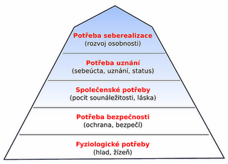

**1. fyziologické potřeby =** - elementární životní potřeby - dýchání, potrava, voda, vzduch, spánek…

**2. potřeba jistoty a bezpečí =** - redukce strachu – čl. nemá strach z nedostatku potravin, ze ztráty zaměstnání, partnerství, domov, práce

**3. potřeby sociálního začlenění - lásky a sounáležitosti =** - potřeba někam, k někomu patřit , sociální začlenění láska, komunita, přátelství

**4. potřeba úcty a uznání – sociální akceptování =** potřeba vážit si sám sebe, věřit svým schopnostem, být uznáván druhými, sociální akceptování uznání, vliv, odměna

**5. potřeby sebeaktualizace – seberealizace, sebezdokonalování =** - B-úroveň (beta) - rozvíjení svého bytí na nejvyšší úrovni, sebezdokonalování učení se, fyzické aktivity

- pouze když jsou uspokojeny potřeby 1.- 4

* **Herzbergova dvoufaktorová teorie pracovní motivace** – Frederick Herzberg

- vychází z existence dvou druhů motivačně závažných podnětů:

* 1. **udržovací faktory**
* vnější, zahrnují faktory týkající se práce, celkových pracovních podmínek pracoviště a pracovního zařazení - ovlivňují pracovní pohodu a spokojenost pracovníka
* jejich motivační vliv se rychle „opotřebuje“

**dosažení cíle, uznání, povýšení, samostatná práce, osobní růst, odpovědnost**

* 1. **motivátory**
* vnitřní faktory - odrážejí vztah pracovníka k pracovní činnosti
* týkají se zajímavosti práce a uspokojení z práce a projevují se ve výkonnosti
* jejich motivační síla je považována za nevyčerpatelnou.
* **Alderferova teorie tří motivačních faktorů**
* klasifikace potřeb do tří kategorií:

*-* zajištění existence

- zajištění sociálních vztahů k pracovnímu okolí

- zajištění dalšího osobního rozvoje (profesního a kvalifikačního)

* **McClelandova teorie**
* uspořádané úrovně motivace:

*-*  potřeba sounáležitosti

- potřeba prosadit se a mít vliv na ostatní

- potřeba úspěšného uplatnění

**teorie zaměřené na průběh motivačního procesu**

**= s**oustřeďují se na otázky a doporučení k vyvolání, usměrňování i ukončení motivačního jednání

- jsou označovány jako **procesní teorie**:

1. **teorie očekávání =**

* motivace je především ovlivněna individuálně založenými osobnostními preferencemi zaměstnanců
* vedoucí pracovník musí především odhadnout osobní cíle a preference svých spolupracovníků a spojit očekávání jejich satisfakce s realizací cílů organizace

**• Vroomova teorie očekávání**

* sílu motivu k provádění určité činnosti ovlivňuje jednak velikost očekávání reálného dosažení cíle, jednak samotná přitažlivost, hodnota tohoto cíle

- čím je cíl přitažlivější, hodnotnější, tím intenzivnější úsilí bude vynaloženo k jeho dosažení

- ústředními pojmy Vroomovy teorie:

- **valence -** vyjadřuje subjektivně vnímanou hodnotu cíle.

**- aktivita -** proces vynaložené činnosti, pomocí níž jsou dosahovány výsledky.

**úroveň dosažitelnosti cíle** - subjektivní pravděpodobnost, s jakou bude cíle dosaženo

**přiměřená dosažitelnost cíle** - nevhodné je snadná dosažitelnost, ale i téměř

nedosažitelnost cíle

převedeno do praktické roviny: - Pracovník bude usilovně vykonávat svou činnost, jestliže bude předpokládat, že jeho snaha povede k žádoucím výsledkům, jako jsou například výše platu nebo funkční postup. Jestliže je tato snaha úspěšná, a pracovník dosáhne daného cíle, pak tato skutečnost příznivě ovlivní jeho další výkony.

1. **rozšířený model teorie očekávání =**

pro sílu motivace je rozhodující vyhodnocení očekávané motivační odměny ve srovnání s předpokládaným úsilím a riziky jejího dosažení

1. **teorie podílení se na výsledku -** zaměstnanec má silný sklon k hodnocení své pracovní pozice, výkonu a odměny v porovnání se svými kolegy, kteří vykonávají podobnou či srovnatelnou práci
2. **teorie zesílených vjemů -** vliv minulé zkušenosti na chování pracovníka

* **McGregorova teorie X a teorie Y**

- 2 extrémní názory na vztah čl. k práci:

**- teorie X**

**-** průměrný čl. má odpor k práci, proto se jí pokud možno vyhýbá

- lidé musejí být k práci nuceni, kontrolováni, usměrňováni, aby vynakládali požad. Úsilí

- prům. čl. chce, aby byl usměrňován, neměl odpovědnost, má malou ctižádost

**- teorie Y**

**-** fyzické a duševní úsilí je pro čl. jako hra

**-**  lidé jsou sami schopni se kontrolovat – vnější řízení a hrozba postihu nemají význam

- stupeň ztotožnění se s cíli odpovídá velikosti odměn

- člověk přijímá odpovědnost, vyhledává ji

**-** intelektuální potenciál pracovníků není dostatečně využíván

- čím vyšší je vzdělání a kvalifikace pracovníků, tím více se jejich postoje blíží teorii Y

- tomu odpovídají formy řízení – vedoucí prac. musí vymezit dlouhodobé osobní cíle pro

- každého jedince – pokud je cíl oboustranně akceptovatelný stává se motivačním faktorem

**zdroje motivace:**

= **potřeby** - pociťovaný nedostatek

+ **zájmy** - zaměření člověka na soubor věcí, během života se obvykle mění

**+ hodnoty** - něco důležité, čeho si člověk váží, co ovlivňuje jeho chování

**+ ideály** - model / vzor, podle kterého člověk jedná, ke kterému směřuje

**+ návyky** - soubor opakovaných ustálených jednání v určitých situacích

**motivace pracovního jednání**

= proces vzbuzení nebo podnícení pracovní aktivity, udržení aktivity v běhu a usměrnění činnosti

k vytyčenému cíli

**- výkonnost člověka** - ovlivněna motivací

*výkon = f (schopnost x motivace)*

**- tři základní motivy**

- aktivní - podněcuje pracovní výkon

- podporující - atmosféra na pracovišti

- potlačující - odvádějící od práce

**činitelé motivace:**

**- subjektivní (vnitřní)**

* osobnost
* výkonová kapacita - vzdělání, znalosti, schopnost adaptace…
* kapacita motivační - zájmy, hodnoty, aspirace…
* kapacita společenská

**- objektivní (vnější)**

* způsob a styl řízení
* technologie výroby
* organizace práce
* hodnocení a odměňování
* technické vybavení
* mimopracovní aktivity
* bezpečnost,…

**- vybrané pracovně motivačních teorie:**

* + - **motivační teorie úspěchu**
      1. motiv spěchu
      2. motiv moci
      3. motiv sdružování
      4. motiv vyvarování se nebezpečí
         * **Adamsova teorie spravedlnosti**

- založena na principu sociálního srovnávání pracovníků ve skupinách

- pracovník se jako člen týmu srovnává s ostatními pracovníky

- posuzuje svou námahu či úsilí a své dosažené výsledky v podobě uznání, prémií s úsilím

a dosaženými zisky druhých pracovníků.

- výsledkem je subjektivní pocit spravedlnosti nebo nespravedlnosti:

**- poměr pracovníka > poměr kolegy - demotivující efekt**

**- poměr pracovníka = poměr kolegy - motivující efekt**

**- poměr pracovníka < poměr kolegy - demotivující efekt**

**- j**estliže má dojem, že jeho úsilí je větší a výsledný efekt menší, než je tomu u ostatních, pak vzniká motiv k odstranění této nerovnosti upravením pracovního úsilí

- pociťování nespravedlnosti tak má nepříznivý vliv na výkonnost a může se nepřímo promítnout i do jeho vztahů v pracovním týmu

**SOUHRN:**

Správně zvolená motivace zaměstnanců je v každé organizaci velice důležitou součástí efektivity práce. Zaměstnanci, kteří jsou dostatečně stimulováni a motivováni, dosahují na pracovišti mnohem větších výsledků než ti nemotivovaní. Již dávno neplatí, že by motivací musely být pouze peníze. Motivace zaměstnanců je velice důležitá součást pracovní náplně každého schopného manažera, protože každý vedoucí pracovník potřebuje mít v zásobě skladbu nástrojů, kterými vzbudí v zaměstnancích zájem o práci a chuť odvádět vyšší pracovní výsledky. Osobnost manažera musí dostatečně schopná a silná, aby své podřízené dokázala efektivně motivovat. Motivační nástroje se v moderní době neustále vyvíjí. Vedle klasických motivačních prvků, kterými byly od pradávna různé hmotné výhody a benefity, dnes záleží také na atmosféře v pracovním kolektivu a vlídnosti pracoviště vůbec.

**Princip delegování, jeho obsahová a formální stránka.**

**PROCES DELEGOVÁNÍ**

**Delegování** =vnější projev řídícího působení řídícího (vedoucího) pracovníka na podřízené pracovníky. Proces delegování může mít charakter:

* ***jednorázového delegování***, kdy se většinou delegují činnosti nebo úkoly, které mají jedinečný charakter a
* ***trvalého (relativně) delegování***, kdy se delegují činnosti nebo úkoly, které se opakují, třebaže opakování nemusí být cyklické; popř. se delegují celé oblasti rozhodování.

**Delegováním** chápeme proces pověřování podřízených pracovníků určitými činnostmi, úkoly nebo celými oblastmi rozhodování. K tomu, aby mohl pověřený pracovník (skupina pracovníků) úkoly splnit, musí mít pravomoc. Z delegovaných úkolů a pravomoci pak vyplývá odpovědnost za splnění úkolu. Vlastní proces delegování zahrnuje:

* **věcnou stránku**, kdy se řeší otázka **"komu"** a **"co"** delegovat, což předpokládá dokonalou znalost podřízených pracovníků především z hlediska jejich kvalifikačních předpokladů a
* **formální stránku**, která řeší otázku **"jak"** delegovat, jakým způsobem a předpokládá znalost struktury osobnosti podřízených pracovníků.

**Předmětem procesu delegování jsou jednotlivé prvky, mezi něž patří:**

* jednotlivé činnosti
* úkoly
* oblasti rozhodování
* pravomoc
* **Jednotlivé činnosti** jednorázového charakteru jsou delegovány vedoucími pracovníky na své podřízené formální cestou. Vedoucí pracovníci se takto snaž uvolnit si prostor pro řešení zásadních otázek.
* **Úkoly** sledují plnění funkce organizačního systému ve společenském prostředí. Delegují se formální cestou, a to od nadřízených k podřízeným. Vedoucí na nejvyšších stupních řízení si ponechávají pouze rozhodující část prvků rozhodovacího procesu a zbytek delegují podřízeným. To se opakuje na každém stupni řízení.
* **Oblast rozhodování** je delegována při vzniku organizačních a řídících jednotek, kdy nelze specifikovat jejich funkci výčetem jednotlivých úkolů nebo jednorázových činností. Má relativně trvalý charakter.
* **Pravomoc** je souhrn práva a moci umožňuje splnění delegovaných činností, úkolů a oblastí rozhodování. Má rovněž formální charakter a deleguje se shora dolů. Pravomoc má být delegována současně s činnostmi, úkoly a rozhodovacími oblastmi, a to v takové míře, aby bylo možné jejich splnění.

Delegování jednotlivých prvků podmiňuje i vznik odpovědnosti podřízených vůči nadřízeným za jejich plnění a správné využívání.

Odpovědnost je zásadně **nedelegovatelná**. Vzniká v procesu delegování a znamená, že každý vedoucí pracovník nese odpovědnost za všechny jemu svěřené úkoly, činnosti a oblasti rozhodování, i když některé z nich delegovat s pravomocí dále na své podřízené. Každý vedoucí je zodpovědný nejen za svou práci, ale i za práci svých podřízených.

Delegované prvky a odpovědnost z nich vyplývající vymezuje u každého pracovníka na vedoucím místě sféru působnosti, který bývá označována jako kompetence.

**Úspěšné chování** jednotlivých prvků je ***podmíněno***:

1. **Dobrou znalost podřízených** z hlediska **kvalifikace**, **schopností** a **charakterových** **vlastností**. Umožňuje to **vedoucím** delegovat podřízeným jen ty **prvky**, které jsou **schopni zvládnout.**
2. **Ochotou vedoucích pracovníků delegovat pravomoc** svým podřízeným (a naopak **ochota** podřízených **přijímat** jednotlivé prvky procesu delegování). Náplní vedoucího je **řešit zásadní otázky** a ostatní činnosti, úkoly a oblasti rozhodování delegovat **na své podřízené**.
3. **Důvěrou ve spolupracovníky**, které podmiňuje vznik **dobrého pracovního prostředí**.
4. **Kontrolou podřízených** – **správné využívání** výše uvedených zásad jak **nadřízených** tak **podřízených**.

**KOMUNIKAČNÍ PROCES V ORGANIZACI**

**proces komunikace:**

- předávání a přijímání informací (komuniké) od odesílatele (komunikátora) k příjemci (komunikantovi)

s použitím komunikačních cest a technických prostředků pro jejich vyslání, přenos a příjem

**- komuniké** = zpráva nebo myšlenka , která je sdělována druhému čl. ve formě verbálních i neverbál. Symbolů

- proces předávání informací mezi minimálně 2 subjekty

* vysílač zprávy – odesílatel – **komunikátor**
* příjemce – přijímač zprávy – **komunikant**

**komunikační toky a jejich význam pro řízení -** sestupné, vzestupné, horizontální, diagonální, písemné, ústní význam - stanovení a sdělování cílů podniku, zpracování plánů potřebných pro dosažení cílů, efektivní a výkonné organizování lidských a materiálních zdrojů, výběr, rozvoj a hodnocení pracovníků, vedení, přikazování a vytváření vhodného pracovního prostředí, kontrolování

**Komunikační styly (Robbins)**

**I. Analytický** – připravit jednání předem, držet se tématu jednání, dodržet čas, poskytovat argumenty, nebýt neformální, hlučný, nemanipulovat,

**II. Řídící** – mluvit k věci, využívat čas, připravit si argumenty, zabývat se fakty, navrhovat alternativní řešení, přesvědčovat poukazováním na cíle a výsledky, nenařizovat

**III. Přátelský** – navázat kontakt, přívětivý, neformální styl, nejednat jen o faktech a číslech, nebýt příliš rychlý, nerozhodovat za ně

**IV. Expresivní** – podpořit záměry, mluvit o jejich cílech, zabývat se „velkými představami“, nabízet výhody, neopírat se příliš o legislativu



**Kde mohou vzniknout chyby při komunikaci?**



* Špatná formulace zprávy
* Šum na přenosové cestě
* Jiná interpretace při dekódování
* Nepřipravenost příjemce na určitou zprávu
* Nepozornost při příjmu zprávy

Stres příjemce a jeho snaha zjednodušit zprávu

**Obrana proti působení komunikačních bariér:**

* precizní a dokonalá formulace zprávy již při jejím vzniku;
* účinná ochrana přenosových kanálů proti šumu;
* soustředění na pozorné vnímání obsahu přijímané zprávy;
* optimální intenzita komunikace a příznivé prostředí pro její realizaci.

**Principy pozitivní komunikace:**

* Zaměření na problém, ne na osobu.
* Přizpůsobení formy osobnosti příjemce.
* Je popisná, nikoliv hodnotící
* Zaměření na pochvalu, ne na výtky.
* Obsah sdělení je zcela konkrétní.
* Obsahová konjunknost.
* Vedení v osobní rovině (má vlastníka).
* Dvoustrannost, je také nasloucháním.

### 8. Charakteristika a právní úprava občanskoprávních vztahů, subjekt, objekt, obsah, právní způsobilost subjektů práva, postavení státu, osoby blízké v právu, prameny občanského práva, ochrana občanskoprávních vztahů.

**Občanské právo** upravuje právní vztahy podmíněně a obecně za předpokladu, že vznikne určitá právní skutečnost, která aktivizuje právní předpisy. Právní skutečnost je skutečnost, která působí právní následky (právně relevantní skutečnost).

Právním důvodem je takový, který upravuje nějaký předpis. (právních povinností). Práva i povinnosti mohou, vznikají ze zákona nebo na základě zákona (rozhodne příslušný orgán – konstitutivní rozhodnutí státního orgánů, na zákl. Individuálního právního aktu, v důsledku rozhodnutí vzniká nová právní situace, např. povinnost nahradit škodu, povinnost vrátit půjčku atd.). Deklatorní právních akty – konstatují, že právní vztahy nějakým způsobem fungují. Např. manželství existuje nebo neexistuje…

**Pramenem práva** jsou normativní právní akty - právní normy vyjádřené ve formě právního předpisu -> mají svoji ústavní hierarchii:

* ústavní zákony
* zákony (i občanský zákoník, z. č. 40/1964 Sb.)
* podzákonné předpisy a prováděcí předpisy (nařízení vlády k provedení zákona a v jeho mezích, podle čl. 78 Ústavy; vyhlášky vydané ministerstvy a jinými ústředními orgány a orgány územní samosprávy)
* právní normy obsažené v mezinárodních smlouvách uzavřených Českou republikou, nebo ke kterým ČR přistoupila, pokud se staly součástí českého právního řádu (zvláštní postavení mají smlouvy o lidských právech a základních svobodách, který byly-li ratifikovány a vyhlášeny, stávají se ve smyslu čl. 10 Ústavy bezprostředně závazné a mají přednost před zákonem)

Chování subjektu – právním vztahem

Předmětem občanskoprávního vztahu:

- majetkové vztahy tržního charakteru a podobné vztahy (osobnostní práva - právo na čest…).

Právní skutečnosti:

- jsou takové skutečnosti, s nimiž právo spojuje vznik, změnu nebo zánik právních vztahů.

Můžeme dělit:

* podle povahy:
  + zda je třeba je *dokazovat*, vyvolávají právní důsledky sami nebo v souvislosti jinými právními skutečnostmi. Ty, které se dokazují => je jich většina, důkazy, svých tvrzení, abychom o něco opřeli;
  + ty, které se *nedokazují* => skutečnosti, které jsou notoricky (všeobecně) známé, z hlediska st. orgánu. Právní skutečnosti předpokládané *– právní domněnka* => *vyvratitelné* = pokud někdo neprokáže jinak. Otec dítěte je manžel, pokud manžel vznese námitku, soud se začne zabývat, jinak toto platí. => *nevyvratitelné* = matkou dítěte je žena, která dítě porodila. *Právní fikce* = umělá konstrukce, situace, z hlediska zákona je důležité upravit => např. doručování dopisů
* podle doby působení

Právní skutečnosti rozlišujeme podle toho, zda jsou závislé na lidské vůli, či nikoliv.

* **na lidské vůli závislé** jsou:
  + **právní úkony** - úkon je právně relevantní jednání subjektu. Právní úkony zakládají, mění, ruší nebo omezují právní stav; jsou právem schváleny (aprobovány). Jsou to prostředky k realizaci práva => vyvolávají chtěné právní následky. Právním úkonem je např. vytvoření hmotného (postavení chaty) či nehmotného díla (napsání básně, namalování obrazu => jednání nezávislé na právní způsobilosti).
  + **protiprávní úkony** - jsou právem zakázány (reprobovány), jedná se o protispolečenské chování. Aktivizují sankce, újma nastane nezávisle na vůli subjektu.
  + **konstitutivní výroky státních orgánů**
* na lidské vůli nezávislé jsou:
  + **právní události** - nejčastější v občanském právu jsou - čas, smrt (aktivizuje dědění), narození (vznik rodinných práv a povinností); mohou to být i přírodní události.
  + **protiprávní stavy** - není to určité dění, následky vznikají v důsledku nějaké delší dobu trvající činnosti -> nezáleží na tom, zda byla oprávněná či ne.

**Subjektivní právní skutečnosti:** jsou právní úkony závislé na lidské vůli. (projev vůle, který směřuje ke vzniku nebo zániku, se kterým právo spojuje).

**Protiprávní úkon:** projev vůle v rozporu s objektivním právem, vznikají odpovědnostní vztahy. Nejdůležitějším je pro právní úkon projev vůle, aby se jednalo, o relevantní akt. Patří sem soudní nebo jiná rozhodnutí konstitutivní. Např. chování lidí, tvůrčí duševní činnost apod.

Existují jednostranné právní úkony a jejich příklady, abychom to poznali, co je závěť = 1stranný, darování =2stranný právní úkon. Všechny smlouvy jsou dvou nebo vícestranné. Více účastníků tvoří jednu stranu (manželé kupují nemovitost). Podstatné náležitosti, nahodilé a pravidelné.

**Právní události mimo vůli:** člověk na ně nemá vliv, některé předvídat nemůžeme (např. živelná pohroma apod.) Plynutí času = je nejvýznamnější právní událost. Vyvolává určité právní následky. Lze převést do termínu plynutí určitých lhůt.

***Občanskoprávní vztah je společenský vztah upravený občanským právem (soukromým právem), v němž účastníci vystupují jako nositelé práv a povinností. Je to vždy vztah mezi sebou si rovnými lidmi. Existuje zde také nerozlučnost práv a povinností - neexistuje povinnost bez práva a naopak.***

**Vznik občanskoprávního vztahu:**

- na základě právních **titulů.**

- **Titul** je právní důvod vzniku právních následků (hovoříme také o kauzách - hospodářský důvod /cíl/ závazku). Mezi tituly řadíme - zákon, právní skutečnost (=> každá právní skutečnost je právní titul, ale neplatí to naopak). Občanskoprávní vztah tedy vzniká buď na základě zákona nebo na základě právní skutečnosti.

**Prvky právního vztahu:**

1. **subjekt** - veškeré v právu myslitelné subjekty = FO, PO, nebo také stát

Subjekty jsou nositelé práv a povinností vyplývajících z občanskoprávních vztahů.

● způsobilost k právům a povinnostem (

● způsobilost k právním úkonům

●způsobilost k protiprávním úkonům (deliktní způsobilost) => chování v rozporu se zákonem, zpravidla dochází ke vzniku odpovědnostních vztahů. I tato způsobilost vyžaduje určitý stupeň stavu vědomí a vůle => nemusí ji mít každý.

1. **objekt = lidské chování**
   1. *primární* (bezprostřední) - určité lidské chování, jímž se realizují práva a povinnosti
   2. *sekundární* (druhotný) - věc, právo, nebo něco jiného
2. **obsah -** práva a povinnosti

Právní vztah obsahuje 3 druhy náležitostí:

* podstatné (essentialia negotii) - určují, o jaký vztah jde -> bez nich je konkrétní vztah neidentifikovatelný (např. u kupní smlouvy jsou takovými náležitostmi - předmět koupě, cena)
* obvyklé (naturalia negotii) - jsou přítomny, ale nemusí být určeny (např. datum plnění, místo plnění - subsidiárně nastupují právní předpisy)
* nahodilé (accidentalia negotii) - mohou zde být a nemusí

**Právní způsobilost**:

* **FO** - Způsobilost k právním úkonům (dříve svéprávnost) - možnost vlastními právními úkony nabývat práv a povinností - vzniká postupně a může být podle zákona rozhodnutím soudu omezena, či jí může být člověk zbaven.

- V plném rozsahu se nabývá zletilostí -> vzniká dosažením věku 18 let.

- Zletilost může nabýt i osoba mladší 18 let -> uzavřením manželství po 16 roku na základě povolení o uzavření manželství, o kterém rozhodne a vydá ho soud. Takto získaná zletilost se neztrácí ani, kdyby bylo manželství rozvedeno, platí však pouze pro sféru občanskoprávních vztahů. Pro úplnou svéprávnost se požaduje neporušitelnost vůle a jistý stupeň mravní a rozumové vyspělosti => takový, který odpovídá způsobilosti 18 letého člověka.

Způsobilost k právním úkonům může být omezena

1. ze zákona (§ 9 OZ) -> v důsledku nedostatku věku. Nezletilci mají také způsobilost k právním úkonům, ale pouze k těm, které odpovídají jejich rozumové a volní vyspělosti.
2. rozhodnutím soudu o zbavení nebo omezení způsobilosti k právním úkonům (§ 10 OZ) - v důsledku duševní poruchy či nadměrného požívání omamných prostředků.
   1. § 10 odst. 1 => *„Jestliže fyzická osoba pro duševní poruchu, která není jen přechodná, není vůbec schopna činit právní úkony, soud ji způsobilosti k právním úkonům zbaví.“*
   2. § 10 odst. 2 => *„Jestliže fyzická osoba… je schopna činit jen některé právní úkony, soud její způsobilost k právním úkonům omezí a rozsah omezení v rozhodnutí určí.“* .
3. ze zákona, jestliže osoba jejíž způsobilost nebyla omezena, vykonává právní úkon v duševní poruše, která ji činí k tomuto právnímu úkonu neschopnou (§ 38 odst. 2 OZ).

* **PO** - Definice právnické osoby v občanském zákoníku není, v literatuře se vyskytuje mnoho teorií. Jedná se o subjekt uměle vytvořený .

Rozlišují se na

1. **soukromoprávní**
   1. korporace - s osobním substrátem (zpravidla sdružení fyzických či právnických osob)
   2. nadace, fondy - tvořeny hmotným substrátem - účelově vázaný majetek, kterému je propůjčena právní subjektivita
2. **veřejnoprávní** - považují se za korporace, které vyvíjejí svou působnost v oblasti veřejného práva -> např. územní samosprávné celky (obce). Nevylučuje to, že mohou vystupovat jako soukromoprávní - kupují, dědí,…

**Stát** je svojí podstatou subjekt veřejného práva, Pokud vystupuje v soukromoprávních vztazích, je subjektem soukromého práva (§ 21 OZ), protože stát vstupuje do soukromoprávních (občanskoprávních) vztahů - dědí, nabývá, odpovídá za škodu,…

**Ochrana občanskoprávních vztahů:**

Úprava občanskoprávních vztahů přispívá k **naplňování občanských práv a svobod** – zejména ochrana osobnosti a nedotknutelnost vlastnictví.

Občanský zákoník **upravuje:**

* majetkové vztahy fyzických osob a právnických osob
* majetkové vztahy mezi těmito osobami a státem
* vztahy vyplývající z práva na ochranu osob

Občanskoprávní vztahy vznikají z právních úkonů nebo z jiných skutečností, s nimiž zákon vznik těchto vztahů spojuje. V občanskoprávních vztazích mají účastníci **rovné postavení.**

Účastníci si mohou vzájemná práva a povinnosti upravit dohodou odchylně od zákona, jestliže to zákon výslovně nezakazuje = **smluvní volnost.** Výkon práv a povinností **nesmí zasahovat do práv** a oprávněných zájmů jiných a **nesmí být v rozporu s dobrými mravy.** Snaha o to, aby rozpory mezi účastníky byly odstraněny **především jejich dohodou.**

**Rozdíl od obchodního práva:**

* snaha dosáhnout o obnovu – pak až naturální plnění – jako poslední je finanční plnění
* u obchodního práva – soudní spor - nejprve finanční plnění, pak až naturální

Proti tomu, kdo právo ohrozí nebo poruší, se lze domáhat – domáhat se lze u orgánu, který je k tomu povolán – není-li stanoveno jinak, pak je to soud. Předběžně může zakročit i příslušný orgán státní správy.

Jestliže hrozí neoprávněný zásah do práva, může ten, kdo je takto ohrožen, přiměřeným způsobem zásah odvrátit sám.

**Ochrana osobnosti:**

* každá fyzická osoba má právo na - **ochranu své osobnosti**, zejména života a zdraví, občanské cti a lidské důstojnosti, jakož i soukromí, svého jména a projevů osobní povahy
* písemnosti osobní povahy, podobizny, obrazové snímky, obrazové a zvukové záznamy týkající se fyzické osoby nebo jejích projevů osobní povahy – smějí být pořízeny a použity jen s jejím souhlasem
* svolení není třeba, pokud jde o účel úřední nebo na základě zákona
* bez svolení fyzické osoby mohou být pořízeny nebo použity přiměřeným způsobem také pro vědecké a umělecké účely, pro tiskové, filmové, rozhlasové a televizní zpravodajství – ale nesmí být v rozporu s oprávněnými zájmy fyzické osoby

**Fyzická osoba má právo domáhat se**:

* aby bylo upuštěno od neoprávněných zásahů do práva na ochranu její osobnosti
* aby byly odstraněny následky těchto zásahů
* aby jí bylo dáno přiměřené zadostiučinění
* pokud nebylo zadostiučinění dostačující, má právo na náhradu nemajetkové újmy v penězích

výši náhrady určí soud s přihlédnutím k závažnosti vzniklé újmy a k okolnostem, za nichž k porušení práva došlo

***Otázka č. 9:***

Předmět občanskoprávních vztahů, věcná práva, vlastnictví, nabytí věci původní, odvozené, přechod a převod nemovitosti, práva k věci cizí, zadržovací a zástavní právo, věcná břemena, vyvlastnění, vydržení, spoluvlastnictví, druhy spoluvlastnictví, součást a příslušenství věci, držba, vydržení, výpůjčka, půjčka, režim věcí nalezených a opuštěných, sousedská práva

***

**Občanskoprávní vztahy**

Občanskoprávní vztah je podle obecné teorie práva společenský vztah upravovaný normami občanského práva, jehož účastníci mají rovné postavení a vystupují jako nositelé vzájemně spjatých oprávnění a povinností.

Základní znaky, které určují společenské vztahy jako občanskoprávní:

1. společenské majetkové vztahy uplatňované při směně zboží, společenské vztahy spojené s právním statusem občanů a jejich uplatňováním ve společnosti
2. účastníci (subjekty) těchto společenských majetkových a osobních vztahů mají vůči sobě navzájem rovné postavení

Druhy občanskoprávních vztahů:

1. absolutní a relativní
2. majetkové a osobní
3. kauzální a abstraktní
4. věcné a závazkové

Prvky občanskoprávního vztahu

1. **subjekty** (účastníci):

- fyzické osoby

* + nutná *právní subjektivita* (mít práva a povinnosti – vzniká narozením) =způsobilost k právům a povinnostem
  + *způsobilost k právním úkonům* (v plném rozsahu se nabývá zletilostí, u nezletilců je dána jejich rozumovou a volní vyspělostí, v případně duševní poruchy je možné omezit nebo zbavit způsobilosti) a *způsobilost k protiprávním úkonům* (spočívá ve schopnostech rozpoznat následky svého jednání), *deliktní způsobilost*

- právnické osoby – sdružení osob nebo majetku vytvořené za určitým cílem a mající právní subjektivitu

- stát

1. **objekt** (předmět): přímým předmětem je lidské chování

- aktivní chování: někdo někomu něco dá

někdo něco koná

- pasivní chování: někdo něco strpí

někdo se něčeho zdrží

nepřímý předmět: konkrétní majetkové statky, věci, práva, jiné majetkové hodnoty

1. **obsah** - obsahem jsou *subjektivní práva a povinnosti* účastníků - absolutní

- relativní

Součástí každého práva je nárok = vlastnost, která je charakterizována vynutitelností

**Věcná práva** - vlastnické právo

- věcná práva k věci cizí (zástavní právo, věcná břemena, zadržovací právo..)

- předkupní právo

- dílčí charakter věcného práva má i nájemní právo

Vlastnictví

- absolutní právo, všichni musí respektovat a zdržet se všeho, co by oprávněného rušilo v jeho právu

- podstatou je věc držet, věc užívat a požívat její plody a užitky a s věcí disponovat.

Držba

- faktická všeobecná moc nad věcí, právo věc držet má především vlastník

-oprávněná nebo neoprávněná

- může vést k nabytí vlastnického práva

**Nabývání vlastnického práva:**

Vlastnictví věci lze nabýt kupní, darovací nebo jinou smlouvou, děděním, rozhodnutím státního orgánu nebo na základě jiných skutečností stanovených zákonem

Nabytí rozlišujeme:

- odvozené (derivativní)- vlastník věci odvozuje vlastnické právo od vlastnického práva svého právního předchůdce, ten na něj právo převede smlouvou

- původní (originární) – osoba se stane vlastníkem věci, která doposud předmětem vlastnického práva nebyla, nebo na nabyvatele přešla jinak než převodem (zhotovením nebo vyrobením věci, vydržením, přírůstkem, nálezem..)

- převod vlastnického práva – na základě projevu vůle (např. smlouva)

- přechod vlastnického práva – na základě jiných právních skutečností (např. na základě zákona, z rozhodnutí státního orgánu)

Nabývání smlouvou

- při smluvním vztahu se ten, kdo převádí vlastnické právo nazývá převodce (musí být vlastníkem věci), ten kdo získává věc do vlastnictví se nazývá nabyvatel (nabývající)

- smlouvy kupní, darovací, smlouvy o dílo…

Nabývání děděním

- jedná se o nabytí vlastnického práva přechodem na dědice okamžikem smrti zůstavitele

Nabývání rozhodnutím státního orgánu

- zpravidla rozhodnutím soudu např. zrušení a vypořádání podílového spoluvlastnictví, přikázání neoprávněné stavby do vlastnictví, vypořádání společného jmění manželů…

Nabývání na základě jiných skutečností stanovených zákonem:

Vydržení

- je jedním ze způsobů nabytí vlastnického práva, základní podmínkou je oprávněná držba a uplynutí stanovené lhůty, po kterou má oprávněný držitel věc nepřetržitě v držení

- oprávněný držitel se stává vlastníkem věci, má-li ji nepřetržitě v držbě p dobu tří let, jde li o movitou věc, a po dobu 10ti let, jde li o nemovitost.

- k vydržení nedojde, pokud se jedná o věci, které mohou být pouze předmětem vlastnictví státu nebo určených právnických osob.

Nabytí vlastnického práva k nálezu, věci skryté, jejíž vlastník není znám a k věci opuštěné

- ztracenou věc je nálezce povinen vrátit jejímu vlastníkovi, protože ztrátou nezaniká vlastnické právo

- jestliže nálezce nezná vlastníka, je povinen věc odevzdat obci, na jejímž území k nálezu došlo, nepřihlásí-li se vlastník do šesti měsíců, připadne věc do vlastnictví obce. Nálezce má nárok na náhradu nutných výdajů a nálezné ve výši 10% ceny nálezu. Stejný režim dopadá na věci skryté, jejichž vlastník není znám a na věci opuštěné.

- u věcí opuštěných se jedná o derelikci – projev vůle vlastníka, nebýt již vlastníkem – jednostranný právní úkon, vlastníkem věci se stává stát okamžikem opuštění věci.

**Zánik vlastnického práva**

- z vůle vlastníka: vlastník může předmět vlastnictví zcizit, tj. převést právo na jiného smlouvou,

může se vzdát vlastnictví vědomým opuštěním věci,

může předmět vlastnictví spotřebovat nebo zničit

- nezávisle na vůli vlastníka:

- rozhodnutím státního orgánu – např. vyvlastněním, rozhodnutí soudu o neoprávněné stavbě,

- ztráta věci (ztráta věci nezpůsobí zánik práva, až pokud bude věc nalezena a marně uplyne lhůta)

- vydržení

- zánik věci a smrt vlastníka věci

**Spoluvlastnictví**

Subjektem vlastnického práva může být buď jediná osoba (fyzická či právnická), nebo více osob společně. Náleží-li vlastnické právo k téže nerozdělené věci několika osobám, mluvíme o spoluvlastnictví. Postavení spoluvlastníků ve vztahu jako k celku mají všichni spoluvlastníci společné a každý spoluvlastník se na výkonu práv a povinností vyplývajících z vlastnictví určitým způsobem podílí.

Podílové spoluvlastnictví

Spoluvlastnický podíl je charakterizován jako míra, jakou se spoluvlastníci podílejí na právech a povinnostech vyplývajících ze spoluvlastnictví ke společné věci. Podíl může být vyjádřen procentem nebo zlomkem. Jedná se o ideální spoluvlastnictví (ne reálné). Není-li výše podílu stanovena, podíly jsou stejné.

Obsahem podílového spoluvlastnictví jsou práva a povinnosti jeho subjektů:

- vyplývající ze vztahu mezi spoluvlastníky

- práva a povinnosti vyplývající ze vztahu všech spoluvlastníků ke třetím osobám ohledně společné věci

- práva a povinnosti vyplývající ze vztahu jednoho spoluvlastníka k ostatním spoluvlastníkům ohledně jeho spoluvlastnického podílu (předkupní právo)

Společné jmění manželů (dříve bezpodílové spoluvlastnictví manželů)

- toto spoluvlastnictví může vzniknout jen mezi manželi

- jde o spoluvlastnictví, kde nejsou určeny podíly

- majetek nabytý některým z manželů, nebo oběma společně za trvání manželství a závazky, které jednomu z manželů nebo oběma vznikly za trvání manželství s výjimkou:

- majetku získaného dědictvím

- majetku získaného darem

- majetku nabytého jedním z manželů za majetek náležející do jeho výlučného vlastnictví

- věcí, které podle své povahy slouží osobní potřebě jen jednoho z manželů

- věcí vydaných v rámci restitucí před uzavřením manželství

- závazků, týkajících se majetku, který náleží výhradně jednomu z manželů

- závazků, jejichž rozsah přesahuje míru přiměřenou majetkovým poměrům manželů, které převzal jeden z nich bez souhlasu druhého

- formou notářskéh zápisu je možné rozsah SJM zúžit nebo rozšířit

- manželské majetkové vztahy je možno upravit tzv. předmanželskou smlouvou (formou notářského zápisu)

**Věcná práva k věci cizí**

Věcná břemena

- omezují vlastníka nemovité věci ve prospěch někoho jiného tak, že je povinen něco strpět, něčeho se zdržet nebo něco konat.

Druhy věcných břemen:

*působící in rem* (spojena s vlastnictvím) – přecházejí s vlastnictvím věci na nabyvatele

*Působící in personam* (.. nebo patří určité osobě) – spojena s určitou osobou

- nepřímým předmětem je nemovitost, které se týká

Vznik věcných břemen: - smlouvou,

- na základě závěti ve spojení s výsledky řízení o dědictví,

- schválenou dohodou dědiců

- rozhodnutím příslušného orgánu

- ze zákona

- výkonem práva (vydržením)

Obsah věcných břemen: subjektivní práva a povinnosti náležející oprávněnému a povinnému

Zánik věcných břemen: - ze zákona

- rozhodnutím příslušného orgánu

- smrtí oprávněného nebo zánikem oprávněné právnické osoby

- uplynutím doby

Zástavní právo

Zástavní právo slouží k zajištění pohledávky pro případ, že dluh, který jí odpovídá, nebude včas splněn s tím, že v tomto případě lze dosáhnout uspokojení z výtěžku peněžní zástavy. Zástavou může být věc movitá nebo nemovitá, podnik nebo jiná věc hromadná, soubor věcí, pohledávka nebo jiné majetkové právo, pokud to jeho povaha připouští.. Zástavní právo se vztahuje i na příslušenství, přírůstky a neoddělené plody zástavy.

* vzniká na základě písemné smlouvy nebo rozhodnutí soudu o schválení dohody o vypořádání dědictví, nebo ze zákona.
* odevzdání věci zástavnímu věřiteli může být nahrazeno jejím předáním do úschovy, je-li to dohodnuto v zástavní smlouvě.
* zástavní právo k nemovitým věcem vzniká vkladem do katastru nemovitostí, nestanoví-li zákon jinak.

*Subjekty z*ástavního práva:

* + zástavní věřitel – osoba, jejíž pohledávka je zajištěna zástavním právem
  + zástavce – zřizuje zástavní právo k věci, jejímž je vlastníkem
  + obligační dlužník – osoba povinná – dlužník pohledávky
  + zástavní dlužník – zpravidla totožný s osobou zástavce

*Objekt (*předmět) zástavního práva: zástava.

Práva a povinnosti ze zástavního práva:

- před splatností pohledávky: povinnost zástavního věřitele starat se o zástavu s péčí řádného hospodáře, zejména chránit před poškozením, ztrátou a zničením

- po splatnosti pohledávky: zástavní věřitel má právo na zpeněžení zástavy a uspokojení z výtěžku

Zadržovací právo

Zadržovací právo představuje oprávnění věřitele zadržet movitou věc dlužníka k zajištění své, zpravidla splatné pohledávky. Tím je vyjádřen účel zadržovacího práva jako zajišťovacího prostředku.

- vznikne jednostranným úkonem oprávněné osoby, kterým vyjadřuje svou vůli zadržet věc. Oprávněná osoba je povinna vyrozumět dlužníka o zadržení věci a jeho důvodech.

- zaniká zánikem nezajištěné pohledávky, zánikem zadržené věci nebo vydáním zadržené věci dlužníku.

Sousedská práva

- smyslem ochrany práv vlastníka je, že vlastník věci se musí zdržet všeho, čím by nad míru přiměřenou poměrům obtěžoval jiného nebo čím by vážně ohrožoval výkon jeho práv. Tento zákaz se vztahuje na vlastníky věcí movitých i nemovitých

-ust. § 127 obsahuje výčet imisí ve formě protiprávních zásahů do práv souseda. O imise se jedná v případě, že účinky nebo následky z činnosti (nebo nečinnosti) na vlastním pozemku nebo stavbě se projevují škodlivým způsobem na pozemku nebo stavbě cizí.

Zákon zakazuje zejména:

* ohrozit sousedovu stavbu nebo pozemek úpravami bez toho, že by vlastník učinil dostatečné opatření na upevnění stavby nebo pozemku
* obtěžovat sousedy hlukem, prachem, popílkem, kouřem, plyny, parami, pachy, odpady, stíněním a vibracemi
* nechat chovaná zvířata vnikat na sousedící pozemek
* nešetrně popř. v nevhodné roční době odstraňovat ze své půdy kořeny stromů nebo větve stromů přesahující na sousedící pozemek
* v případě způsobení škody na pozemku nebo stavbě je ten, kdo škodu způsobil, povinen ji nahradit. Jde o přísnou absolutní odpovědnost.

10. Odpovědnost za škodu a bezdůvodné obhohacování

Odpovědnost jako primární povinnost – nést nepříznivý důsledek - porušení práva.

Odpovědnost jako sekundární povinnost – ve smyslu náhrady škody.

DRUHY ODPOVĚDNOSTI

* smluvní
* mimosmluvní
* závazková,mimozávazková
* subjektivní
* objektivní
* absolutní
* dle původu vzniku-za škodu(objektivní i subjektivní),za bezdůvodné obohacování

za prodlení, za vady

FUNKCE ODPOVĚDNOSTI

* prevence – zakročovací povinnost, opatření uložené soudem, situace v krajní nouzi, siuace v nutné obraně (§ 417- §419) – tzn.předcházení škodám
* reparace -satisfakce
* represe – významná v trestním právu

Předpoklady vzniku odpovědnosti za škodu :

- porušení práv.povinnosti (protiprávní úkon, protiprávní stav)

- vznik škody

- kauzální nexus mezi 1 a 2 -> příčinná souvislost

Okolnosti vylučující protiprávnost :

* plnění rozkazu
* použití služeb.zbraně
* výkon práva
* krajní nouze
* svépomoc
* nutná obrana

Vznik škody – rozlišení škod :

* škoda skutečná – je to určitý majetkový úbytek
* materiální – poměřujeme majetek ke vzniku škodné události
* imateriální – bolestné, ztížené společenské uplatnění
* osobní
* na věcech

Příčinná souvislost – (kauzální nexus):

Je to objektivní souvislost jevů – tzn. jevy jsou ve vztahu příčina => následek.

* teorie podmínek
* teorie adekvátní souvislosti

Zavinění

Je to subjektivní vztah ( stav vůle a vědomí) škůdce ke svému jednání a jeho výsledku, tzn. ke škodě.

Stupně a formy zavinění :

* úmysl ( tam, kde je vůle i vědomí) – přímý a nepřímý
* nedbalost ( tam, kde je jen vědomí, není vůle) – vědomá, nevědomá

Důležitost rozlišení, kdy jde o úmysl nebo nedbalost je důležité pro :

* pro vznik škody
* promlčení
* zmírňovací právo soudcovské

ODPOVĚDNOST ZA ŠKODU – závazek vzniklý z porušení práva, je upravena v občanském i obchodním zákoníku

Škoda = je majetková újma, vyjádřená v penězích. Občanský zákoník ji nedefinuje.

Ušlý zisk = oč se majetek nerozšířil, ačkoli by to bylo důvodně očekávatelné ( např.notář špatně sepsal závěť, ušlým ziskem zde byla hodnota dědictví, kterou dědic nedostal)

Případy zvláštní odpovědnosti :

* Odpovědnost za věci převzaté za účelem splnění závazku § 421 (poškození, ztráta, zničení)
* Odpovědnost za škodu způsobenou těmi, kteří nemohou posoudit následky svého jednání (§§ 422-423, U způsobilosti k právním úkonům nelze zkoumat světlé okamžiky. Tento názor zastává někdo i u deliktní způsobilosti, převládá však druhý -> je třeba světlé okamžiky zkoumat.

Mohou nastat 4 situace:

* nezletilec byl deliktně způsobilý (mohl předvídat a ovládat) a nebyl zanedbán dohled povinné osoby => odpovídá pouze nezletilec
* nezletilec byl deliktně způsobilý a byl zanedbaný dohled => odpovídají oba, solidárně (společně a nerozdílně)
* nezletilec není způsobilý (=> neodpovídá) a osoba dohled zanedbala => odpovídá pouze ona
* nezletilec není způsobilý a povinná osoba dohled nezanedbala => neodpovídá nikdo, škodu nese poškozený sám
* Odpovědnost za škodu způsobenou na vnesených nebo odložených věcech §§ 433-437:
* ubytovací služby,
* provozní činnosti, se kterou je spojeno odkládání věcí ( sauny, koupaliště,menzy),
* prováděcí předpis stanoví 5000 Kč za klenoty, peníze a cennosti, v případě zaměstnanců – plná výše

**Škoda se hradí zásadně v penězích** (vyjímečně uvedením do původního stavu, je-li to možné a když o to poškozený požádá).

* náhrada za ztrátu výdělku, event.důchodu, má povahu renty ( dlouhodobé plnění v opakujících se dávkách a valorizuje se)
* bolestné, ztížení společenského uplatnění, mzda, důchod = čistě osobní platba (nárok na ni nepřechází děděním

**BEZDŮVODNÉ OBOHACENÍ**

Závazkový právní vztah z bezdůvodného obohacení je zvláštní druh občanskoprávního vztahu, k jehož vzniku je třeba určitých předpokladů:

* vznik bezdůvodného obohacení vyjádřitelné v penězích na straně jedné osoby = **obohacený**
* vznik majetkové újmy vyjádřitelné v penězích, která postihuje jinou osobu **= postižený**

Důkaz o tom, že jsou na straně obohaceného splěny potřebné předpoklady, musí při podání

žaloby nabídnout vždy postižený.

O bezdůvodné obohacení nejde :

* při plnění na promlčený dluh
* přijetí plnění ze hry či sázky mezi fyzickými osobami
* vrácení peněz půjčených do hry nebo sázky mezi fyzickými osobami
* přijetí plnění na dluh neplatný pouze pro nedostatek formy

Funkce bezdůvodného obohacení :

Cílem je, aby se žádná osoba bezdůvodně neobohatila na úkor jiné osoby. Funkce je především uhrazovací a v tomto rámci i restituční. Pokud není možné vydání veškerého obohacení in natura, je třeba postiženému vyplatit úhradu v penězích.

Subjekty závazkového právního vztahu z bezdůvodného obohacení :

* věřitel, postižený
* dlužník, obohacený

Promlčení práva na vydání bezdůvod.obohacení :

* subjektivní doba 2 roky, kdy bylo toto obohacení získáno
* objektiv.doba 3 roky,
* úmyslné obohacení – 10 let ode dne kdy k němu došlo

**11. Závazkové vztahy v občanském a obchodním právu, aplikace v praxi, vznik, změna a**

**zánik závazku, zajištění závazku, kupní na nemovitost, katastr nemovitostí, absolutní,**

**relativní fakultativní obchody, závazky s dvojím právním režimem, kupní smlouva,**

**nájemní smlouva, směnná smlouva, smlouva o dílo.**

**Závazkové vztahy v občanském a obchodním právu, aplikace v praxi**

Obchodní závazkové vztahy, podřízené přednostně ustanovením obchodního zákoníku, vykazují oproti vztahům, jež se řídí výlučně právem občanským, bezpočet specifik. Některá mohou být pro účastníky příznivá, jiná naopak. Posouzení, do které kategorie vztah spadá, má důsledky pro jeho vznik, zánik, ale zejména obsah.

Posouzení právního vztahu jako obchodního má význam rovněž z hlediska vymezení věcné působnosti soudů. Zatímco k projednání sporů vzniklých ze vztahů podřízených výlučně občanskému zákoníku je v prvním stupni příslušný zásadně okresní soud, spory z obchodních závazkových vztahů projednávají v první instanci (vyjma zákonem stanovených případů) soudy krajské (viz § 9 občanského soudního řádu).

Obchodní zákoník klade na řadu právních úkonů méně přísné požadavky, než činí občanský zákoník. Zamýšlené účinky tak v režimu obchodního zákoníku vyvolají též úkony, jež by v občanskoprávním vztahu bylo nutné posoudit jako neplatné pro nedostatek předepsaných obsahových náležitostí.

**Smlouva o smlouvě budoucí** uzavřená podle občanského zákoníku vyžaduje ke své platnosti, aby se strany dohodly na podstatných náležitostech budoucí smlouvy. Podle obchodního zákoníku stačí, vyme-zí-li strany předmět budoucí smlouvy obecným způsobem.

Platnost **uznání dluhu** váže občanský zákoník na specifikaci důvodu a výše dluhu. U obchodních závazkových vztahů postačí, je-li závazek dostatečně identifikován jiným způsobem

V důsledku rozdílné právní úpravy náležitostí **kupní smlouvy** se liší možnost stran odkázat ve smlouvě, pokud jde o určení částky ceny, na budoucí znalecký posudek.

**Obecná promlčecí doba** je **v obchodním zákoníku** delší, než kolik stanoví občanský zákoník, a činí čtyři roky , (**oproti zásadně třem letům vyplývajícím z občanského zákoníku**). Mylné přesvědčení žalobce o tom, že vztah podléhá obchodnímu zákoníku, tak může zmařit úspěch žaloby.

Na rozdíl od obecného občanského práva **obchodní zákoník připouští nabytí vlastnického práva od neoprávněného**. Dojde-li k převodu odcizeného zboží v rámci obchodního závazkového vztahu, stane se nabyvatel přesto vlastníkem zboží, byl-li v době převodu v dobré víře, že převodci svědčí právo s věcí disponovat. Obecné právo občanské chrání dobrou víru nabyvatele pouze v rámci institutu vydržení. K tomu ale u věcí movitých dochází až po třech letech od nabytí, přičemž dobrá víra držitele musí trvat po celou tuto dobu . Otázka právního režimu vztahu, na jehož základě došlo k předání zboží, tak mívá v praxi zásadní důsledky z hlediska nabytí vlastnictví ke zboží

Zásadní odlišnosti mezi občanským a obchodním právem tkví též v rozdílné koncepci odpovědnosti. Zatímco **občanský zákoník staví na principu subjektivní odpovědnosti (za zavinění), obchodní zákoník vychází z konceptu odpovědnosti objektivní.** Není-li sjednáno jinak, porušitel obchodněprávní povinnosti odpovídá za škodu způsobenou v příčinné souvislosti s tímto porušením, i když nejednal ani s nevědomou nedbalostí. Obchodní zákoník připouští nanejvýš možnost liberace důkazem o existenci okolností vylučujících odpovědnost .

Rozdílná je rovněž koncepce odpovědnosti za porušení smluvní povinnosti zajištěné smluvní pokutou. Prokáže-li dlužník v občanskoprávním vztahu, že porušení nezavinil, věřiteli nevznikne nárok na smluvní pokutu. **Dlužník obchodněprávní povinnosti musí platit smluvní pokutu i tehdy, bránila-li mu v jejím splnění neodvratitelná a nepředvídatelná překážka, která nastala nezávisle na jeho vůli** (např. živelní pohroma). Obě citovaná ustanovení jsou nicméně dispozitivní, strany se tudíž mohou dohodnout jinak.

Právní úprava **odstoupení od smlouvy** obsažená v občanském zákoníku vychází z koncepce, podle níž odstoupením smlouva zaniká *ex tunc*, tj. zpětně ke dni uzavření. Po účinnosti odstoupení se tudíž na smlouvu hledí, jako by nikdy nevznikla. Proti tomu staví obchodní zákoník systém, ve kterém se smlouva odstoupením ruší s účinky *ex nunc*. Odstoupení od smlouvy se tedy nedotýká doby před odstoupením; i po něm se na smlouvu hledí, jako by v této době existovala

**VĚTŠÍ AUTONOMIE VŮLE V OBCHODNÍM ZÁKONÍKU**

Obchodní zákoník přiznává stranám smluvních vztahů vyšší míru autonomie vůle než zákoník občanský.

**Účastníci obchodního závazkového vztahu si** např. **mohou dohodnout výši úroků z prodlení** odchylně od předpisů občanského práva. **Ve vztazích podřízených občanskému zákoníku taková dohoda není přípustná, a tudíž platná**, i kdyby účastníci sjednali úrok jinak přiměřený; věřiteli vznikne nárok vždy jen na úrok z prodlení stanovený vládním nařízením č. 142/1994 Sb.

Dohodnou-li strany **nepřiměřeně vysokou smluvní pokutu**, **může soud v obchodních závazkových vztazích** pokutu **snížit**. **Nepřiměřená výše smluvní pokuty** tak **má v občanskoprávních vztazích za následek neplatnost celého ujednání o smluvní pokutě** (oprávněnému nevznikne nárok ani na tu část sjednané smluvní pokuty, kterou by bylo možné hodnotit jako přiměřenou). Ve vztazích, které se řídí obchodním zákoníkem, se taková dohoda naopak posoudí jako platná (není-li dán jiný důvod neplatnosti), soud však nepřiměřeně vysokou částku smluvní pokuty zpravidla sníží (nebyla-li dosud uhrazena, popř. nezanikla-li povinnost k její úhradě započtením.

**RELATIVNÍ OBCHODNÍ ZÁVAZKOVÉ VZTAHY**

Hlavní skupinu obchodních závazkových vztahů tvoří tzv. relativní obchody. Jejich relativní obchodní režim tkví v tom, že vztah je podroben obchodnímu zákoníku v závislosti na postavení stran při jeho uzavírání a na poměru, v jakém se předmět vztahu zjevně má k tomuto postavení.

Obchodní zákoník rozeznává dvě formy relativních obchodů:

- vztahy mezi podnikateli, je-li při jejich vzniku s přihlédnutím ke všem okolnostem zřejmé, že se týkají jejich podnikatelské činnosti a

- vztahy mezi státem, státní organizací nebo samosprávnou územní jednotkou na jedné straně a podnikatelem při jeho podnikatelské činnosti na straně druhé, jestliže se týkají zabezpečování veřejných potřeb.

**VZTAHY MEZI PODNIKATELI**

Prvním předpokladem pro existenci relativního obchodu je tedy to, že do něj vstupuje podnikatel. Rozhodující je postavení v době vzniku vztahu .

Důležitá výjimka z této zásady plyne z § 3a obchodního zákoníku. Podle tohoto ustanovení **povaha právního úkonu není dotčena tím, že určité osobě je zakázáno podnikat nebo že nemá oprávnění k podnikání**. Přestože tedy neoprávněně podnikající osobu nebude možné ve smyslu § 2 odst. 2 obchodního zákoníku kvalifikovat jako podnikatele, z hlediska § 261 odst. 1 či 2 obchodního zákoníku to nebude mít právní význam. **Vstoupí-li tato osoba při výkonu neoprávněné podnikatelské činnosti do vztahu s podnikatelem** a na straně podnikatele bude dána souvislost s jeho podnikáním, **půjde o relativní obchod**.

**KDY SE VZTAH TÝKÁ PODNIKÁNÍ?**

Aby byl závazkový vztah mezi podnikateli posouzen jako obchodní, je ale nutné naplnit další podmínku - s přihlédnutím ke všem okolnostem musí být v době jeho vzniku zřejmé, že se týká podnikatelské činnosti stran. To vyvolává dva okruhy nejasností - kdy se vztah týká podnikání a kdy to lze považovat za zřejmé.

**KDY JE ZŘEJMÉ, ŽE SE VZTAH TÝKÁ PODNIKÁNÍ?**

Pro založení režimu relativního obchodu ovšem nestačí, že se vztah týká podnikatelské činnosti stran. Klíčové je, zda, respektive nakolik je tato skutečnost zřejmá navenek s přihlédnutím ke všem okolnostem v době vzniku posuzovaného vztahu. K aplikaci uvedené podmínky se váže několik zajímavých rozhodnutí Nejvyššího soudu ČR, jejich závěry nicméně nejsou jednotné.

## Nabývání vlastnictví

Rozlišujeme:

* nabývání pro případ smrti (děděním - má vlastní specifickou úpravu)
* nabývání mezi živými - tím se zabýváme my

Obecně existují dva způsoby nabývání vlastnictví:

* derivativní (odvozený) - převod ze zcizitele (auktor) na nabyvatele; jedná se o nabytí z vůle předchozího vlastníka
* originární - vlastnické právo se neodvozuje od práva předchozího vlastníka, vzniká nově

### 1.1.1. Derivativní způsob nabytí vlastnictví

Odvozeně lze nabýt vlastnictví pouze smlouvou (ostatní způsoby jsou původní). Platí zásada, že nikdo nemůže převést více práv, než sám má (ale existují výjimky - např. § 486, § 130 odst. 2 - na něj jsou však různé názory). Vždy se v tomto případě jedná o dvoufázový převod:

1. prvním krokem je uzavření smlouvy - právní titul
2. druhým pak způsob nabytí - převzetím =>
   1. *traditio brevi manu* (krátkou rukou) - v obchodě, koupě pronajatého bytu
   2. *traditio longa manu* - dostanu klíčky od auta, vlastník prodá byt a zůstane v něm nájemníkem
   3. *constitutum possesorum* - zápis do katastru - rozlišujeme:
      1. vklad - předchází mu správní řízení, vlastnické právo vzniká okamžikem doručení návrhu na vklad na katastr
      2. záznam - použije se v případě, kdy je vlastnictví konstatováno úředním rozhodnutím
      3. poznámku - např. o tom, že je o nemovitost veden spor

**Kupní smlouva** na nemovitost, je titul upravující smluvní vztahy mezi oběma stranami. Na straně jedné je prodejce coby majitel nemovitosti a kupující jakožto nový nabyvatel předmětu smlouvy s povinnostmi.

**Kupní smlouva na nemovitost** je písemná forma ujednání při prodeji nemovité věci, nemovitosti. Nemovitosti jsou jednak poměrně drahé a při prodeji může také vyvstat mnoho problematických situací. Kupní smlouvou mimo jiné předcházíme předvidatelným komplikacím a její součástí proto bývají zvláštní přílohy jež toto řeší.

**Náležitosti kupní smlouvy jsou**: smluvní strany s jejich pojmenováním a jednoznačně daným postavením (kupující - prodávající, majitel), předmět smlouvy (popis, stav,jednoznačná identifikace předmětu prodeje, podmínky a závěrečná ujednání, cena a splatnost oproti převzetí věci novým majitelem.

**Nezbytné přílohy kupní smlouvy** přesně zaznamenávají aktuální stav věci (nemovitosti) a jsou nutné pro případné řešení sporů. Přílohy tedy řeší jasný popis stavu věci, její opotřebení, projevující se závady, příslušenství (výbava) ad.. Takovéto přílohy pak chrání obě strany smlouvy před případným osočováním a svalováním odpovědnosti z náhle vzniklé či objevené změny stavu předmětu.

**Předávací protokol** řeší kdo komu co kdy předal. Dále pak řeší kdy a kde to bylo. A stejně tak je z takového protokolu jasné v jakém stavu věc byla, co k věci bylo dodáno při převzetí s jakým příslušenstvím či s jakými doplňky. Předávací protokol také jasně identifikuje konkrétní kus pomocí nezaměnitelných identifikačních znaků konkrétní věci a způsobem obvyklým pro danou věc.

**Záznam o stavu nemovitosti** pak popisuje konkrétně její stav, stav funkčních systémů a jeho částí. Výbavu a další pevné nedílné příslušenství nemovitosti či součásti, které mění charakter a hodnotu nemovitosti.

Na výpise z katastrálního úřadu rozlišujeme několik bodů:

* A - list vlastnictví (kdo je vlastníkem)
* B - list podstaty statkové (čeho je vlastníkem)
* C - list závad (např. uvedena věcná břemena, zástavní právo)

Pro katastr nemovitostí platí:

* zásada materiální publicity - každý může nahlížet do katastru
* zásada formální publicity - dříve platilo, "co je psáno, to je dáno" (zápis byl pravdivý, i když se neshodoval se skutečností); dnes platí, že ten kdo je zapsán, se považuje za vlastníka v dobré víře
* princip dispoziční - řízení se zahajuje na návrh
* princip intabulační - věcné právo vzniká zanesením do katastru
* zásada priority - při zapisování práv se postupuje podle dat doručení
* zásada legality - úřad zkoumá, zda jsou splněny zákonné podmínky vzniku věcného práva

## 1.4. Práva k cizím věcem

### 1.4.1. Zástavní právo (§ 151a an. OZ)

Zástavní právo má funkci zajišťovací -> až do splatnosti pohledávky. Po splatnosti pohledávky má funkci uhrazovací. Rozeznáváme zástavní právo

* k nemovitosti = hypotéka (ke zřízení je třeba vložit smlouvu do katastru)
* k movité věci = ruční zástava (po sepsání smlouvy je věc odevzdána, nebo je zastavena pohledávka)
* vespolné = podzástavní právo

Věc musí být označena tak, aby bylo zastavení každému patrné (§ 151b odst. 4 OZ) -> při neoznačení zde však není stanovena sankce.

### 1.4.2. Věcná břemena (§ 151n an. OZ)

Omezují vlastníka nemovité věci ve prospěch někoho jiného tak, že je povinen něco trpět, něčeho se zdržet, nebo něco konat (na straně pasivní se vždy projevuje věcně právní povaha tohoto institutu). Práva odpovídající věcným břemenům jsou spojena buď s vlastnictvím určité nemovitosti, nebo patří určité osobě (na straně aktivní může být oprávnění jen na nemovitosti, tak na subjektu - např. výminek).

Jestliže není smlouva o zřízení věcného břemene vložena do katastru nemovitostí, jde pouze o závazek mezi stranami (změní-li pozemek vlastníka, závazek zaniká).

Věcné břemeno může vzniknout (§ 151o odst. 1 OZ):

* písemnou smlouvou,
* na základě závěti ve spojení s výsledky řízení o dědictví -> pak vzniká bez zřetele na vklad,
* schválenou dohodou dědiců,
* rozhodnutím příslušného orgánu,
* ze zákona (sloup elektrického vedení),
* vydržením.

Věcná práva zanikají rozhodnutím příslušného orgánu nebo ze zákona. K zániku věcného břemene smlouvou, je třeba výmaz z katastru nemovitostí.

# Závazky a typy smluv

**Závazkový právní vztah**

-právní vztah, ze kterého *věřiteli* vzniká právo na plnění – *pohledávka* od dlužníka

-*dlužníkovi* vzniká *povinnost* splnit závazek

**Vznik závazku**

-závazek vzniká z právních úkonů, ze smluv, ze způsobení škody, z bezdůvodného obohacení,…

-závazkový vztah nelze měnit bez souhlasu jeho stran

**obsah závazků**

-z platného závazku je dlužník povinen něco dát, konat, něčeho se zdržet nebo něco trpět

-věřitel je oprávněn to od něj požadovat

-věřitel však musí prokázat důvod závazku

-není-li sjednána jakost, je dlužník povinen plnit určité množství věcí určených v průměrné střední jakosti

-každý z účastníků si může vymínit odstoupení od smlouvy a sjednat si odstupné

-kdo splní smlouvu alespoň zčásti nebo přijme třeba jen pouhé částečné plnění, nemůže od smlouvy odstoupit, ani za odstupné

**odpovědnost za vady**

-kdo přenechá věc za úplatu, odpovídá za to, že věc má v době plnění vlastnosti obvyklé nebo vymíněné, věc lze použít dle povahy a účelu smlouvy, nebo dle toho co si strany ujednaly

-jde-li o vady zjevné nelze uplatnit nárok z odpovědnosti za vady

-nelze-li vadu odstranit a nelze-li ji pro ni užívat dohodnutým způsobem nebo řádně, je nabyvatel oprávněn domáhat se zrušení smlouvy

-nárok z odpovědnosti za vady je třeba uplatnit u soudu v obecné promlčecí době, která počíná plynout ode dne, kdy nabyvatel vytkl vady u zcizitele

-oprávněný má právo na náhradu nutných nákladů, které mu vznikly v souvislosti s uplatněním práva – nejpozději do jednoho měsíce po uplynutí doby, ve které je třeba vytknout vady, jinak právo zanikne

-uplatnění nároku z odpovědnosti nevylučuje nárok na náhradu škody, která z vady vznikla

**společné závazky**

-pokud má povinnost plnit závazek více dlužníku společně a nerozdílně, je věřitel oprávněn požadovat plnění na kterémkoliv z nich

-pokud dluh splní jeden dlužník , povinnost ostatních zanikne

-pokud není stanoveno jinak, jsou podíly na dluhu všech dlužníků ve vzájemném poměru stejné

-jestliže dlužník dluh sám splnil, je oprávněn požadovat náhradu na ostatních dle jejich podílu

-pokud mu některý z nich odmítne podíl splnit, rozvrhne se podíl stejným dílem na všechny ostatní

**společná práva**

-pokud má dlužník plnit více věřitelům a je-li plnění dělitelné – každý věřitel požaduje jen svůj podíl

-u plnění více věřitelům, které je nedělitelné – dlužník je oprávněn plnit kterémukoliv z nich

-pokud mají věřitelé oprávnění na plnění společně a nerozdílně – má právo kdokoliv z nich žádat o celé plnění a dlužník je povinen splnit v celém rozsahu tomu, kdo o plnění požádal jako první

-ostatní věřitelé od dlužníka nemohou již nic žádat

**Změny v obsahu závazků**

1. *dohoda stran*

-mohou měnit vzájemná práva a povinnosti

-vzniká nový závazek vedle dosavadního závazku – původní zaniká

1. *prodlení dlužníka*

-pokud dlužník neplní svůj dluh řádně a včas – je v prodlení

-pokud ani v dodatečné lhůtě neplní, má věřitel právo od smlouvy odstoupit

-u peněžního plnění má právo věřitel požadovat vedle úroků z prodlení na poplatek z prodlení – dle prováděcího předpisu

-k prodlení nedojde, pokud věřitel včas a řádně nabídnuté plnění od něho nepřijme

1. *prodlení věřitele*

-pokud nepřijal řádně nabídnuté plnění věřitel nebo neposkytl v době plnění součinnost potřebnou ke splnění dluhu

-povinnost uhradit dlužníkovi náhrady – náklady které mu tím vznikly

-po dobu věřitelova prodlení není dlužník povinen platit úroky

**Změna v osobě věřitele nebo dlužníka**

1. *postoupení pohledávky*

-bez souhlasu dlužníka, postoupit lze písemnou smlouvou

-s postoupenou pohledávkou přechází i její příslušenství a práva s ní spojená

-nelze postoupit pohledávku, která zaniká smrtí věřitele nebo jejíž obsah by se změnou věřitele změnil

-postoupení pohledávky je povinen postupitel oznámí dlužníkovi – dokud není oznámeno, zprošťuje se dlužník závazku

1. *převzetí dluhu*

-kdo se dohodne s dlužníkem že přejímá jeho dluh, nastoupí jako dlužník na jeho místo – pokud tomu dá věřitel souhlas

-souhlas se dá původnímu dlužníkovi nebo tomu kdo dluh převzal

-kdo bez dohody s dlužníkem převezme dluh smlouvou s věřitelem, stane se dlužníkem vedle původního dlužníka

-smlouva o převzetí dluhu vyžaduje písemnou formu

1. *přistoupení k závazku*

-kdo bez souhlasu dlužníka dohodne písemně s věřitelem, že splní za dlužníka jeho peněžní závazek ,stává se dlužníkem vedle původního dlužníka

-oba dlužníci jsou zavázání společně a nerozdílně

-kdo se s dlužníkem dohodne, že splní jeho závazek vůči jeho věřiteli, má vůči dlužníkovi povinnost poskytovat plnění jeho věřiteli

-věřiteli z toho však přímé právo nevznikne

1. *poukázka*

-tou se opravňuje poukazník vybrat plnění u poukázaného a poukázaný se zmocňuje, aby splnil na účet poukazatele

-přímý nárok nabude poukazník proti poukázanému jen tehdy, obdrží-li projev poukázaného, že poukázku přijímá

-dokud poukázaný ještě nepřijal poukázku poukazníkovi, může ji poukazník odvolat

-pokud je poukázaný to, co má plnit, již poukazateli dlužen, je vůči němu povinen poukázce vyhovět

-jeho závazek zanikne pokud splní podle poukázky poukazníkovi

-poukázka nezanikne smrtí poukazatele nebo poukázaného

**Zajištění závazků**

1. *smluvní pokuta*

-strany se na ní dohodnout pro případ porušení smluvní povinnosti – ten kdo povinnost poruší je zavázán pokutu zaplatit, i když porušením povinnosti nevznikla škoda

-lze ji sjednat pouze písemně, a to ve stanoveném termínu – určí se výše pokuty nebo způsob jejího určení

-povinnost zaplatit pokutu je i po zaplacení povinnosti

pokud porušení povinnosti dlužník nezavinil, nemusí pokutu platit

1. *ručení*

-vzniká písemným prohlášením

-tímto prohlášením si na sebe bere ručitel povinnost, že pohledávku uspokojí

.věřitel musí kdykoli a bez odkladu sdělit ručiteli výši své pohledávky na požádání

-ručitel je povinen dluh splnit, pokud neplní dlužník

-uznání dluhu dlužníkem je účinné vůči ručiteli, jen když s tím vysloví souhlas

-ručitel, který dluh splnil, je oprávněn požadovat na dlužníkovi náhradu za plnění poskytnuté věřiteli

1. *zástavní smlouva*
2. *dohoda o srážkách ze mzdy a jiných příjmů*

-způsob uspokojení pohledávky lze zajistit pouze písemnou formou

-srážky nesmí činit více než by činily srážky při výkonu rozhodnutí

-proti plátci mzdy nabývá věřitel právo na výplatu srážek okamžikem, kdy byla plátci dohoda předložena

1. *převodem práva*

-převod práva dlužníka ve prospěch věřitele

-smlouva o zajišťovacím převodu práva musí být písemná

1. *postoupením pohledávky*

-postoupení pohledávky dlužníka nebo pohledávky třetí osobou

1. *uznaní dluhu*

-pokud se uzná písemně – zaplatí svůj dluh

1. *jistota*

-lze zřízením zástavního práva nebo způsobilými ručiteli

-nikdo není povinen přijmout věc nebo právo jako jistotu do částky vyšší, kdež kolik činí dvě třetiny jejich odhadní ceny

-vklady v bankách a spořitelnách a státní cenné papíry jsou do celé své výše

**Zánik závazku**

**Splnění dluhu**

-splněním dluh zanikne.

-dluh musí být splněn řádně a včas

-pokud je více možnosti plnění, vybere si dlužník způsob provedení

-pokud není stanovena doba pro splnění, platí že dluh se má splnit prvního dne poté, kdy byl o plnění věřitel požádán

-věřitel musí přijmout i částečné plnění

-plnění ve splátkách - věřitel může žádat o zaplacení celé pohledávky pro nesplnění některé splátky

-věřitel je povinen vydat dlužníkovi na jeho požádání písemné potvrzení o tom, že dluh byl zcela nebo zčásti splněn

-dohodne-li se věřitel s dlužníkem, že dosavadní závazek se nahrazuje závazkem novým, dosavadní závazek zaniká a dlužník je povinen plnit závazek nový

-dohoda o zrušení závazku musí být uzavřena písemně, jestliže se zrušuje závazek sjednaný písemně

-věřitel se může s dlužníkem dohodnout, že se vzdává svého práva nebo že dluh promíjí; tato dohoda musí být uzavřena písemně

#### Nemožnost plnění

-pokud je plnění nemožné, povinnost dlužníka zanikne

-plnění není nemožné, pokud lze uskutečnit i za ztížených podmínek, s většími náklady nebo až po sjednaném čase

**Uplynutí doby**

-práva i povinnosti zaniknou uplynutím doby, na kterou byly omezeny

**Smrt dlužníka nebo věřitele**

-smrtí dlužníka povinnost nezanikne, ledaže jejím obsahem bylo plnění, které mělo být provedeno osobně dlužníkem.

-smrtí věřitele právo zanikne, pokud je plnění omezeno jen na jeho osobu; zanikne i právo na bolestné a na náhradu za ztížení společenského uplatnění

**Započtení**

-mají-li věřitel a dlužník vzájemné pohledávky - zaniknou započtením, pokud se vzájemně kryjí

-zánik nastane okamžikem, kdy se setkaly pohledávky způsobilé k započtení

-započíst nelze pohledávky promlčené, pohledávky, kterých se nelze domáhat u soudu, jakož i pohledávky z vkladů

**Výpověď**

-jestliže je sjednána smlouva na dobu neurčitou lze smlouvu vypovědět ve lhůtě tří měsíců ke konci kalendářního čtvrtletí

-výpověď je neúčinná pokud je závazek časově neomezen

**Neuplatnění práva**

K zániku práva proto, že nebylo ve stanovené době uplatněno, dochází jen v případech v zákoně uvedených. K zániku soud přihlédne, i když to dlužník nenamítne.

**Splynutí**

-jestliže splyne jakýmkoli způsobem právo s povinností (závazkem) v jedné osobě, zanikne právo i povinnost (závazek), nestanoví-li zákon jinak

## Narovnání

-dohodou o narovnání mohou účastníci upravit práva mezi nimi sporná nebo pochybná

-netýká se práv, na něž účastník nemohl pomýšlet

-je-li smlouva o závazku písemná, musí být dohoda o narovnání uzavřena písemně

-dosavadní závazek je nahrazen závazkem, který vyplývá z narovnání

### Relativní obchod

Relativní obchody jsou

-vztahy mezi podnikateli navzájem v rámci jejich podnikatelské činnosti ([kupní smlouva](http://cs.wikipedia.org/wiki/Kupn%C3%AD_smlouva), [smlouva o dílo](http://cs.wikipedia.org/w/index.php?title=Smlouva_o_d%C3%ADlo&action=edit&redlink=1)),

-vztahy mezi podnikateli a [státem](http://cs.wikipedia.org/wiki/St%C3%A1t) v rámci jejich podnikatelské činnosti při uspokojování veřejných potřeb ([veřejné zakázky](http://cs.wikipedia.org/wiki/Ve%C5%99ejn%C3%A1_zak%C3%A1zka)).

Tyto obchody se řídí obchodním zákoníkem a ponechávají volný prostor pro dohodu specifických podmínek, pro každý jejich případ unikátní.

### Absolutní obchod

Sem spadají taxativně vyjmenované závazkové vztahy, které podléhají obchodnímu zákoníku bez ohledu na povahu účastníků, patří sem vztahy především mezi [podnikateli](http://cs.wikipedia.org/wiki/Podnikatel). Např. vztahy mezi zakladateli [obchodních společností](http://cs.wikipedia.org/wiki/Obchodn%C3%AD_spole%C4%8Dnost) (a [družstev](http://cs.wikipedia.org/wiki/Dru%C5%BEstvo)), vztah mezi společností a jejím [statutárním orgánem](http://cs.wikipedia.org/wiki/Statut%C3%A1rn%C3%AD_org%C3%A1n). Dále také vztahy z [burzovních obchodů](http://cs.wikipedia.org/wiki/Burza), smlouvy o [bankovních](http://cs.wikipedia.org/wiki/Banka) převodech (využívají i nepodnikatelé).

Tyto obchody se řídí obchodním zákoníkem a neponechávají volný prostor pro dohodu specifických podmínek, všechny parametry už jsou přesně a jednoznačně stanoveny, žádné další ani nelze přidat. Typicky jde například o sjednocenou [splatnost](http://cs.wikipedia.org/wiki/Splatnost).

### Fakultativní obchod

Pod tento pojem patří závazkové vztahy, pro něž si smluvní strany písemně ve [smlouvě](http://cs.wikipedia.org/wiki/Smlouva) sjednaly použitelnost obchodního zákoníku.

Tyto obchody se řídí obchodním zákoníkem pouze proto, že si ho strany vybraly. Pak má chrakter relativního obchodu.

### Absolutní neobchod

Absolutní neobchod (nebo zkráceně neobchod) je závazkový vztah, který se řídí vždy ustanoveními [občanského zákoníku](http://cs.wikipedia.org/wiki/Ob%C4%8Dansk%C3%BD_z%C3%A1kon%C3%ADk_(%C4%8Ceskoslovensko,_1964)), bez ohledu na povahu účastníků. Tyto obchody se tedy obchodním zákoníkem nikdy neřídí, používají jiný předpis.

Ò

ÒIII. Závazky s dvojím právním režimem Absolutní neobchody (upravuje § 261 odst. 6, obchodního

zákoníku)

§případy, kdy závazkový vztah odpovídá zákonnému vymezení, ale je z působnosti obchodního zákoníku

vyňat a řídí občanským zákonem.

§samotná smlouva se řídí obchodním zákoníkem, obsah občanským zákonem

## Kupní smlouva

Kupní smlouva není upravena pouze v OZ, ale také např. v ObchZ, některá speciální ustanovení obsahuje též zákon o cenných papírech, zákon na ochranu spotřebitele (634/1992 Sb.) apod. Podstatou této smlouvy je smluvní převod vlastnického práva za protiplnění (zaplacení ceny).

Podstatné náležitosti:

* *vymezení předmětu koupě*
* *stanovení kupní ceny* - nejčastěji se výše ceny stanový určitou peněžitou částkou. K platnosti smlouvy však stačí, když smlouva obsahuje postup při určení výše. Některé ceny jsou regulovány cenovými právními předpisy. Sjednaná cena musí být s nimi v souladu
* *z projevu stran musí vyplývat, že má dojít k převodu práva* (toto vyznívá např. z názvu smlouvy)

### Předmět koupě

Podstatnou náležitostí smlouvy je dostatečné určení předmětu koupě - věci, kterou má prodávající odevzdat kupujícímu. Předmět koupě můžeme rozlišovat z různých hledisek =>

Jde-li o věc individuálně určenou, musí smlouva obsahovat údaje, které ji dostatečně odliší od jiných věcí stejného druhu. Věc jednotlivě určená musí v době uzavření smlouvy existovat, jinak je smlouva neplatná pro počáteční nemožnost plnění. Jednotlivá věc je většinou *nezastupitelná* (ve smlouvě může být dohodnuta zastupitelná povaha). Při zániku věci jednotlivě určené po uzavření smlouvy nastává dodatečná nemožnost plnění a závazek zaniká. Může jít také o *věc hromadnou*, která je souborem samostatných věcí tvořících určitý celek - např. knihovna, podnik.

Na druhé straně může jít o věc určenou druhově (určen počet kusů, hmotnost, množství,…). Její jakost nemusí být ve smlouvě uvedena, stanoví ji zákon. Věc určená podle druhu má *zastupitelnou* povahu -> závazek trvá i po zániku věci, kterou měl prodávající připravenu, musí obstarat novou věc stejného druhu. Věc nemusí ani existovat v době uzavření smlouvy. Musíme však odlišit koupi věci budoucí od koupě naděje:

* *koupě věci budoucí* -> riziko nese prodávající (je odpovědný za nesplnění závazku, jestliže věc kupujícímu neodevzdá); sem patří tzv. kupní smlouvy na nádobí
* *koupě naděje* -> riziko nese kupující

Předmětem kupní smlouvy může být věc movitá i nemovitá. Toto rozlišení má význam z hlediska formy smlouvy a doby přechodu vlastnického práva. Je-li předmětem věc nemovitá, platí některá zvláštní zákonná ustanovení - např. vklad do katastru nemovitostí.

Předmětem koupě nemůže být reálná část věci (nemůže být předmětem práva). Ale existují výjimky, např. byty. Ideální část věci (např. spoluvlastnický podíl) může být předmětem.

Příslušenství věci je v zásadě předmětem koupě věci spolu s věcí hlavní, protože sdílí její právní osud (neplatí to např. při převodu nemovitosti - plot, studna). Je přípustný samostatný prodej věci, která byla dosud příslušenstvím.

Peníze nemohou být předmětem kupní smlouvy, které jsou zákonným platidlem => kdyby ano, jednalo by se o směnnou smlouvu. Mohou jím být však mince historické.

Předmětem koupě může být i právo, pokud to jeho povaha připouští. Je-li předmětem pohledávka (nejčastější případ), použijí se přednostně ustanovení o postoupení pohledávky.

### Práva a povinnosti stran

Základní povinností prodávajícího je odevzdání prodané věci a převod vlastnického práva k ní na kupujícího. Tak musí učinit v době stanovené ve smlouvě nebo bez zbytečného odkladu; když má věc odeslat - předat věc ve stanovené době dopravci => k odevzdání věci dochází až když ji kupující převezme od dopravce. Je-li věc prodána v obchodě na objednávku, je prodávající povinen odevzdat věc ve lhůtě přiměřené okolnostem. Prodávající je oprávněn odepřít odevzdání věci, jestliže kupující je v prodlení s placením kupní ceny.

Prodávající má povinnost odevzdat věc v místě plnění (to může být stanoveno ve smlouvě) => není-li, je místem odevzdání bydliště prodávajícího, nebo jeho sídlo (prodávající je v tomto případě dlužníkem). Od místa plnění je nutno odlišit místo určení, tj. místo, kam se má věc odeslat => když není shodné s místem plnění, nese náklady odeslání kupující.

Odevzdaná věc musí mít stanovenou jakost (souhrn vlastností, které jsou rozhodující pro její použití). Ta může být určena ve smlouvě (např. odkazem na vzorník), nebo jí stanoví zákon (§ 496 určuje střední jakost). Nemá-li věc předepsanou jakost, vzniká prodávajícímu odpovědnost za faktické vady věci.

Prodávající má povinnost umožnit nabýt vlastnické právo k prodávané věci. Pokud ze smlouvy nevyplývá něco jiného, věc nesmí být zatížena právy jiných osob (např. právem zástavním). Není-li splněna tato podmínka, vzniká prodávajícímu odpovědnost za právní vady věci (ta je omezena v § 500). Prodávající je též povinen poskytnout součinnost potřebnou k převodu vlastnického práva (např. při zápisu nemovitosti do katastru nemovitostí).

Také kupující musí poskytnout součinnost (např. převzít věc). Jeho základní povinností je však zaplatit kupní cenu, bez zbytečného odkladu, není-li sjednáno jinak. Splatnost se většinou určuje k době odevzdání věci:

* má-li se platit až v době po odevzdání věci, jedná se o koupi na úvěr
* je-li cena splatná již v době před odevzdáním věci, pak jde o koupi prenumerační
* může být dohodnuta koupě z ruky do ruky (za hotové - § 560, § 591)

Kupující má povinnost kupní cenu zaplatit v místě sjednaném ve smlouvě (nebo se použije § 567 odst. 1 -> v pozici dlužníka je teď kupující). Kupní cenu lze zaplatit i prostřednictvím pošty nebo banky => v tomto případě je rozhodující, kdy byla částka poukázána, pokud se strany nedohodly jinak (§ 567 odst. 2).

Nejsou-li stanoveny ve smlouvě platební podmínky, vyplývá z její synallagmatické povahy (§ 560), že odevzdání předmětu koupě a placení kupní ceny se má uskutečnit současně. Kupní smlouva však není vždy synallagmatická -> když si strany dohodnou plnění předem. I v tomto případě může povinná strana odmítnout splnit svůj závazek před splněním závazku druhé strany => pokud je toto plnění ohroženo (např. platební neschopnost druhé strany).

Odevzdání předmětu koupě při prodeji zboží v obchodě (§ 614 odst. 1). Pokud není dohodnuto ve smlouvě něco jiného (místo, které určí kupující), je kupující povinen převzít věc v místě prodeje. Prodávající je povinen seznámit kupujícího se zvláštními pravidly, jejichž dodržování je třeba při užívání věci. Tuto povinnost nemá, kdy jde o pravidla obecně známá (§ 617, např. že musí zapnout přístroj do zásuvky).

### Nabytí vlastnického práva

Uzavřením kupní smlouvy nedochází ještě k převodu vlastnického práva, vzniká pouze povinnost prodávajícího převést toto právo. Kupní smlouva je však právním titulem nabytí vlastnického práva (k jeho převodu nedochází, je-li smlouva neplatná).

Vlastnické právo k nemovitosti nabývá kupující tím, že je mu zapsán vklad vlastnického práva do katastru nemovitostí. Úřad před zápisem zkoumá, zda je prodávající oprávněn nakládat s nemovitostí.

K získání práva k movité věci postačuje její převzetí -> buď fyzické, nebo symbolické. Převod vlastnického práva lze ve smlouvě dohodnout i k pozdější době (může se týkat jakékoliv movité věci). Často má toto ujednání povahu tzv. výhrady vlastnictví (musí být sjednána písemně) => vlastnické právo přechází na kupujícího až po zaplacení kupní ceny (§ 601). Výhradu vlastnictví nelze sjednat při koupi nemovitosti => zde se to řeší tzv. odkládací podmínkou zaplacení kupní ceny.

S převodem vlastnického práva nabývá kupující některá oprávnění, zejména s předmětem koupě nakládat. Oprávnění užívat věc nabývá kupující od jejího převzetí bez ohledu na to, zda vlastnické právo k ní již přešlo.

Vlastník věci nese v zásadě nebezpečí škody na věci => nebezpečí nahodilé zkázy (např. odcizení) a nahodilého zhoršení předmětu koupě přechází na kupujícího současně s nabytím vlastnického práva (§ 590). Zákon umožňuje, aby se strany dohodly na přechodu nebezpečí uvedené škody na věci odchylně od zákona.

### Odpovědnost za prodlení

Prodávající je v prodlení, jestliže nesplní *včas* a *řádně* (věc má faktické či právní vady) svůj závazek odevzdat předmět koupě a převést na kupujícího vlastnické právo k němu.

Kupující je oprávněn odstoupit od smlouvy, jestliže prodávající, který je v prodlení, mu neodevzdá věc nebo nepřevede na něho vlastnické právo k předmětu koupě ani v dodatečné přiměřené lhůtě. Při prodeji věci na objednávku v obchodě může kupující od smlouvy odstoupit, jestliže mu není věc odevzdána ve stanovené lhůtě (přitom nemusí poskytovat lhůtu dodatečnou).

Je-li kupující v prodlení s placením kupní ceny, má prodávající právo požadovat vedle kupní ceny i úroky z prodlení. Výše úroku z prodlení činí dvojnásobek diskontní sazby stanovené ČNB.

### Odpovědnost za vady předmětu koupě

Faktické vady věci => když nemá stanovenou jakost, nebo byla-li odevzdána v jiném množství. Rozhodující pro odpovědnost za vady předmětu koupě je doba jeho převzetí kupujícím. V některých případech může vzniknout záruka za jakost. Při ní odpovídá prodávající za vady, které se vyskytnou do stanovené doby po odevzdání věci. Prodávající neodpovídá za vady, které byly v době prohlídky věci kupujícím zjevné, ledaže kupujícího ujistil, že předmět je bez vad.

Zákon ukládá kupujícímu notifikační povinnost -> oznámit vady prodávajícímu bez zbytečného odkladu. Základním nárokem z vad věci, který může kupující uplatnit, je právo na přiměřenou slevu z kupní ceny . Jestliže věc má vadu odstranitelnou, může se kupující domáhat jejího odstranění. Má-li věc vadu neodstranitelnou, která však nebrání tomu, aby věc byla užívána dohodnutým způsobem, má kupující nárok pouze na slevu. Nelze-li věc takto užívat, může kupující odstoupit i od smlouvy. Kupující má právo i na úhradu nutných nákladů, které mu vznikly v souvislosti s uplatněním práv z odpovědnosti za vady (i zde platí notifikační povinnost).

Právní vady věci => jestliže prodávající nesplní v souladu se zákonem svoji povinnost převést na kupujícího vlastnické právo k věci, nebo když je věc zatížena v rozporu se smlouvou právy jiných osob.

Při právních vadách může kupující požadovat řádné splnění povinností prodávajícího => převod vlastnického práva či odstranění jiných právních vad. Když není splněna povinnost ani v dodatečné lhůtě, může kupující odstoupit od smlouvy.

Prodej zboží v obchodě (tj. prodej zboží podnikatelem spotřebiteli). Zde platí obecná úprava odpovědnosti za prodanou věc, ale s některými odchylkami (viz zákon na ochranu spotřebitele). Jednostranným prohlášením v záručním listě může prodávající poskytnout záruku v širším rozsahu, než který stanoví zákon. Záruční doba začíná běžet o převzetí věci kupujícím.

Při vadě odstranitelné má kupující nárok na opravu věci. Při vadě neodstranitelné, může kupující požadovat výměnu věci, nebo má právo na odstoupení od smlouvy.

### Vedlejší ujednání při kupní smlouvě

Tato ujednání zakládají samostatný právní vztah. Patří mezi ně:

* předkupní právo
* právo zpětné koupě
* jiná vedlejší ustanovení

### Nájemní smlouva

-nájem bytu vzniká nájemní smlouvou, kterou pronajímatel přenechává nájemci za nájemné byt do užívání, a to na dobu určitou nebo bez určení doby užívání

-nájemní smlouva musí obsahovat označení bytu, jeho příslušenství, rozsah jejich užívání a způsob výpočtu nájemného a úhrady za plnění spojená s užíváním bytu nebo jejich výši

-nájemní smlouva musí mít písemnou formu

-není-li doba nájmu dohodnuta, má se za to, že smlouva o nájmu byla uzavřena na dobu neurčitou.

-pronajímatel je povinen přenechat pronajatou věc nájemci ve stavu způsobilém smluvenému užívání.

-nájemce je oprávněn užívat věc

-pronajímatel je oprávněn požadovat přístup k věci za účelem kontroly

-nájemce je povinen věc užívat pouze v případě, že tak bylo smluveno

-nájemce je oprávněn dát pronajatou věc do podnájmu, nestanoví-li smlouva jinak

-změny na věci je nájemce oprávněn provádět jen se souhlasem pronajímatele – jinak je povinen po skončení nájmu uvést věc na své náklady do původního stavu

-nájemce je povinen oznámit potřeby oprav, které má provést pronajímatel

-nájemce je povinen snášet omezení v užívání pronajaté věci v rozsahu nutném pro provedení oprav a udržování věci.

-nájemce je povinen pečovat o to, aby na věci nevznikla škoda

-nájemce je povinen platit nájemné podle smlouvy

-nájemce není povinen platit nájemné, pokud pro vady věci, které nezpůsobil, nemohl pronajatou věc užívat

-nájem skončí uplynutím doby, na kterou byl sjednán

-nájemce je oprávněn odstoupit od smlouvy kdykoliv

-zničením pronajaté věci nájemní smlouva zaniká.

-po podané výpovědi nebo tři měsíce před skončením nájmu je nájemce povinen umožnit zájemci o pronajmutí její prohlídku v přítomnosti pronajímatele nebo jeho zástupce

-nájemce nesmí být prohlídkou zbytečně obtěžován

-nájemce je povinen vrátit pronajatou věc ve stavu odpovídajícím sjednanému způsobu

nájemce odpovídá i za škody způsobené osobami, kterým umožnil k pronajaté věci

**Nájemné**

-úhrada za plnění poskytovaná s užíváním bytu nebo záloha na ně se platí spolu s nájemným

-nezaplatí-li nájemce nájemné do pěti dnů po její splatnosti, je povinen zaplatit pronajímateli poplatek z prodlení

**Společný nájem bytu**

-byt může být ve společném nájmu více osob. Společní nájemci mají stejná práva a povinnosti  
-společný nájem vzniká též dohodou mezi dosavadním nájemcem, další osobou a pronajímatelem

### Přechod nájmu bytu

-jestliže nájemce zemře stávají se nájemci (společnými nájemci) jeho děti, vnuci, rodiče, sourozenci, zeť a snacha, kteří prokáží, že s ním žili v den jeho smrti ve společné domácnosti a nemají vlastní byt

-nájemci se stávají také ti, kteří pečovali o společnou domácnost zemřelého nájemce nebo na něho byli odkázáni výživou, jestliže prokáží, že s ním žili ve společné domácnosti aspoň po dobu tří let před jeho smrtí a nemají vlastní byt

-zemře-li jeden z manželů stane se jediným nájemcem pozůstalý manžel

-zemře-li jeden ze společných nájemců, přechází jeho právo na ostatní společné nájemce

**Zánik nájmu bytu**

-nájem bytu zanikne písemnou dohodou mezi pronajímatelem a nájemcem nebo písemnou výpovědí  
-v případě, že nájem bytu byl sjednán na určitou dobu, skončí také uplynutím této doby  
-u písemné výpovědi musí být uvedena lhůta, kdy má nájem skončit, a to nejméně tři měsíce tak, aby skončila ke konci kalendářního měsíce

## Směnná smlouva

Je to smlouva, kterou si strany vyměňují věc za věc. Od kupní smlouvy se odlišuje tím, že protiplněním za odevzdanou věc je také věc, ne peníze. Podstatné náležitosti => dostatečné určení věcí a vyjádření vůle stran, že má dojít k převodu vlastnického práva. Zákon stanoví, že se na směnnou smlouvu přiměřeně použijí ustanna, kter se nájem nebytových prostor řídí zákonem č. 116/1990 Sb.

**Smlouva o dílo**

-smlouvou o dílo se zavazuje zhotovitel, že za sjednanou cenu provede na své nebezpečí objednateli určité dílo – řádně a v dohodnuté době

-objednatel se zavazuje k zaplacení ceny

-pokud není zhotovení na počkání - musí zhotovitel vydat objednateli písemné potvrzení o převzetí objednávky

-cena se platí až po skončení díla – lze požadovat zálohu (pokud je provedení díla po částech)

-cena nesmí být bez souhlasu objednatele zvýšena – pokud došlo k navýšení cen, musí být objednatel bez prodlení písemně upozorněn – možnost odstoupení – pak musí zaplatit náklady a již provedenou práci

-nelze-li cenu při uzavření smlouvy sjednat pevnou částkou, musí se určit alespoň odhadem

-bylo-li dílo zmařeno náhodou před dobou splnění, ztrácí zhotovitel nárok na odměnu

-pokud bylo bráněno provedení ze strany objednatele – má zhotovitel právo na sjednanou cenu, i když dílo nebylo provedeno

-smrt objednatele smlouvu neruší

**12.Správní právo, předmět, subjekty, obsah, veřejná správa, státní správa, samospráva, charakteristika zákona o obcích, krajích**

Správní právo je právním řádem veřejné správy, upravuje činnosti příslušných orgánů státu a veřejnoprávních korporací a je realizováno subjekty veřejného práva.

Upravuje postavení a chování subjektů v právních vztazích a reguluje vztahy při výkonu veřejné správy.

* + prosazuje a chrání veřejný zájem
  + upravuje vztahy mezi nerovnými subjekty
  + opravňuje k donucení veřejnou mocí
  + mocensko-regulační charakter
  + realizováno nařizovacím způsobem a určováno úřední mocí
  + v rámci výkonné moci funguje nadřízenost a podřízenost orgánů státní moci
  + u soudní, vzhledem k nezávislosti, podřízenost neplatí¨

**Členění správního práva- vnitřní systém**

* **organizační -** zásady a postavení, organizaci, jejich pravomoc a působnost
* **procesní -** upravuje postavení subjektů, jejich řízení a postup rozhodování o právech a právem chráněných zájmech a povinnostech účastníků řízení před orgány veřejné správy
* **hmotné-** vymezuje podmínky a předpoklady realizace práv a povinností adresátů

**Členění správního práva- vnitřní systém**

* **ústavní právo =** základ právního řádu, vymezuje základní principy organizace a činnosti státu a jejich orgánů
* **finanční právo =** upravuje vztahy při správním řízení finančního práva (uplatňuje procesní právo)
* **trestní právo =** řeší základy a následky odpovědnosti za soudní delikty (i přehodnocení povahy deliktu, jeho přeřazení)
* **pracovního práva =** upravuje pracovně-právní vztahy zaměstnanců státní správy a členů orgánů veřejné správy
* **občanské právo =** upravuje majetkové či nájemní vztahy mezi právně rovnými subjekty, může do případů vstoupit na základě správněprávní regulace (zasahuje autoritativně)

Místo veřejné správy v systému dělby státní moci:

* zákonodárná – vydávání zákonů (zákonodárné orgány-parlament)
* výkonná – výkon zákonů (prezident, vláda, správní úřady)
* soudní – vydává závazná a státem vynutitelná rozhodnutí, soudy, správa)

**Předmětem jsou společenské vztahy vznikající a realizující se v souvislosti s výkonem veřejné správy, subjekty veřejné správy jsou nositel a adresát**

**Subjekty správního práva**

Nositel práv a povinností stanovených normami

**Dělení subjektů:**

* **nositelé (vykonavatelé veřejné správy)**
  + stát (deleguje výkon státní správy dále - níže)
  + orgány státní správy (správní úřady)
  + veřejnoprávní korporace a jejich orgány
* **adresáti (vůči nim je veřejná správa vykonávána)**
  + fyzické a právnické osob
* ***V praxi se setkáváme s tím, že nositel je i adresátem (strážníci 1 obce dohlíží na 2 obce).***

**Správní orgány**

Jsou součástí státního mechanismu, organizací veřejnoprávních korporací a organizační struktury. Jejich jménem vystupují představitelé těchto orgánů – tzv. úřední osoby.

**Členění na správní orgány:**

* státní správa
* veřejnoprávní korporace
  + úředního typu (orgány státní správy, krajské a obecní úřady)
  + neúředního typu (orgány samosprávy – zastupitelstvo/rada kraje nebo obce)
  + zřizují se pouze zákonem, včetně jejich působnosti a pravomoci

**Veřejná správa**

Veřejnou správou rozumíme činnost ve veřejném zájmu vykonávanou institucemi (vydávání správních aktů, spravování, služba, dozor, apod). Je vykonávána za účelem dosahování cílů veřejného zájmu, v souladu s právním řádem a je kontrolována a regulována. Nositelem veřejné správy je především stát, který ji může delegovat. Veřejná správa je činností státu, která není zákonodárstvím, soudnictvím ani vládnutím. Činnost veřejné správy lze rozdělit na dvě základní části:

**Vrchnostenská**, tj. prosazující veřejnou moc v rámci zákona a se zákonnými donucovacími prostředky

**Nevrchnostenská**, tj. zajišťování veřejných služeb (komunální služby, vydávání osvědčení)

**Funkční pojetí**

- souhrn institucí, které tuto činnost přímo nebo zprostředkovaně vykonávají

**Organizační pojetí**

- je to záměrná činnost, vykonávaná ve veřejném zájmu

**Výsledky činnosti VS** např. síť škol, ústavů sociální péče; komunální služby: dodávka vody, kanalizace, svoz odpadu, dopravní služby; povolování staveb, živnostenských oprávnění, přiznání sociálních dávek; represivní činnost-sankce za správní delikty; produktem VS jsou i podzákonné právní předpisy.

**Veřejná správa je částí moci výkonné a lze ji rozdělit na**

1)Státní správu (vláda, ministerstva)

2)Územní samosprávu (kraje, obce)

3)Činnosti vykonávané orgány, na něž byla správa přenesena (nadace, fondy)

**Subjekty veřejné správy**

* Stát – státní orgány a instituce (ministerstva, ostatní ústřední orgány- Stát. veterinární s.
* Územní samosprávní celky- orgány obcí a krajů
* Jiné subjekty – zájmová samospráva – profesní komory, nadace, veřejné fondy apod.

**Instituce vykonávající veřejnou správu**

* Ministerstva
* Ostatní ústřední správní úřady (Ústřední pozemkový fond, Státní veterinární správa)
* Územní správní orgány (Finanční úřady, Okresní vet. správy)
* Veřejné ozbrojené a neozbrojené sbory (Policie, Hasičský záchranný sbor)
* Orgány obcí a krajů
* Další instituce (profesní komory, vysoké školy, nadace)

**Státní správa**

Státní správa je částí veřejné správy vykonávané prostřednictvím státních orgánů vládou, ministerstvy, ústředními orgány a regionálními pracovišti. Charakter státní správy je:

**výkonný** (vykonává zákony)  
**podzákonný** (výkon je vázán zákony)

**nařizovací** (vydává nařízení, rozhodn.)

Podstatou výkonného charakteru SS je provádění = vykonávání zákonů.

SS je zákony vázána (podzákonná činnnost), resp.je vázána celým právním řádem.

Výkon státní správy lze svěřit orgánům územní samosprávy jen tehdy, stanoví-li to zákon (čl. 105 Ústavy) – jedná se o přenesenou státní správu na nestátní subjekty (obce a kraje), resp. přenesenou působnost obcí a krajů.

Stát (zákonodárce) zvažuje, které činnosti svěří nestátnímu subjektu a které si ponechá, tzn. je vykonává sám státními orgány a stát. úředníky (finanční úřady, státní policie, celní správa, armáda).

**Samospráva**

Samospráva je základním představitelem veřejné správy vykonávaná jiným subjektem než je stát na části území státu. Při výkonu územní samosprávy jsou samosprávné celky chráněny ústavou. Do jejich pravomocí může stát zasahovat jen na základě zákona.

Samosprávu lze členit na **územní a zájmovou**

**Územní samospráva v České republice**

1. [obce](http://cs.wikipedia.org/wiki/Obec) základní územní samosprávné celky
2. [kraje](http://cs.wikipedia.org/wiki/Kraj_(%C3%BAzemn%C3%AD_jednotka)) jako vyšší územní samosprávné celky.

Jejich právo na samosprávu je zakotveno v [Ústavě](http://cs.wikipedia.org/wiki/%C3%9Astava_%C4%8Cesk%C3%A9_republiky)

Hlavními nositeli samostatné působnosti jsou volené orgány

**Zájmová samospráva v České republice**

Právo na samostatné rozhodování o vlastních záležitostech může být svěřeno i subjektům, které spojuje určitý společný zájem. V takovém případě se jedná o zájmovou či **profesní samosprávu. (**Česká advokátní komora, Česká lékárnická komora, Česká stomatologická komora)

**Charakteristika zákona o obcích a o krajích zákon č. 128/2000 Sb.**

1. Obec je základním územním samosprávním společenstvím občanů
2. Tvoří územní celek, který je vymezen hranicí území obce
3. Obec je veřejnoprávní korporací a má vlastní majetek
4. V právních vztazích vystupuje svým jménem a nese odpovědnost
5. Zvláštní postavení mají statutární města, jejichž území se může členit na městské obvody nebo městské části s vlastními orgány samosprávy
6. Obec je samostatně spravována zastupitelstvem obce“ dalšími orgány obce jsou rada obce, starosta, obecní úřad a zvláštní orgány obce
7. Obec spravuje své záležitosti samostatně- jedná se o samostatnou působnost
8. Státní správu, jejíž výkon byl zákonem svěřen orgánu obce, vykonává tento orgán jako svou přenesenou působnost
9. V samostatné působnosti může obec ukládat povinnosti k zabezpečení místních záležitostí veřejného pořádku obecně závaznou vyhláškou

**Občané obce**

1. Občanem obce je fyzická osoba, která je státním občanem České republiky a je v obci hlášena k trvalému pobytu.
2. Občan obce, který dosáhl věku 18 let, má právo volit i být volen do zastupitelstva obce a hlasovat v místním referendu za podmínek stanovených zvláštním zákonem.

**Samostatná působnost obce**

1. Patří sem záležitosti, které jsou v zájmu obce a občanů obce a dále záležitosti, které do samostatné působnosti svěří zákon.
2. Rovněž sem patří stanovení počtu členů rady obce, volba starosty, místostarostů,

a dalších členů rady obce z řad členů zastupitelstva obce a jejich odvolání z funkce, určování funkcí, volba jejich předsedů a dalších členů.

**Přenesená působnost**

1. Přenesená působnost ve věcech, které stanoví zvláštní zákony, je v základním rozsahu svěřeném obci vykonávána orgány obce.
2. Metodickou a odbornou pomoc ve věcech výkonu přenesené působnosti vykonává vůči orgánům obcí krajský úřad

**Orgány obce**

Zastupitelstvo

* Zastupitelstvo obce rozhoduje ve věcech patřících do samostatné působnosti
* K platnému usnesení zastupitelstva obce, rozhodnutí nebo volbě je třeba souhlasu nadpoloviční většiny všech členů zastupitelstva obce.
* Zastupitelstvo obce se schází podle potřeby, nejméně však jedenkrát za 3 měsíce
* Zastupitelstvo je schopno se usnášet, když je přítomna nadpoloviční většina všech jeho členů. Zasedání zastupitelstva je veřejné.

Rada

- Výkonný orgán, odpovědný zastupitelstvu

- Tvoří jí : starosta, místostarosta, další členové z řad zastupitelstva. Počet lichý nejméně 5 nejvýše 11 členů. Schází se dle potřeby, schůze jsou neveřejné. Je schopna se usnášet, je-li přítomna nadpoloviční většina všech jejích členů. V obcích kde má zastupitelstvo méně jak 15 členů se rada nevolí, její pravomoc vykonává starosta.

Starosta, místostarosta

Volen zastupitelstvem z řad svých členů a je odpovědný zastupitelstvu. Zastupuje obec navenek. Svolává a řídí zasedání zastupitelstva a rady obce.

Obecní úřad

Tvoří, starosta, místostarosta, tajemník obecního úřadu a zaměstnanci OÚ pro jednotlivé úseky.

OÚ v samostatné působnosti plní úkoly, které mu uložilo zastupitelstvo obce nebo rada a pomáhá výborům a komisím v jejich činnosti. Dále vykonává přenesenou působnost v základním rozsahu svěřeném obci.

Tajemník OÚ je odpovědný starostovi za plnění úkolů OÚ v samostatné i přenesené působnosti. Je jmenován starostou po souhlasu ředitele krajského úřadu.

Výbory

Kontrolní a iniciativní orgány zastupitelstva ( finanční, kontrolní, osadní, národnostní).

Komise

Iniciativní a poradní orgány rady. Stanoviska a náměty předkládají radě obce.

**Zákon č. 129/2000 Sb., o krajích**

**Orgány kraje**

Zastupitelstvo

Schází se podle potřeby a nejméně 1 x za 3 měsíce. Zasedání zast. písemně svolává hejtman. K platnému usnesení je potřeby nadpoloviční většina všech členů zastupitelstva.

Rada

Výkonný orgán kraje v oblasti samostatné působnosti. Tvoří ji hejtman, zástupce hejtmana a další členové. Schůzky svolává hejtman a jsou neveřejné.

Hejtman

Zastupuje kraj navenek. Volí ho zastupitelstvo z řad svých členů.

Krajský úřad

Plní v samostatné působnosti úkoly zastupitelstva, napomáhá činnosti výborů a komisí

Tvoří ho ředitel a zaměstnanci kraje. Ředitel je odpovědný hejtmanovi. Je oprávněn zúčastňovat se zasedání zastupitelstva a rady s hlasem poradním.

Výbory a komise- shodné jako u obce

**13. Charakteristika správního řízení, principy správního řízení, postavení účastníka řízení, stadia správního řízení, řádné a mimořádné opravné prostředky, správní trestání**

**Správní řízení -** se rozumí řízení, jehož účelem je tvoření konkrétních rozhodnutí a opatření, případně i tvoření aktů osvědčovacích, respektive právních aktů, jejichž právní povaha je hybridní; Je postupem, jehož cílem je vydat správní akt

**Principy správního řízení**

* Zásada zákonnosti – prostupuje celým správním řádem, ukládá správním úřadům povinnost postupovat ve správním řízení v souladu se zákony, ostatními obecně závaznými právními předpisy a mezinárodními smlouvami.
* Zásady ochrany dobré víry, přiměřenosti a souladu s veřejným zájmem – zajišťují dotčeným osobám, aby správní orgán šetřil práv nabytých v dobré víře, zásah do jejich práv a oprávněných zájmů byl realizován jen v nezbytném rozsahu, a to za podmínek, které stanoví zákon, odpovídal okolnostem daného případu a veřejnému zájmu.
* Zásada materiální pravdy – znamená povinnost postupovat ve správním řízení tak, aby byl zjištěn stav věci, o němž nejsou důvodné pochybnosti, a přitom respektovat zásady zmíněné v § 2 SŘ
* Zásada veřejné správy jako služby – povinnost chovat se k dotčeným osobám zdvořile a podle možnosti ji vycházet vstříc.
* Zásada součinnosti správního orgánu s dotčenými osobami – projevuje se zejména v povinnosti správního orgánu uvědomit osoby o úkonu, který bude orgán činit, pokud je to nutné k hájení jejich práv, a umožnit osobám uplatňovat jejich práva a oprávněné zájmy apod.
* Zásady rychlosti a hospodárnosti – směřují k tomu, aby správní řízení proběhlo v co nejkratší době a s co nejmenšími náklady, přitom však musí být respektována zásada zákonnosti a další základní zásady.
* Zásada procesní rovnosti a nestrannosti – znamená, že všichni účastníci řízení a další osoby mají při uplatňování svých procesních práv stejné postavení.
* Zásada dobré správy – vyjadřuje povinnost vzájemné spolupráce správních orgánů mezi sebou při výkonu veřejné správy
* Další zásady: zásada dispoziční, zásada oficiality, zásada písemnosti, zásada ústnosti, zásada neveřejnosti řízení, zásada volného hodnocení důkazů, zásada jednotnosti řízení, zásada dvouinstančnosti.

**Postavení účastníka řízení**

* Způsobilost být účastníkem (procesní subjektivitu) má každý, kdo má způsobilost mít práva a povinnosti a dále ten komu ji zákon výslovně přizná
* Zvláštní zákony často obsahují vlastní výčet účastníků příslušných řízení
* Účastníkem je i ten, jehož práva a povinnosti mohou být rozhodnutím přímo dotčení
* Účastníkem je ten, kdo tvrdí, že o jeho právech a povinnostech má být rozhodováno, nebo jehož práva a povinnosti mohou být rozhodnutím přímo dotčeni, pokud se neprokáže opak
  + Účastník řízení má zejména právo: podat návrh na zahájení řízení, namítat podjatost úřední osoby, na tlumočníka, být zastoupen, nahlížet do spisů, podávat opravné prostředky a na oznámení na rozhodnutí

Má povinnost: součinnosti; označit důkazy na podporu svých tvrzení; nahradit náklady řízení

**Stadia správního řízení**

Prvoinstanční – je zde rozhodnuto o předmětu řízení

Odvolací (opravné) – pokud je rozhodnutí napadeno opravným prostředkem (nejčastěji odvoláním) nebo sám správní orgán zahájí řízení, kterým rozhodnutí přezkoumává

Exekuční – jestliže účastník řízení dobrovolně nesplní povinnost stanovenou v rozhodnutí, následuje, jsou-li splněny zákonné podmínky, řízení exekuční. To směřuje k donucení účastníka, aby povinnost splnil, a to prostředky stanovenými zákonem.

**Řádné a mimořádné opravné prostředky**

**Řádné opravné prostředky**

* Odvolání – může podat účastník řízení proti rozhodnutí správního orgánu v prvním stupni. Podává se do 15 dnů ode dne oznámení o rozhodnutí, tomu orgánu, který jej vydal
* Odpor – řádný opravný prostředek proti vydanému příkazu
* Rozklad **–** proti rozhodnutí, které vydal ústřední správní úřad, ministr, státní tajemník ministerstva

**Mimořádné opravné prostředky**

* Obnova řízení – umožňuje překonat překážku "rei iudicatae" a znovu ve věci rozhodnou. Podmínkou je pravomocné rozhodnutí. Řízení ve věci lze obnovit, jestliže vyšly najevo dříve neznámé skutečnosti nebo důkazy.
* Přezkumné řízení – umožňuje zasáhnout do již pravomocného rozhodnutí s cílem napravit jeho nezákonnost

**Správní trestání -** je rozhodováním o vině a trestu v oblasti veřejné správy správními orgány, v podstatě jde o posuzování správních deliktů a ukládání sankcí za ně. Správní trestání se tak do jisté míry prolíná se správně-právní odpovědností. V případě správního trestání jde o součást výkonu veřejné správy a mohli bychom ho tak označit i za specifickou činnost veřejné správy.

Duhy deliktů: přestupky, správní delikty FO a PO, správní delikty disciplinární, pořádkové delikty

Zásady správního trestání

* + Zásada legality – nikdo nesmí být stíhán za správní delikt jinak než z důvodů a způsobem, který stanoví zákon
  + Zákaz retroaktivity – potrestat lze jen za jednání, které bylo trestné v době spáchání deliktu, a je-li pozdější zákon mírnější, posoudí se trestnost vždy podle nového zákona
  + Ne bis in idem – zamezení dvojího trestání, se vztahem k trestnímu řízení soudnímu
  + Zásada rychlosti řízení – řízení by mělo probíhat bez zbytečných průtahů
  + Zásada právní jistoty – správní trest leze uložit jen na základě konečného rozhodnutí
  + Zásada práva na obhajobu – osoba, která má být potrestána, musí být včas a předem seznámena s předmětem obvinění, aby se mohla hájit
  + Důkazní břemeno má stát – důkazní břemeno zásadně spočívá na správním orgánu, protiprávní jednání musí být obviněnému dokázáno
  + Zásada kontroly vydaného rozhodnutí – akt, kterým se ukládá sankce, musí provádět nezávislý a nestranný soud

Otázka č. 14 – Řízení v regionech

**Právní úprava pracovně právních vztahů, vznik, změna a zánik pracovního poměru, dohoda o provedení práce, dohoda o pracovní činnosti**

Zák. č. 262/2006 Sb., zákoníku práce upravuje právní vztahy vznikající při výkonu závislé práce mezi zaměstnanci a zaměstnavateli; tyto vztahy jsou vztahy pracovněprávními. Upravuje rovněž právní vztahy kolektivní povahy; právní vztahy kolektivní povahy, které souvisejí s výkonem závislé práce, jsou vztahy pracovněprávními; zapracovává příslušné předpisy Evropské unie; upravuje též některé právní vztahy před vznikem pracovněprávních vztahů; upravuje některá práva a povinnosti zaměstnavatelů a zaměstnanců při dodržování režimu dočasně práce neschopného pojištěnce podle zákona o nemocenském pojištění a některé sankce za jeho porušení.

**Základní zásady pracovněprávních vztahů:**

a) zvláštní zákonná ochrana postavení zaměstnance,

b) uspokojivé a bezpečné pracovní podmínky pro výkon práce,

c) spravedlivé odměňování zaměstnance,

d) řádný výkon práce zaměstnancem v souladu s oprávněnými zájmy zaměstnavatele,

e) rovné zacházení se zaměstnanci a zákaz jejich diskriminace.

Pracovní poměr je dvoustranný právní akt a vzniká uzavřením pracovní smlouvy mezi zaměstnancem a zaměstnavatelem.

V pracovní smlouvě je zaměstnavatel povinen se zaměstnancem dohodnout druh práce, na kterou je zaměstnanec přijímán, [místo](javascript:void(0)) výkonu práce a den nástupu do práce. Tyto náležitosti jsou povinné, bez nich pracovní smlouva není platná. Právníci však doporučují uvedení i mzdových podmínek, aby se předešlo pozdějším sporům. Obě strany si mohou dohodnout i další podmínky (služební auto, platový výměr, jiný typ pracovní doby. (Smlouva musí být písemná s výjimkou, kdy se pracovní poměr uzavírá na dobu kratší než jeden měsíc.)  
  
V pracovní [smlouvě](javascript:void(0)) se může sjednat zkušební doba – může činit maximálně 3 měsíce.  
Pracovní smlouva se uzavírá na buď na dobu neurčitou – doba jejího trvání není nijak ohraničená, vzniká tzv. trvalý pracovní poměr nebo na dobu určitou – nějak ohraničená – např. na rok, za mateřskou [dovolenou](javascript:void(0)), do nástupu na vojnu apod.

**Vznik pracovního poměru**

a) volbou – poslanci

b) jmenováním – vedoucí pracovníci

c) uzavřením pracovní smlouvy – nejčastěji

**Obsah pracovní smlouvy podle ZP (zákonné náležitosti)**

Pracovní smlouva musí obsahovat:

a) druh práce, který má zaměstnanec pro zaměstnavatele vykonávat

b) místo nebo místa výkonu práce, ve kterých má být práce podle písmene a) vykonávána

c) den nástupu do práce

**Další náležitost** (nepovinné)

- jestli se pracovní poměr sjednává na dobu určitou nebo neurčitou (pokud není uvedeno, jde o dobu neurčitou)

- zkušební doba

- není-li sjednána, neplatí

- max. 3 měsíce

- nelze sjednat u pracovního poměru na dobu určitou

Zaměstnavatel je povinen uzavřít pracovní smlouvu písemně

Jedno vyhotovení písemné pracovní smlouvy je zaměstnavatel povinen vydat zaměstnanci.

**Změny pracovního poměru**

1. Převedení na jinou práci

- podmínky vymezuje ZP

- kdy může být převeden

- kdy musí být převeden

V některých případech musí být převeden, i když nesouhlasí – pokud je druh práce stanoven ve smlouvě obecně

2. Přeložení na jiné místo

- pouze se souhlasem zaměstnance, pouze v rámci zaměstnavatele

**Skončení pracovního poměru**

**1. dohodou** – nutný souhlas obou stran

**2. zrušením ve zkušební době**

- ze strany zaměstnance i zaměstnavatele; zaměstnanec nemusí uvádět důvody

- má být doručeno písemně druhé straně zpravidla 3 dny předem

- nelze použít, nebyla-li ve smlouvě zkušební doba písemně sjednána

**3. okamžité zrušení** – výjimečně

a) ze strany zaměstnavatele

- porušením pracovní kázně zvlášť hrubým způsobem

- v případě odsouzení pro úmyslný trestný čin k nepodmíněnému trestu odnětí svobody na dobu delší než 1 rok

b) ze strany zaměstnance

- podle lékařského posudku nemůže dále konat práci bez vážného ohrožení svého zdraví a zaměstnavatel ho nepřevedl v době 15 dnů ode dne předložení posudku na jinou vhodnou práci

- zaměstnavatel nevyplatil mzdu do 15 dnů po uplynutí její splatnosti

**4. výpověď**

- jednostranný právní akt, musí být dána písemně a doručena druhé straně, jinak je neplatná

- výpovědní doba začíná běžet 1. dnem kalendářního měsíce následujícího po doručení výpovědi

a) ze strany zaměstnance – může být dána z jakéhokoliv důvodu nebo bez uvedení důvodu, výpovědní doba je 2 měsíce

b) ze strany zaměstnavatele – pouze z důvodů uvedených v zákoníku práce

- ruší-li se nebo přemisťuje zaměstnavatel, stane-li se zaměstnanec nadbytečný z důvodů organizačních změn

- návrh zaměstnance na 3 měsíce výpovědní doby a odstupné ve výši 2 měsíčních platů (v ostatních případech je výpovědní doba 2 měsíce bez odstupného)

**5) uplynutím sjednané doby** - pracovní poměr, který byl sjednán na dobu určitou

**Výpověď nelze dát:**

- zaměstnanci pracovně neschopnému na nemocenské

- povolanému k výkonu vojenské služby

- uvolněnému pro výkon veřejné funkce

- těhotné zaměstnankyni

- zaměstnankyni trvale pečující alespoň o jedno dítě mladší než 3 roky

**Dohody o práci konané mimo pracovní poměr**

**1. dohoda o provedení práce**

**- nejjednodušší forma závislé práce, jelikož ani zaměstnanec, ani zaměstnavatel nemusí platit zdravotní a sociální pojištění, ale pouze do výdělku zaměstnance do 10 000 Kč.**

- dohodu o provedení práce můžete uzavřít pouze na max. 300 hodin za kalendářní rok. I když máte u jednoho zaměstnavatele uzavřeno více jiných dohod, hodiny odpracované na základě těchto smluv či dohod spadají do oněch 300 hodin za rok.

- můžete si samozřejmě uzavřít dohodu o provedení práce u různých zaměstnavatelů. V tom případě se hodiny nesčítají, u každého z nich můžete odpracovat max. 300 hodin za rok.

- musí být uzavřena vždy písemně. Musí obsahovat sjednaný pracovní úkol, výši odměny a podmínky jejího poskytování, dobu, na kterou se dohoda uzavírá a rozsah práce.

- zdanění dohody o provedení práce může být provedené několika způsoby, záleží, která situace nastane. Existují dvě situace: výdělek do 5 000 Kč včetně a výdělek nad 5 000 Kč.

Pokud má zaměstnanec výdělek do 5 000 Kč včetně a **NEPODEPÍŠE** prohlášení k dani, uplatní se mu tzv. srážková daň 15 % (tuto daň zaměstnanec dále nemusí řešit v daňovém přiznání na konci roku, ale také nemůže zažádat o vrácení daně). V případě, že **PODEPÍŠE** prohlášení k dani, platí tradičně zálohy na daň, může uplatnit [slevy na dani](http://www.podnikatelskyweb.cz/slevy-na-dani/) a na konci roku musí podat daňové přiznání. Jestliže má zaměstnanec odměnu vyšší než 5 000 Kč, platí zálohy na daň, a pokud podepsal prohlášení k dani, může uplatnit [slevy na dani](http://www.podnikatelskyweb.cz/slevy-na-dani/).

**2. dohoda o pracovní činnosti**

**- lze uzavřít pouze v případě, pokud Vaše práce nepřesáhne v průměru více jak 20 hodin týdně a to po dobu maximálně 52 týdnů (tedy** v průměru ½ stanovené týdenní pracovní doby).  **Většinou se uzavírá na zkrácený úvazek, kdy zaměstnanec odpracuje více jak 150 hodin za rok.**

- musí být uzavřena vždy písemně, musí obsahovat sjednané práce, rozsah pracovní doby a dobu, na kterou se dohoda o pracovní činnosti uzavírá.

- v případě výpovědi nemusí ani jedna strana udávat důvod a výpovědní lhůta činí 15 dní.

- povinnost hradit SP, ZP a daň z příjmu

*Zdravotní a sociální pojištění*

*- při odměně vyšší jak 2 000 Kč platí sociální a zdravotní pojištění.*

*Existují dvě situace: výdělek do 5 000 Kč a výdělek nad 5 000 Kč.*

*Pokud má zaměstnanec výdělek do 5 000 Kč a* ***NEPODEPÍŠE*** *prohlášení k dani, uplatní se mu tzv. srážková daň -15 % (tuto daň zaměstnanec dále nemusí řešit v daňovém přiznání na konci roku, ale také nemůže zažádat o vrácení daně). V případě, že* ***PODEPÍŠE*** *prohlášení k dani, platí tradičně zálohy na daň, může si uplatnit* [*slevy na dani*](http://www.podnikatelskyweb.cz/slevy-na-dani/) *a na konci roku musí podat daňové přiznání.*

*Jestliže má zaměstnanec odměnu vyšší než 5 000 Kč, platí zálohy na daň, a pokud podepsal prohlášení k dani, může uplatnit* [*slevy na dani*](http://www.podnikatelskyweb.cz/slevy-na-dani/)*.*

**14. PRÁVNÍ ÚPRAVA PRACOVNĚ PRÁVNÍCH VZTAHŮ, VZNIK, ZMĚNA A ZÁNIK PRACOVNÍHO POMĚRU, DOHODA O PROVEDENÍ PRÁCE, DOHODA O PRACOVNÍ ČINNOSTI**

**Právní úprava pracovně právních vztahů**

Hlavním pramenem je zákoník práce a Listina základních práv a svobod, mezinárodní smlouvy, vnitropodnikové předpisy a kolektivní smlouvy. Řeší vztahy mezi zaměstnanci a zaměstnavateli.

**Účastníci** = věk zaměstnance min. 15 let, musí být ukončena povinná školní docházka a souhlas zákonného zástupce; může být přijat zaměstnanec, zbavený způsobilosti k právním úkonům (opatrovník ho zastupuje)

**Povinné náležitosti smlouvy**

účastníci, druh práce, místo výkonu práce, datum nástupu

**Další náležitosti**

mzdové podmínky, délka zkušební doby (max. 3 měsíce), doba trvání pracovního poměru (na dobu určitou a neurčitou), pracovní doba, další kvalifikace, ubytování..

**Vznik pracovního poměru**

* smlouvou
* volbou
* jmenováním

**Změna pracovního poměru**

1. **Zaměstnavatel musí převést zaměstnance na jinou práci :**   
   - těhotná žena dělá práci která může ohrozit mateřství   
   - jestliže zaměstnanec podle lékařského posudku ztratil způsobilost konat dosavadní práci   
   - jestliže to vyžaduje rozhodnutí soudu o zákazu činnosti
2. **Zaměstnavatel může převést zaměstnance na jinou práci:**   
   - zaměsnanec dostal výpověď pro porušení pracovní kázně   
   - proti zaměstnanci bylo zahájeno trestní řízení pro podezření z trestné činnosti při plnění pracovních úkolů   
   - zaměstnanec dočasně ztratil předpoklady pro výkon sjednané práce (podmínka VŠ a on jí zatím nemá)   
   - při nepříznivých povětrnostních podmínkách a živelných katastrofách

**Zánik pracovního poměru**

* dohodou
* výpovědí
* okamžitým zrušením
* zrušením ve zkušební době
* uplynutím doby
* skončení dohodnutých prací
* úmrtí zaměstnance

**výpověď** = musí být písemná a doručena druhému účastníkovi; pracovní doba končí uplynutím výpovědní doby- začíná prvním dnem kalendářního měsíce následujícího po doručení výpovědi a trvá dva měsíce (3 v případě nadbytečnosti)

**Dohoda o provedení práce**

Měla by se uzavírat výjimečně, nesmí být vyšší než 100 hodin ročně. Neodvádí se SP a ZP, srážková daň 15 % (do 5 000 Kč), zbytek nad 5 000 Kč 20 %. Může být uzavřena písemně i ústně. V dohodě musí být vymezen pracovní úkol, dohodnuta odměna a doba, do kdy ten úkol má být splněn. Zaměstnavatel může od dohody odstoupit, pokud pracovník úkol nesplnil, nebo je zcela evidentní, že úkol nesplní (odměna je splatná až po skončení práce).

**Dohoda o pracovní činnosti**

Může jí uzavřít zaměstnavatel, i když práce je na méně než 100 hodin. Musí být vždycky písemná, nesmí překračovat polovinu průměrné týdenní doby. Platí se SP a ZP. Musí obsahovat: sjednanou práci, odměnu, rozsah pracovní doby, konkrétní datum, do kdy se uzavírá. Je stanovena 15tidenní výpovědní lhůta od doby, kdy se výpověď předá zaměstnanci.

**Řízení v regionech – otázka č. 15. Postavení a funkce neziskových organizací v rámci národního hospodářství. Právní rámec pro vedení účetnictví vybraných účetních jednotek**

**Postavení a funkce neziskových organizací v rámci národního hospodářství**

**Nezisková organizace – charakteristické znaky:**

**1**. Účelová funkce a důvody založení:

* není založena za účelem zisku
* důvody založení:

- dobročinná nebo charitativní činnost - podpora skupiny osob v podnikání,

politice nebo jiných oblastech

společenského života

2. . Rozdělování finančního výnosu:

* žádný zisk se nesmí převádět subjektům, které ji založily, řídí nebo kontrolují
* finanční výnos má být využit ve prospěch rozvoji dané instituce, zlepšení služeb atd.

Neexistuje žádný subjekt „akcionář“ nebo „společník“.

3. Způsob řízení NO:

* skupina osob (osoba) zpravidla volená členy v souladu se stanovami dané instituce.
* soubor norem daných legislativně nebo pevná

vnitřní organizační struktura

* trvalost cílů

vymezení rozdílů mezi členy a nečleny

4. Institucionálně odděleny od státu:

* nezávislé na státě, odděleny od vládních struktur (nutná podmínka!)
* můžou dostávat podporu od „vlády“ nebo jejich členů (státní správa, samospráva)
* samořízení – vlastní organizační řád a nezávislost

Neziskový sektor

- cílová funkce neziskového sektoru je dosažení užitku, který má většinou podobu veřejné služby

- princip neziskovosti vyplývá ze skutečnosti, že jakýkoli zisk nesmí být rozdělen mezi zakladatele, členy orgánů, pracovníky, ale musí být použit pro další činnost organizace

Dělení:

Veřejný sektor (státní nezisková organizace)

* Organizační složky státu
* Samosprávné celky
* Příspěvkové organizace
* Státní fondy
* Subjekty podle zvláštního zákona (např. ČT, Český rozhlas)

Soukromý sektor

* Nadace a nadační fondy
* Občanská sdružení
* Politické strany a politická hnutí
* Registrované církve a náboženské společnosti
* Obecně prospěšné společnosti
* Veřejné vysoké školy

Domácnosti (není potřeba vést účetnictví)

**Právní rámec**

* Zákon o účetnictví
* Prováděcí vyhláška
* Technická vyhláška
* České účetní standardy

**Nezisková organizace:**

* pojem bez definice platným právním předpisem v ČR
* musí být právnickou osobou
* mají svého zřizovatele, podléhají registraci dle platného zákona
* jsou vedeny v seznamu ekonomických subjektů = přiděleno IČ (Český statistický úřad)

**Model národního hospodářství obsahuje (NH):**

1. Ziskový soukromý sektor
2. Neziskový veřejný sektor
3. Neziskový soukromý sektor
4. Neziskový sektor domácností

**Národní hospodářství**

* **ziskový sektor**
* cílová funkce ziskového tržního sektoru je **dosažení zisku**
* **neziskový sektor**
* cílová funkce neziskového tržního sektoru je **dosažení užitku,** který má většinou podobu veřejné služby
* princip neziskovosti ve skutečnosti vyplývá ze skutečnosti, že jakýkoli zisk nesmí být rozdělen mezi zakladatele, členy orgánů, pracovníky, ale musí být použit pro další činnost organizace

**Kritéria pro sledování** **NH**

* kritérium financování provozu a rozvoje na sektor ziskový a neziskový
* kritérium vlastnictví sektoru = soukromý, veřejný
* míra formalizace sektoru = formální a neformální

Oblasti působí neziskových organizací:

* Kultura a rekreace:
* Vzdělání a výzkum:
* Zdravotní péče:
* Sociální služby:
* Životní prostředí:
* Komunitní rozvoj a bydlení:
* Právo, ochrana práva a politika:
* Zprostředkování dobročinnosti a podpora dobrovolnictví
* Mezinárodní aktivity:
* Náboženství:
* Profesní sdružení, odbory:

Povinnost vést účetnictví mají osoby uvedené v zákoně o účetnictví č. 563/1991 Sb.

16. Charakteristika organizačních složek státu a územních samosprávních celků. Charakteristika účetního systému vybraných účetních jednotek. Struktura účetních výkazů. Konstrukce směrné účetní účtové osnovy pro organizační složky státu, územně samosprávné celky a příspěvkové organizace. Náplň jednotlivých účtových tříd, základní vztahy mezi účtovými třídami.

**Organizační složky státu v návaznosti na státní rozpočet jsou:**

* Ministerstva
* Ústřední orgány státu- zřizují své podřízené organizace (akademie věd ČR, vězeňská služba a justiční stráž, grantová agentura ČR, ústavní soud ČR, státní fondy, prezidentská kancelář, Radano televizní a rozhlasové vysílání)

**Charakteristika OSS:**

* Organizace bez právní subjektivity
* Jsou účetní jednotky podle ZOÚ
* Jejich příjmy jsou příjmy SR
* Jejich výdaje jsou výdaje S
* podle zákona č. 218/2000 Sb., mohou zřizovat další organizace (vnitřní jednotky

**Organizace, které jsou zřizovány ministerstvy a ústředními orgány**

* Organizační složky těchto OSS (finanční úřad)
* Vnitřní jednotky státu (policejní ředitelství)
* Příspěvkové organizace (vojenské nemocnice, státní vysoké školy) Organizace, které mají vlastní zřízení, ale jsou závislé na rozpočtu zřizovatele, mají právní nárok na dotaci na jejich provoz.

**Charakteristika účetního systému OSS**

* **Příjmy**

Veškeré rozpočtové příjmy OSS jsou příjmy státního rozpočtu a v plné výši se odvádí do státního rozpočtu

Nesmí se použít k úhradě rozpočtových výdajů.

Vyinkasované příjmy jsou na konci roku automaticky převedeny na účet ministerstva financí.

* **Výdaje**

Charakter výdajů je dán posláním konkrétní OSS.

Představují hrubý domácí produkt, který byl odčerpán ze SR

OSS v oblasti výdajů účtují o limitech.

Výši limitu výdajů OSS obsahuje „ Limitní oznámení“

**Územní samosprávní celky**

**Kraje**-vyšší územně samosprávné celky, zákon č. 129/2000 Sb., 13 krajů + Praha

**Obce**-zákon č. 128/2000 Sb.,

**Charakteristika**:

* ÚSC jsou veřejnoprávní korporací
* ÚSC jsou právnickou osobou
* ÚSC je účetní jednotkou
* Vlastní majetek

**Organizace, které jsou zřizovány samosprávními celky (kraje, obce)**

* Organizační složky těchto ÚSC
* Vnitřní organizační jednotky
* Obecní příspěvkové organizace

**Sestavování rozpočtu**

* Vyrovnaný rozpočet- příjmy a výdaje se rovnají
* Sestavení na základě rozpočtového výhledu (na 2 až 5 let dopředu) schvaluje ho zastupitelstvo
* Vyinkasované příjmy a uskutečněné výdaje

**Příjmy obce**

* Příjmy z vlastního majetku
* Příjmy z výsledku vlastní hospodářské činnosti
* Příjmy z vlastní správní činnosti včetně příjmů z výkonu státní správy
* Příjmy z vybraných pokut a odvodů
* Výnosy z daní nebo podíly na nich
* Dotace ze státního rozpočtu a ze státních fondů
* Přijaté peněžní dary a příspěvky
* Výnosy z místních poplatků (poplatek ze psů, za lázeňsky nebo rekreační pobyt, za užívání veřejného prostranství, za vstupné na kulturních, sportovních akcích)

**Výdaje obce**

* Výdaje za vlastní činnost
* Výdaje spojené s výkonem státní správy
* Závazky vyplývající z uzavřených smluvních vztahů
* Závazky spojené v rámci spolupráce s jinými obcemi
* Úhrada úroků z úvěrů
* Výdaje na emise vlastních dluhopisů a na úhradu výnosů z nich
* Výdaje na podporu neziskové a podnikatelské činnosti prospěšné pro obec
* Splátka úvěrů, půjček a návratných výpomocí

**Struktura účetních výkazů**

**ÚČETNÍ DOKLAD**:

= originální písemnost, která potvrzuje (ověřuje) uskutečněné hospodářské nebo účetní operace – účetní případy.

Náležitosti účetních dokladů:

(povinné dle zákona)

* označení účetního dokladu
* obsah účetního případu a jeho účastníky
* peněžní částka nebo údaj o množství a ceně
* okamžik vyhotovení účetního dokladu
* okamžik uskutečnění účetního případu, jen tehdy není-li shodný s okamžikem vystavení
* podpis osoby odpovědné za účetní případ a osoby odpovědné za jeho zaúčtování

**13 - SMĚRNÁ ÚČTOVÁ OSNOVA**

Je uvedena ve Vyhlášce 410/2009 Sb., kterou se provádí některá ustanovení Zákona č. 563/1991 Sb., o účetnictví ve znění pozdějších předpisů

= určuje uspořádání a označení účtových tříd, účtových skupin, syntetických účtů podle desítkového klíče. **Pro vybrané účetní jednotky může směrná účtová osnova určit i uspořádání** **a označení analytických účtů a označení a uspořádání podrozvahových účtů.**

- na podkladě směrné účtové osnovy jsou ÚJ povinny sestavit účtový rozvrh, v němž uvedou účty potřebné k zaúčtování všech účetních případů a k sestavení účetní závěrky v ÚJ

- **účtový rozvrh** se sestavuje pro každé účetní období, v průběhu účetního období je možné účtový rozvrh doplňovat

- pokud nedochází k 1. dni ÚO ke změně rozvrhu platného v předcházejícím ÚO, platí účtový rozvrh i pro následující účetní období

- povinně dané účty musí být zavedeny i když budou mít nulový zůstatek

(hledat ve Vyhlášce a ve Standardech)

- **ÚJ nesmějí zřizovat účty mimo účtový rozvrh a účetní knihy**

**Konstrukce směrné účtové osnovy**

-osnova obsahuje 10 účtových tříd, které se dále člení na účtové skupiny

**Účtová třída:**

**0** – dlouhodobý majetek

**1** – zásoby a opravné položky

**2** – účty rozpočtového hospodaření, krátkodobý finanční majetek, krátkodobé úvěry a půjčky

**3** – zúčtovací vztahy

**4** – jmění, fondy, výsledek hospodaření, rezervy, dlouhodobé závazky a pohledávky, závěrečné účty a zvláštní zúčtování

**5** – náklady

**6** – výnosy

**7,8** – vnitroorganizační účetnictví (obsah těchto účtových tříd si určí sama ÚJ)

**9** – podrozvahové účty

- **Směrné účtové osnovy vydává Ministerstvo financí pro jednotlivé druhy ÚJ**

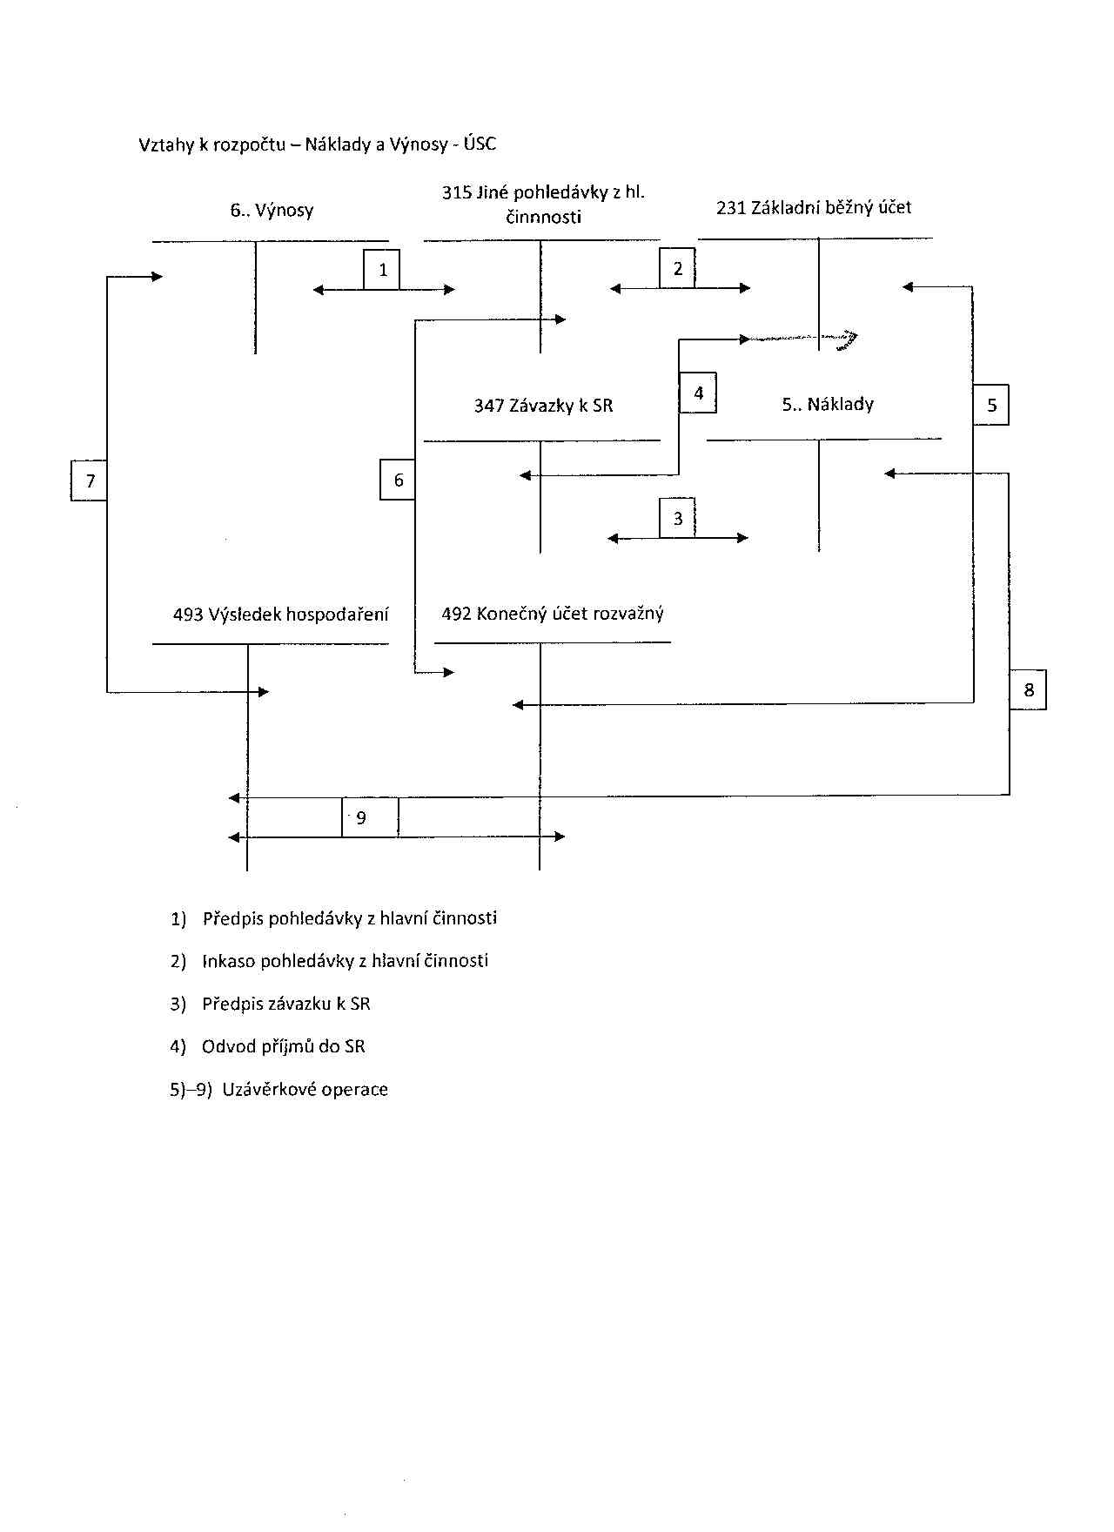

**Řízení v regionech – otázka č. 17** – Charakteristika dlouhodobého majetku a účtování základních operací, které souvisí s jeho pořízením, odpisováním a vyřazením z užívání. Charakteristika zásob a účtování základních operací s nimi spojených

**Dlouhodobý majetek**

Majetkové složky s dobou použitelnosti delší než 1 rok. Dlouhodobě se účastní výrobního procesu a postupně se tento majetek opotřebovává, a proto se také odepisuje. Dlouhodobý majetek se řadí mezi aktiva. Nachází se k účt. osnově ve skupině 0

**Dlouhodobý nehmotný majetek =** doba použitelnosti je delší než 1 rok a výše ocenění je vyšší než 60.000 Kč. Majetek, jenž nedosahuje stanovené výše ocenění je označován jako Drobný dlouhodobý nehmotný majetek (nutno evidovat od 7.000 Kč ocenění).

Cena v účetnictví - není určeno, od jaké ceny můžeme do DNM. Ale z hlediska daní z příjmu je cenový limit větší než 60 tis. (určuje zákon o dani z příjmů) Většina podniků to dodržuje, ale zákon už to nestanovuje.

Jedná se o:

* software, autorská práva, licence, patenty, licence, zřizovací výdaje = př. výdaje od založení až po vznik společnosti (zápis do OR) – nájem kanceláří, cestovné, správní poplatky za výpisy z různých registrů.

**Dlouhodobý hmotný majetek** = doba použitelnosti je delší než 1 rok a výše ocenění je vyšší než 40.000 Kč. Majetek, který nedosahuje ocenění vyššího, než 40.000 Kč se eviduje jako drobný dlouhodobý nehmotný majetek (nutno evidovat při ocenění od 3.000 Kč).

Jedná se o:

* pozemky, budovy, stavby, haly  
  - samostatné movité věci (SMV) – stroje, přístroje, doprv. prostředky, PC
* dospělá chovná zvířata (bývalý název: základní stádo) – jejich hlavním účelem je chov. Patří sem: dojnice, býk, prasnice pokud není dodatek ve výkrmu. Z drůbeže jen hejno hus, ostatní ne. Zvířata na výkrm nepatří do DMH. Patří sem: tažná zvířata – koně. Také sem patří dojnice.
* pěstitelské celky trvalých porostů: vinice, chmelnice, ovocné sady
* otvírky nových lomů, drahé kovy, umělecké sbírky

**Dlouhodobý finanční majetek =** nutnost držby finančního majetku po dobu delší než 1 rok.

- dlouhodobé cenné papíry = splatnost, za účelem dlouhodobého držení, měli jsme dividendy, úroky.. nejsou nakoupeny za účelem prodeje. Kdyby byli: už to bude krátkodobý fin. majetek.  
z účetního hlediska není cenový limit, zákon o dani z příjmu určuje >40 tis.,

**Dlouhodobé pohledávky** = Představují prostředky, které náleží organizaci a jejich splatnost je delší než jeden rok.

Odpis je část výdajů, kterou můžeme uplatnit jako daňově uznatelnou v jednom roce. Přičemž rozeznáváme odepisování dlouhodobého majetku lineární (rovnoměrné) a degresivní (zrychlené).

Oprávky vyjadřují promítnutí opotřebení dlouhodobého majetku v průběhu jeho užívání, čímž se snižuje ocenění tohoto majetku.

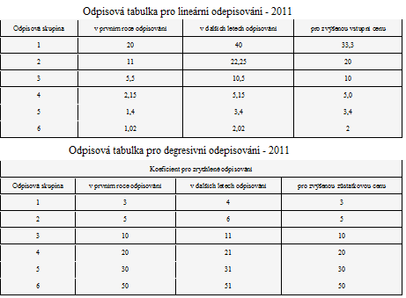

charakteristickým znakem DM - postupně se opotřebovává

**rozlišujeme:**

**a)FYZICKÉ**- vlivem používání majetku, projevuje se nožsí výkonnost, poruchovostí, nižší přesností

**b)MORÁLNÍ**- způsobem technickým zastaráním(moderní a nové stroje jsou modernější a výkonnější)

- Peněžní částce vyjadřující opotřebení DM za určité účetní období říkáme **ODPISY**.

- Úhrn odpisů za dobu užívání DM nazýváme **OPRÁVKY**.

- Odečteme-li oprávky od pořizovací ceny zjistíme **ZŮSTATKOVOU CENU**.

ZC= Pořizovací cena(vstupní) - oprávky

**rozlišuje 2 druhy odpisů:**

**a)účetní**- účetní jednotka si je vypočítává sama podle doby nebo výkonu

**b)daňové** - jsou pevně stanoveny zákonem o dani z příjmu

🡪1)zrychleně

2.rok= 2*(VC-oprávky)

k*n

1.rok= VC

k

🡪2)rovnoměrně

1.rok= VC

k

=VC*sazba

100

K= 100

doba použitelnosti

Oceňování DM:

* Dodavatelským způsobem - Pořizovací cena => cena, za kterou byl majetek nakoupen, včetně nákladů spojených s jeho pořízením a instalací
* Cenou pořízení – je pouze cena za nakoupené zboží
* Vytvořením vlastní činností - Vlastními náklady => majetek pořízen vlastní výrobou, oceněný ve vlastní režii
* Bezúplatným nabytím - Reprodukční pořizovací cenou => skutečná cena není k dispozici, cenu stanový soudní znalec úředním odhadem (touto cenou se oceňuje majetek při bezúplatném nabytí)

Náklady spojené s pořízením DM:

* Doprava (i vnitropodniková), montáž, clo
* Průzkumné, geodetické a projektové práce (včetně variantních řešení), které tvoří součást stavebních objektů
* Náklady související s uvedením předmětu do užívání
* Příprava a zabezpečení pořizovaného majetku
* Vyřazení stávajících staveb nebo jejich částí v důsledku nové výstavby
* Úroky z úvěru, pokud tak rozhodne ÚJ

Vyřazení DM

* Prodejem
* Likvidací v důsledku opotřebení
* 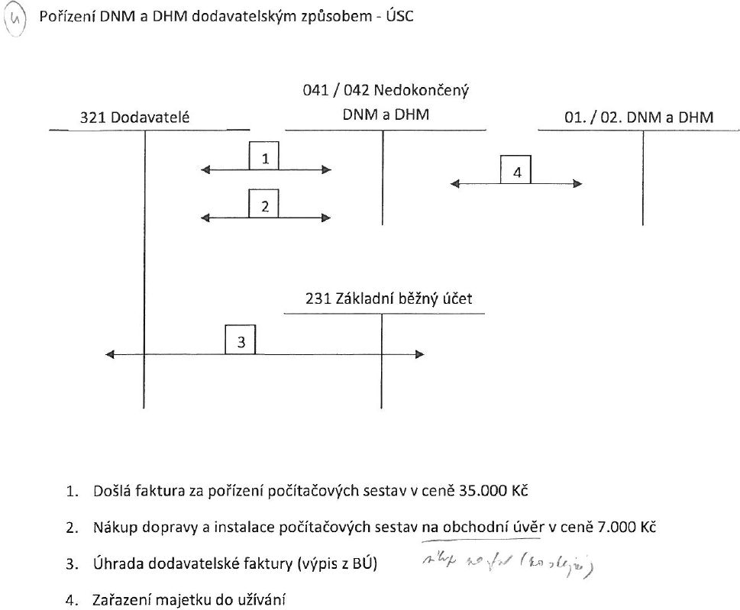V důsledku manka a škody
* Bezúplatným převodem

**Účtování:**

*POŘÍZENÍ:*

- používá se účet „pořízení DM“ – aktivum. Slouží k nakalkulování pořizovací ceny (cena nákupu + náklady související s pořízením – jako doprava, montáž, instalace, clo, pojištění..)

POZOR!! SCHÉMATA POUŽITA Z ÚČETNICTÍ NEVÝDĚLEČNÝCH ORGANIZACÍ, POZOR NA ČÍSLA ÚČTŮ!! ÚSC = územně správní celky

Odpisování:

*Vyřazení:*

*VYŘAZENÍ PRODEJEM*

POZOR!! SCHÉMATA POUŽITA Z ÚČETNICTÍ NEVÝDĚLEČNÝCH ORGANIZACÍ, POZOR NA ČÍSLA ÚČTŮ!! ÚSC = územně správní celky

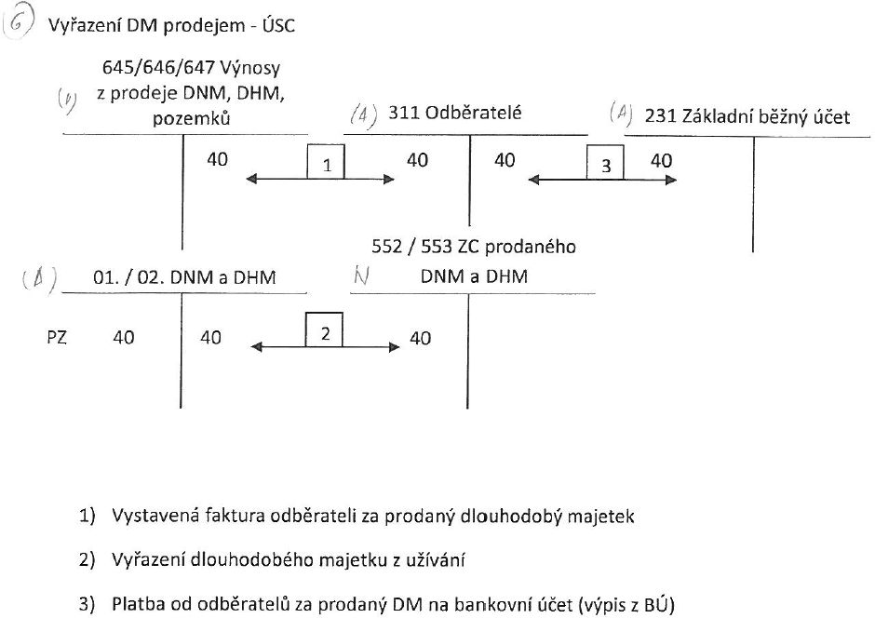

*LIKVIDACE V DŮSLEDKU OPOTŘEBENÍ:*

K **likvidaci** dlouhodobého majetku dochází v důsledku jeho úplného opotřebení nebo z přílišné technické zaostalosti. Jednoduché je účtování likvidace zcela odepsaného dlouhodobého majetku. V tom případě dosáhly oprávky ceny, v níž byl evidován na příslušném majetkovém účtu. Vyřazení se provede jediným zápisem, jímž se převedou oprávky ve prospěch (D) majetkového účtu.

|  |  |  |  |  |
| --- | --- | --- | --- | --- |
| 01. DNM  02. DHM odpisovaný | |  | 07. Oprávky k DNM  08. Oprávky k DHM | |
| cena DM | převod oprávek  vnitřní účetní doklad |  | oprávky |

Vyřazení odpisovaného dlouhodobého majetku, který ke dni vyřazení **není plně odepsán**, se uskuteční ve dvou fázích:

1. doúčtování zůstatkové ceny (rozdílu mezi cenou, v níž byl majetek oceněn v účetnictví a dosavadními oprávkami) na souvztažný účet odpovídající účelu vyřazení
2. úbytek na majetkovém účtu

|  |  |  |  |  |  |  |  |
| --- | --- | --- | --- | --- | --- | --- | --- |
| 01. DNM  02. DHM odepisovaný | |  | 07. Oprávky k DNM  08. Oprávky k DHM | |  | 5.. Náklady | |
| cena, v níž je DM oceněn | 2. Vnitřní účetní doklad na  převod oprávek |  | oprávky ke dni vyřazení  1. Vnitřní účetní doklad na  zůstatkovou cenu |  |  |

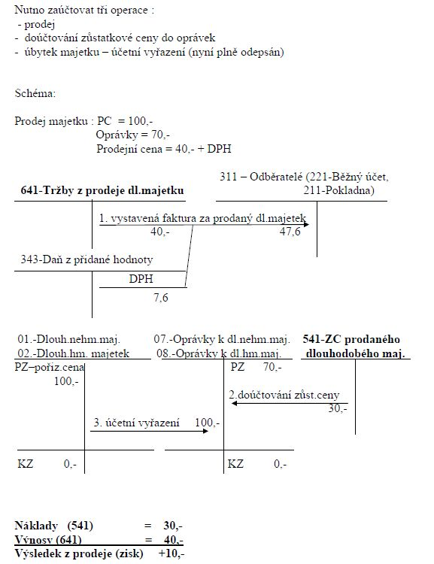

VYŘAZENÍ V DŮSLEDKU MANKA A ŠKODY:

POZOR!! SCHÉMATA POUŽITA Z ÚČETNICTÍ NEVÝDĚLEČNÝCH ORGANIZACÍ, POZOR NA ČÍSLA ÚČTŮ!!

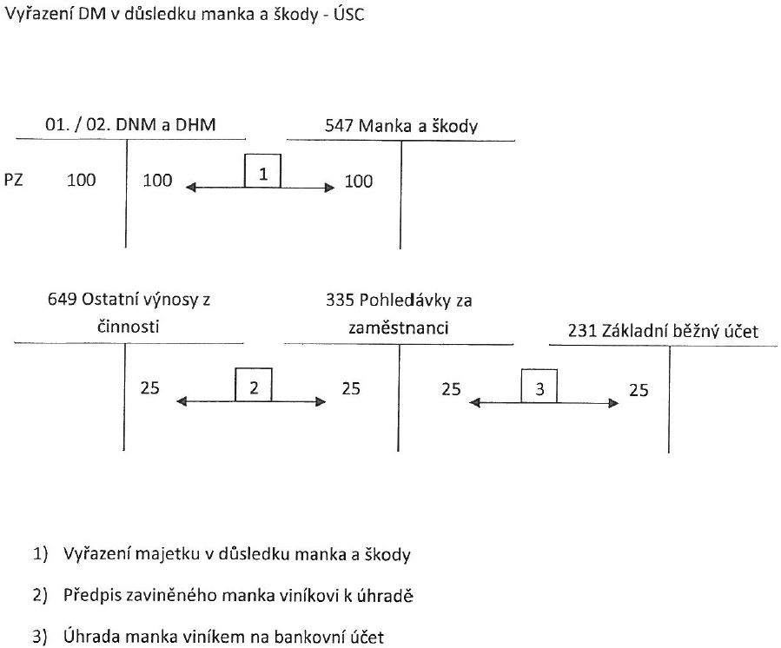

VYŘAZENÍ BEZÚPLATNÝM PŘEVODEM:

- dary

= v případě darování (bezúplatný převod) použít účet 543 tzn. 01,02/543 => jinak je účtování stejné jako u vyřazení v důsl. manka a škody.

**Zásoby**

Zásoby patří mezi **oběžný majetek**. Oběžný majetek se vyznačuje tím, že v průběhu roku mění svoji podobu (někdy i několikrát do roka). Jedná se tedy o majetek, jehož doba použitelnosti je kratší než 1 rok.

Mezi zásoby patří zejména:

* materiál: nakoupená zásoba za účelem spotřeby (ve výrobě)
* zboží: nakoupená zásoba za účelem prodeje
* výrobky: jsou vlastní dokončená zásoba
* nedokončená výroba – účtujeme jako o vlastní zásoba
* zvířata – mladá zvířata, která nepatří do DHM – účtujeme jako vlastní zásoba.
* mladý chovný dobytek – jalovice do 8 měsíce v březosti, pak se převede do DHM – pak už je jisté, že bude naplněna reprodukční funkce
* zvířata na výkrm
* drůbež
* pohledávka: právně podložený nárok na protihodnotu, očekávám, že něco prodám (odběratelé platí), => pohledávky vůči odběratelům. Také pohledávky vůči státu (vratka daní), vůči zaměstnancům (náhrada škody)
* krátkodobý fin. majetek
  + krátkodobé cenné papíry, které chceme držet krátkodobě k obchodování
  + peníze – v pokladně, nebo na běžném účtu, ceniny (známky, kolky, dálniční známky, stravenky, telefonní karty..)

O pořízení zásob lze účtovat dvojím způsobem (způsob A x způsob B).

Způsob A se vyznačuje kumulací pořizovací ceny na účtech pořízení a následném převedení konečné pořizovací ceny na majetkový účet (112 či 123) a to při zařazení majetku do užívání.

Způsob B = Přírůstky a úbytky materiálových zásob jsou zobrazovány v průběhu roku na nákladovém účtu 501 – Spotřeba materiálu (na straně MD přírůstky a na straně D úbytky). Při tomto způsobu vedení evidence zásob je nutné vždy k 31.12. provést inventarizaci. Zúčtovat inventarizační rozdíly a vyčíslit aktuální skutečný stav zásob. Je proto nutností vedení přesné evidence skladových zásob.

Pro oceňování zásob vedených v rámci skladové evidence se používají dvě základní metody oceňování

1) Ve skutečných cenách – FIFO (first in – first out), „první do skladu – první ze skladu.

2) V průměrných cenách – vypočtené váženým aritmetickým průměrem periodicky (po určitém časovém období) nebo proměnlivě (pokaždé převzedí zásoby do skladu)

**Účtování:**

Způsob A

stejný princip jako pořizování DHM, používá se účet pořízení materiálu a pořízení zboží pro nakalkulování pořizovací ceny (cena + doprava, atd.) Účet pořízení materiálu a pořízení zboží není aktivum, je kalkulační účet (nepatří do rozvahy ani do výsledovky) na rozdíl od účtu pořízení dlouhodobého majetku.

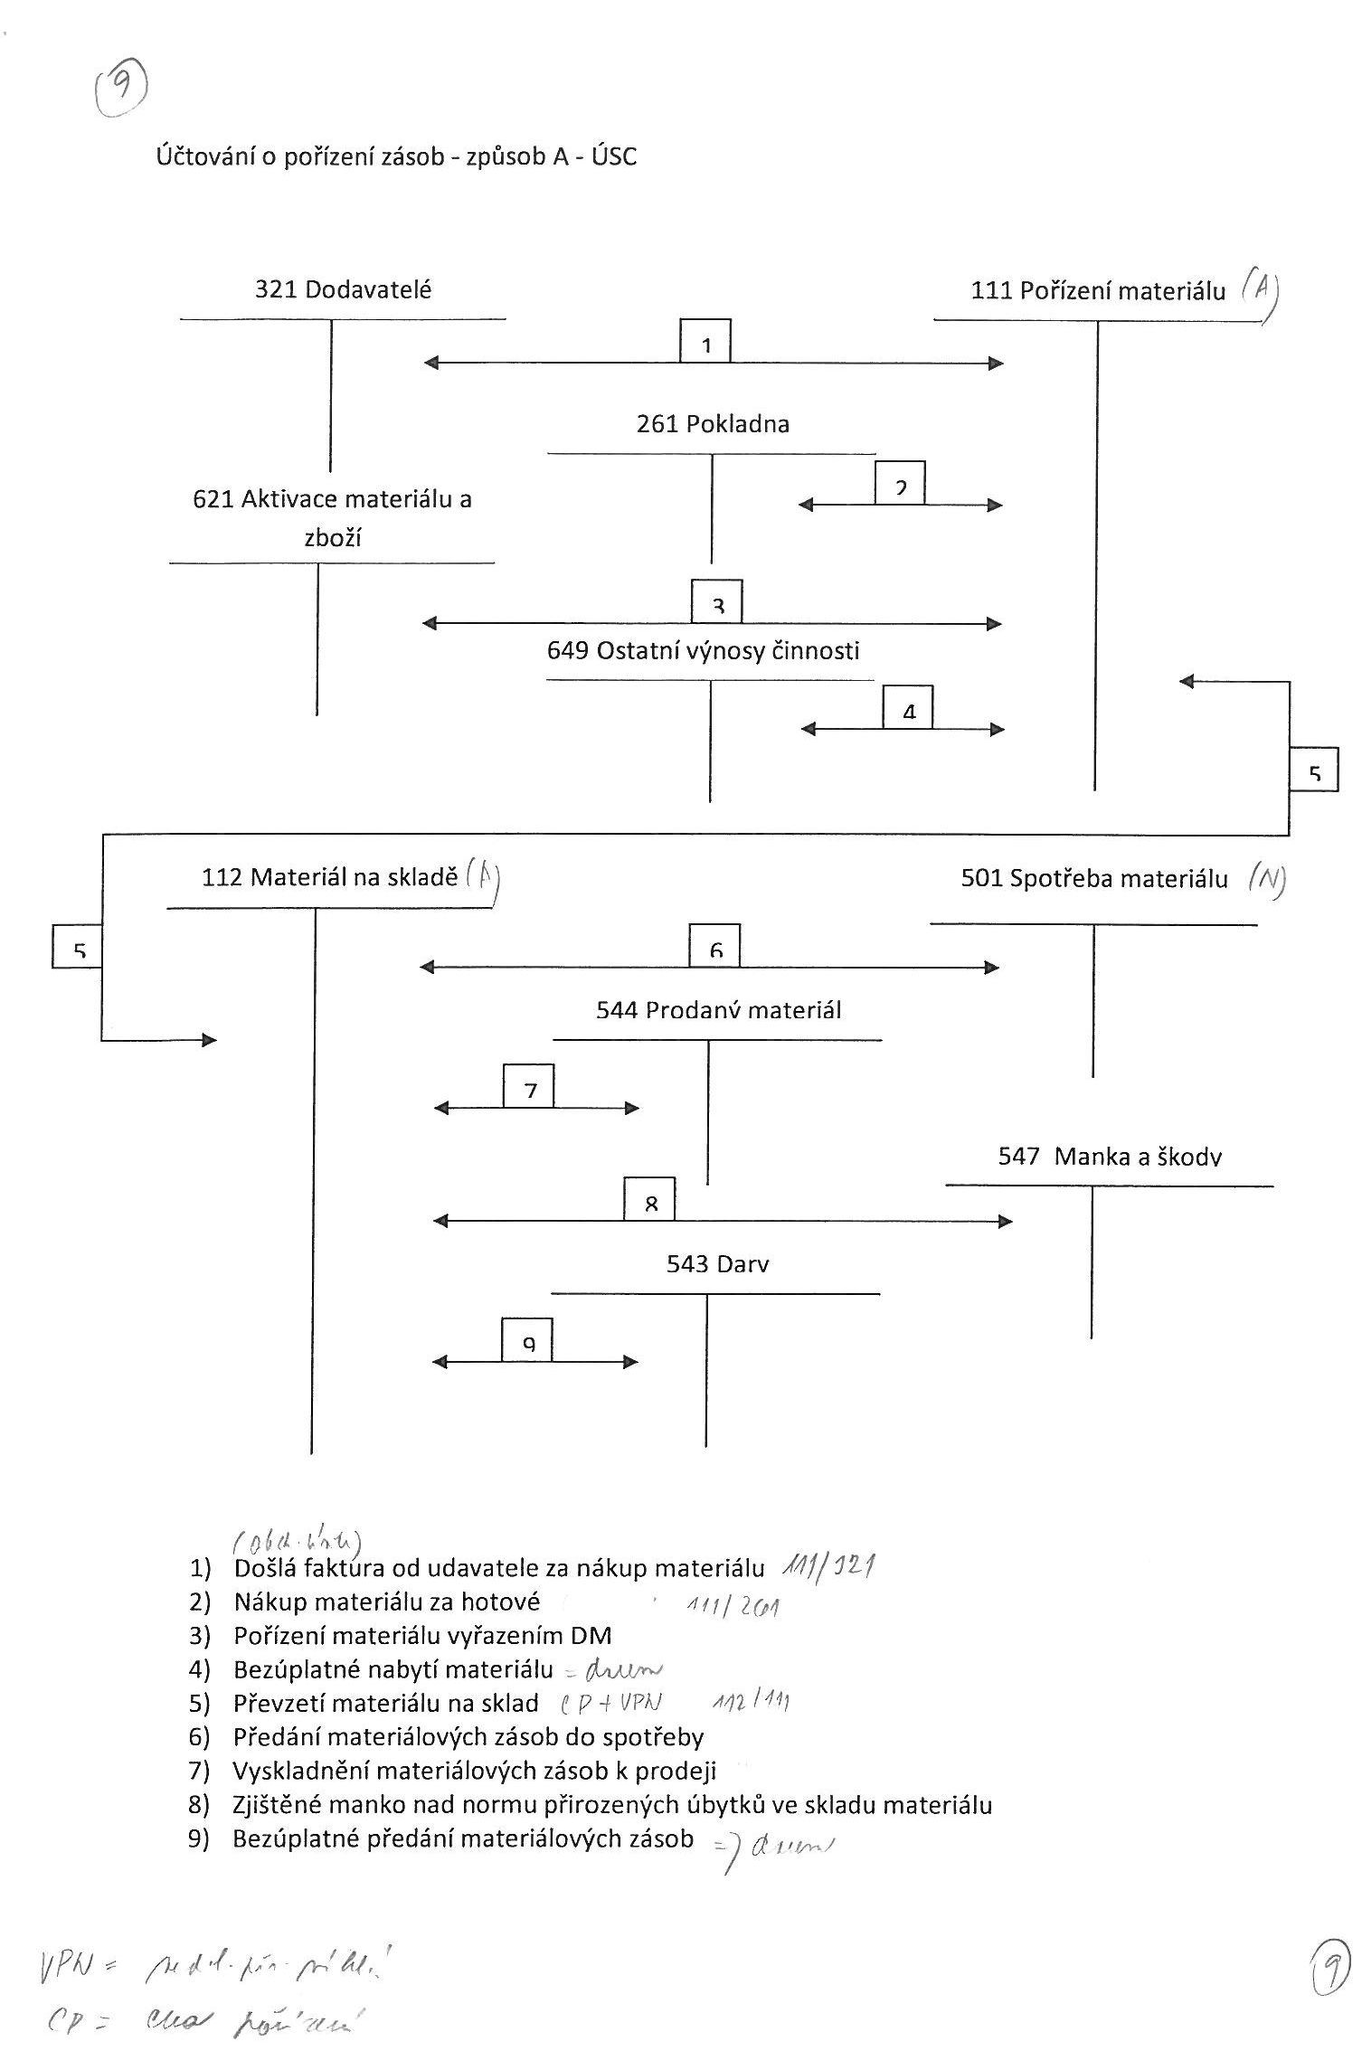

Způsob B

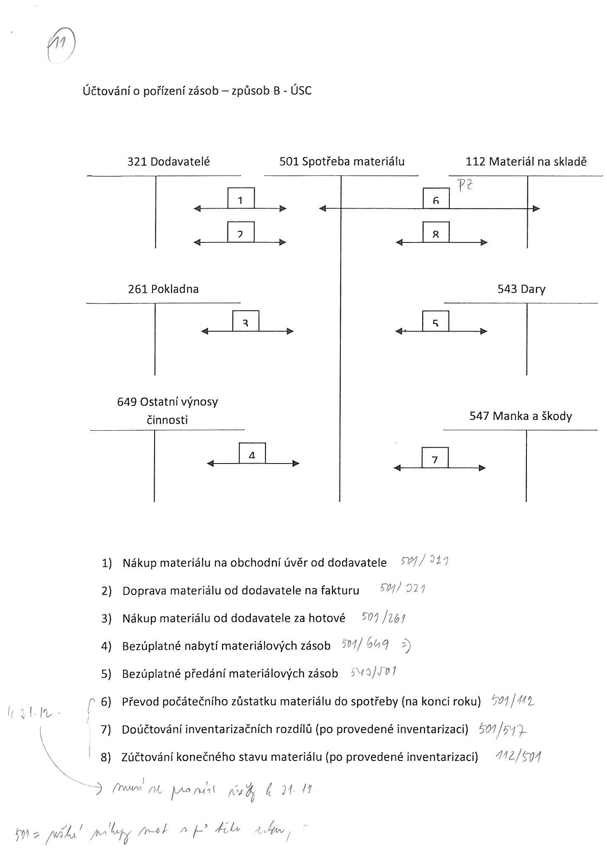

VÝROBKY:

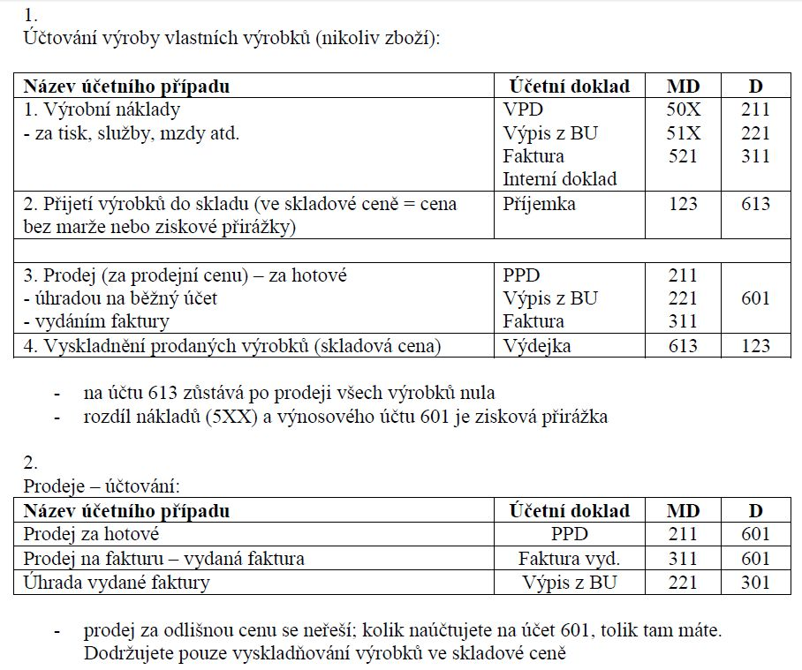

**účet změna stavu:**

|  |  |
| --- | --- |
| Změna stavu | |
| MD | D |
| úbytky vlastních zásob: | produkce vlastních zásob – interní výnos IV |
| * úbytek spotřebou – interní náklad (vlastní výrobky spotřebuji) |  |
| * úbytky vyskladnění k prodeji => položka snižují interní výnosy (PSIV). Tato položka je možné uvést i na straně D s minusem) |  |
|  |  |
| suma MD > suma D = záporný zůstatek => POLOŽKA SNIŽUJÍCÍ EXTERNÍ VÝNOSY (PSEV) | suma strany D je > MD => kladný konečný zůstatek účtu změna stavu = |
|  | = POTENCIÁLNÍ EXTERNÍ VÝNOS (PEV) |

**Řízení v regionech – otázka č. 18** – Charakteristika a účtování zúčtovacích vztahů, charakteristika a účtování transferů. Charakteristika a účtování položek jmění a fondů.

**Zúčtovací vztahy**

Pro správné účtování zúčtovacích vztahů je nutné důsledně rozlišovat následující pojmy:

Příjmy = přijaté peníze v pokladně nebo na bankovním účtu

Výdaje = úbytek peněz v pokladně nebo na bankovním účtu, tj. provedené úhrady za nákupy pro podnikatelskou činnost

Výnosy = výkony vyjádřené v Kč (rozhodující není okamžik zaplacení, ale okamžik provedení výkonu)

Náklady = spotřeba hospodářských prostředků, cizích výkonů nebo práce pracovníků podniku (není rozhodující okamžik úhrady)

Závazky = dluh, který máme vůči dalším organizacím či fyzickým osobám a bude nutné ho uhradit na účet jiné organizace

Pohledávky = dluh, který má jiná organizace nebo fyzická osoba vůči naší organizaci a bude ho muset uhradit na náš účet

Organizační složky státu používají k sledování příjmů a výdajů dva samostatné bankovní účty. Na účtu 222 – Příjmový účet OSS jsou evidovány pouze příjmy těchto organizací a naopak na účtu 223 – Zvláštní výdajový účet jsou evidovány pouze výdaje OSS. Příjmy a výdaje OSS jsou přímo příjmy a výdaji státního rozpočtu.

Územně samosprávné celky používají pouze syntetický účet 231 – Základní běžný účet ÚSC s analytickými účty pro sledování příjmů a výdajů.

Příspěvkové organizace mohou sledovat své příjmy i výdaje na jednom samostatném účtu 241 – Běžný účet.

Při převodu peněžních prostředků mezi bankovním účtem a pokladnou používají nevýdělečné organizace převodový účet 262 – Peníze na cestě. Je třeba ho použít, kvůli časovému nesouladu mezi doklady, dle kterých je účtováno.

V účtové třídě 3 jsou soustředěny účty pro sledování pohledávek a závazků z obchodních vztahů (krátkodobé), zúčtování se zaměstnanci i zúčtování s finančními orgány a k rozpočtu. Dále je zde účtováno na přechodných účtech časového rozlišení (tj. náklady, výnosy, příjmy a výdaje příštích období a dohadné účty aktivní či pasivní). Rovněž i kurzové rozdíly z inkasa pohledávek a z plateb závazků v cizí měně, či finanční výpomoci jsou obsahem této účtové třídy.

Kvůli charakteru účtů z účtové třídy 3 – zúčtovací vztahy se v některých literaturách používá označení vyrovnávací účty. Je tedy nutné připomenout, že vzniklý závazek či pohledávka by se měly také v určitém časovém horizontu uhradit. V takovém případě jsou strany MD a D u závazkových či pohledávkových účtů vyrovnány.

Účtování:

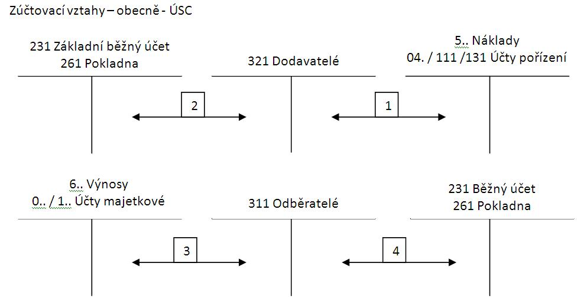

1/ vznik závazku – nákup majetku či služeb

2/ úhrada závazku z BÚ nebo v hotovosti

3/ vznik pohledávky – prodej majetku či služeb

4/ úhrada pohledávky na BÚ nebo v hotovosti

**Transfery**

= poskytnutí peněžních prostředků z veřejných rozpočtů, včetně prostředků ze zahraničí, zejména ze státního rozpočtu, z rozpočtů ÚSC nebo poskytnutých státními fondy. Mezi transfery nepatří poskytnuté prostředky ve formě daní, poplatků a jiných obdobných dávek.

Jedna účetní jednotka je poskytovatelem peněžních prostředků a jiná účetní jednotka jeho příjemcem. Příjemcem transferu je vždy konečný příjemce a to i v případě, že je transfer poskytnut prostřednictvím zprostředkovatele.

V případě transferů poskytovaných formou limitů výdajů se informace o otevření limitu výdajů nepovažuje za významnou a tudíž se o této informaci neúčtuje.

O podmíněné pohledávce na podrozvahových účtech účtuje příjemce transferu ze zahraničí v okamžiku, kdy podal žádost o tento transfer. Dále pak je účtováno o zániku podmíněné pohledávky ve chvíli, kdy nastala skutečnost ze které vyplývá nezpochybnitelnou poskytnutí transferu a je známa jeho výše a okamžik nebo lhůta poskytnutí transferu.

Účtování:

Účtování příspěvku z rozpočtu ČR (účtování u příjemce) – my žádáme o peníze

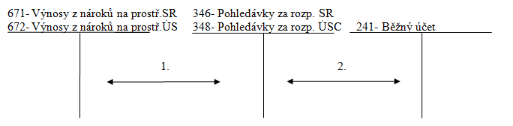

1/ předpis nároku na příspěvek (předpis pohledávky za poskytovatelem)

2/ přijetí příspěvku na BÚ (výpis z BÚ)

Účtování transferů ze zahraničí (účtování u příjemce) – my žádáme o peníze

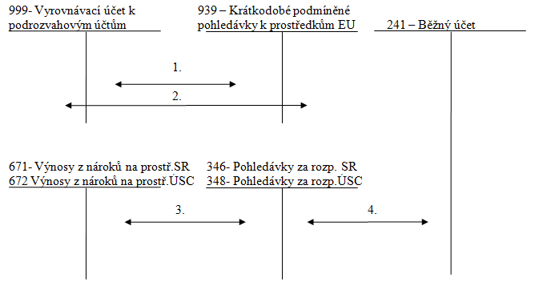

1/ podání žádosti o transfer z EU

2/ oznámení o přiznání výše a splatnosti transferu z EU

3/ předpis nároku na transfer z EU

4/ přijetí transferu z EU na základní bankovní účet (výpis z BÚ)

Účtování transferů u poskytovatele – my poskytujeme peníze

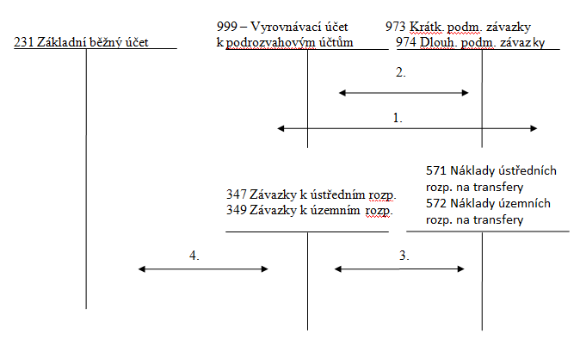

1/ přijetí žádosti o transfer

2/ Vydání rozhodnutí o výši a datu přiznání transferu

3/ Předpis závazků na transfer

4/ Poskytnutí transferů převodem peněz

**Jmění a fondy**

**Jmění**

Nový termín od 1.1.2010, tento termín se dosud neužíval

Nepředstavuje vklad FO a PO jako u podnikatelů, ale představuje vklad státního nebo obecních rozpočtů do majetku účetních jednotek – to co jim dal státní rozpočet nebo obecní rozpočet – budovu, oběžné prostředky

Jmění patří v rozvaze na stranu pasiv. Účtuje se na účet 401

**Fondy**

Fondy jsou vlastní zdroj krytí majetku. Na syntetických účtech účtové skupiny 41 – Fondy účetní jednotky se účtuje o tvorbě a použití fondů uvedených v této účtové skupině. Tvorba fondu se účtuje souvztažně s nákladovým účtem 548 – Tvorba fondů. Naopak čerpání z těchto fondů se účtuje souvztažně s výnosovým účten 648 – Čerpání fondů. Platí pro ně obecné pravidlo, že tvorba jejich zdrojů se zachycuje v účetnictví vždy na straně Dal a čerpání se zaznamenává na straně Má dáti těchto účtů

411 – Fond odměn

Jak z názvu účtu vyplývá, je tento fond určen především na mimořádné odměňování a osobní ohodnocení zaměstnanců organizace.

412 – Fond kulturních a sociálních potřeb (tzv. FKSP)

O použití tohoto fondu z titulu závodního stravování zajišťovaného prostřednictvím jiné osoby. Je však možné použít FKSP na stravování prostřednictvím vlastních zařízení či k výrobě obědů. Dále je možno tento fond (dle vnitřních předpisů organizace) i pro návratné a nenávratné sociální výpomoci nebo půjčky, včetně půjčky na bytové účely pro své zaměstnance, případně i na poskytnutí příspěvku na pobyt v rekreačním a jiném zařízení, poskytnutí daru, či na nákup hmotného majetku svých zaměstnanců.

413 – Rezervní fond tvořený ze zlepšeného výsledku hospodaření a 414 – Rezervní fond z ostatních titulů

Rezervní fond je vytvářen jako finanční rezerva pro budoucí neočekávané finanční potřeby účetní jednotky.

416 – Fond reprodukce majetku, investiční fond

Tento fond využívají příspěvkové organizace. Tento fond slouží jako zdroj krytí k pořizovanému Dlouhodobému majetku a zobrazení výše hodnoty dlouhodobého majetku.

419 – Ostatní fondy

Účetní jednotky mají možnost tvořit a používat i jiné fondy, než výše zmíněné.

Účtování: 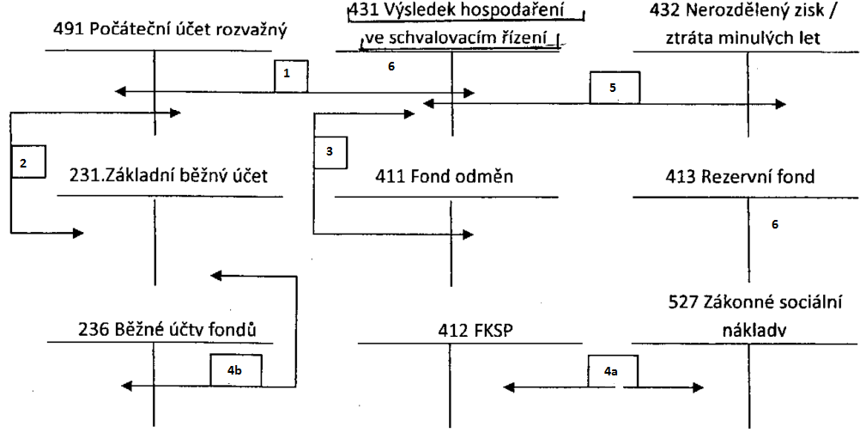

1/ Převod výsledku hospodaření (zisk) k 1.1.

2/ Převod počátečního zůstatku základního běžného účtu

3/ Vyúčtování přídělu do Fondu odměn z vytvořeného výsledku hospodaření

4a/ Příděl do FKSP (fond kulturních a sociálních potřeb) z objemu nákladů na platy (2% z mezd)

4b/ Převod peněžních prostředků na běžný účet k FKSP

5/ Převod nerozděleného zisku příslušný účet (nejpozději k 31.12.)

6/ Vyúčtování přídělu do rezervního fondu ze zisku

**Řízení v regionech – otázka č. 19** – Charakteristika a účtování příjmů a výdajů územně samosprávných celků.

Územně samosprávné celky používají pouze syntetický účet 231 – Základní běžný účet ÚSC s analytickými účty pro sledování příjmů a výdajů.

ÚSC:

Kraje – zákon č. 129/2000 Sb. o vyšších územně samosprávných celcích

Obce – zákon č. 128/2000 Sb. o obcích

Charakteristika ÚSC:

* jsou veřejnoprávní korporací
* jsou právnickou osobu
* je účetní jednotkou

Charakteristika obce:

* obec je veřejnoprávní korporací hospodařící vlastním jménem na vlastní účet na určitém území
* vlastní majetek
* v právních vztazích vystupuje svým jménem
* obec hospodaří podle schváleného rozpočtu
* území obce = alespoň jedno celé katastrální území

Sestavování rozpočtu:

* vyrovnaný rozpočet
* sestavení na základě rozpočtového výhledu
* vyinkasované příjmy a uskutečněné výdaje

Rozpočet obce:

* tvorbu, postavení, obsah a funkce rozpočtu stanovuje zákon č. 250/2000 Sb., o rozpočtových pravidlech územních rozpočtů
* rozpočet obsahuje příjmy a výdaje a ostatní finanční operace, včetně tvorby a použití peněžních fondů

Příjmy obce:

* příjmy z vlastního majetku a majetkových práv
* příjmy z výsledku vlastní hospodářské činnosti
* příjmy z vlastní správní činnosti včetně příjmů z výkonu státní správy
* příjmy z vybraných pokut a odvodů
* výnosy z daní nebo podíly na nich
* dotace ze státního rozpočetu a ze státních fondů
* dotace z rozpočtu kraje
* přijaté peněžní dary a příspěvky
* výnosy z místních poplatků
  + poplatek za lázeňský nebo rekreační pobyt
  + poplatek ze psů
  + poplatek za užívání veřejného prostranství
  + poplatek ze vstupného na kulturních, sportovních a jiných akcí
  + poplatek z ubytovací kapacity v rekreačních a vzdělávacích zařízení
  + poplatek za povolení k vjezdu motorových vozidel do vybraných míst a částí města

Výdaje obce:

* výdaje na vlastní činnost
* výdaje spojené s výkonem státní správy
* závazky vyplývající z uzavřených smluvních vztahů
* závazky spojen v rámci spolupráce s jinými obcemi
* úhrada úroků z úvěru
* výdaje na emise vlastních dluhopisů a na úhradu výnosů z nich
* výdaje na podporu neziskové a podnikatelské činnosti prospěšné pro obec
* splátka úvěrů, půjček a návratných investic

Účtování výdajů (nákladů)

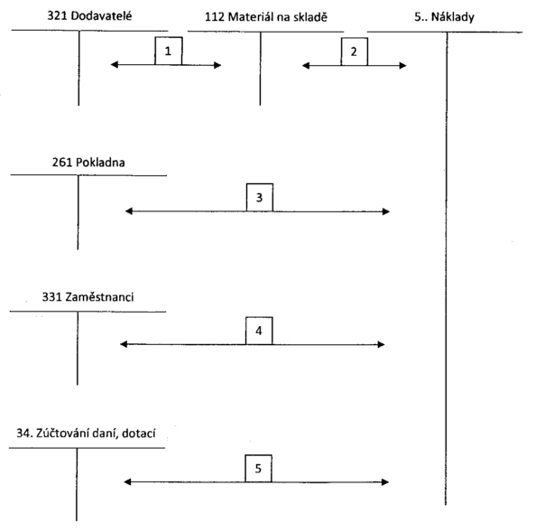

1/ přijatá faktura od dodavatele za nákup materiálu

2/ výdej materiálu do spotřeby

3/ nákup služeb hotově

4/ nárok zaměstnanců

5/ poskytnuté dotace a příspěvky

! Při úhradě dodavatelům, výplatě mezd bude zúčtovací vztah: 321/231 ! Účty ve třídě 3 se nám vynulují.

Účtování výnosů (příjmy)

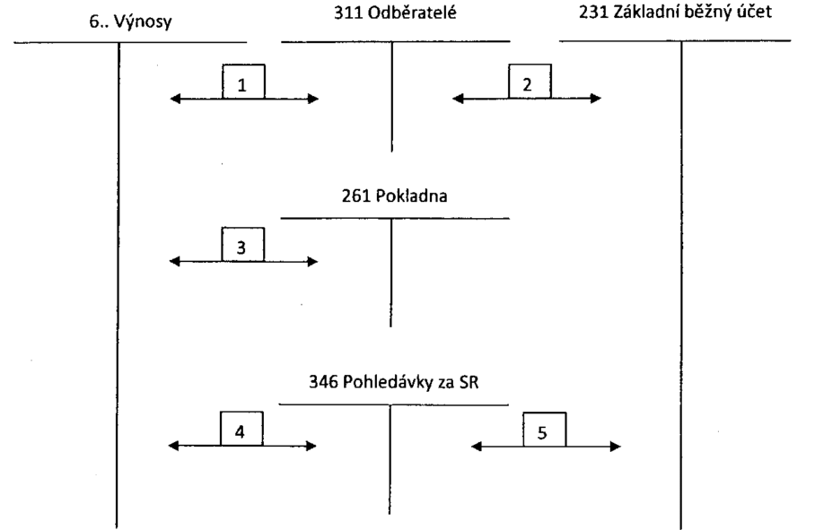

1/ vystavená faktura odběrateli za prodej výrobků

2/ úhrada faktur od odběratele

3/ prodej služeb za hotové

4/ přiznání dotace ze SR nebo z rozpočtu ÚSC

5/ přijetí dotace na BÚ

**Řízení v regionech – otázka č. 20** – Charakteristika neziskových organizací soukromého sektoru – nadace, nadační fondy, veřejně prospěšné organizace. Právní rámec vedení účetnictví. Struktura směrné účtové osnovy. Obsahová náplň účtových tříd.

Neziskové organizace soukromého sektoru, nestátní neziskové organizace:

* ***Občanská sdružení*** – registrovaná dle zákona č. 83/1990 Sb., o sdružování občanů. Registraci provádí Ministerstvo vnitra.
* ***Nadace a nadační fondy*** – registrované podle zákona č. 227/1997 Sb., o nadacích a nadačních fondech. Registrace se provádí u obchodního rejstříku.
* ***Obecně prospěšné společnosti*** – registrované podle zákona č. 248/1995 Sb., o obecně prospěšných společnostech. Registrace se provádí u obchodního rejstříku.
* ***Církevní právnické osoby*** *–* registrované podle zákona č. 3/2002 Sb., o církvích a náboženských společnostech. Jsou evidované Ministerstvem kultury.
* Dále to mohou být politické strany a politická hnutí, veřejné vysoké školy

***Neziskové organizace*** – nevytváření zisk k přerozdělení mezi své vlastníky, správce nebo zakladatele. Zisk sice mohou vytvořit, ale musí ho zase vložit zpět k rozvoji organizace a plnění jejich cílů.

***Oblasti působení –*** kultura, ochrana památek, výzkum a vzdělávání, zdravotní péče a sociální služby, ochrana životního prostředí, ochrana lidských práv, rovné příležitosti, práce s dětmi a mládeží, zvířata, rekreace, sport, apod.

**Právní rámec vedení účetnictví pro neziskové organizace veřejné i soukromé:**

**Zákon č. 563/1991 Sb., o účetnictví a navazující pokyny Ministerstva financí** – rozsah vedení účetnictví, účetní doklady, zápisy, knihy, účetní závěrka a její ověřování, výroční zpráva a způsoby jejího zveřejňování, oceňování, inventarizace, úschova účetních záznamů.

**Vyhláška č. 504/2002 Sb.,** kterou se provádějí některá ustanovení zákona o účetnictví pro účetní jednotky, u kterých hlavním předmětem činnosti není podnikání, pokud účtují v soustavě podvojného účetnictví – způsob sestavování účetní závěrky, výkazy zisků a ztrát, obsahové vymezení položek rozvahy. Podle tohoto účtují: politické strany a politická hnutí, občanská sdružení, církevní a náboženské společnosti, obecně prospěšné společnosti, zájmová sdružení právnických osob, nadace a nadační fondy, společenství vlastníků jednotek, veřejné vysoké školy, jiné.

**Zákon č. 227/1997 Sb., o nadacích a nadačních fondech –** mimo jiné upravuje obsah výroční zpráva nadace a nadačního fondu.

**Zákon č. 248/1995 Sb., o obecně prospěšných společnostech –** mimo jiné upravuje obsah výroční zprávy.

**Zákon č. 83/1990 Sb., o sdružování občanů.**

**Zákon č. 3/2002 Sb., o církvích a náboženských společnostech.**

**Zákon č. 151/1997 Sb., o oceňování majetku –** způsoby oceňování majetku a služeb – stavby, pozemky, cenné papíry, majetková práva, platební prostředky a ceniny, oceňování podniku.

**Nadace a nadační fondy – je to účelové** sdružení majetku, které se zřizuje na základě zákona o nadacích a nadačních fondech, a to pro dosahování obecně prospěšných cílů – rozvoj duchovních hodnot, ochrana lidských práv nebo jiných humanitních hodnot, ochrana přírodního prostřední, kulturních památek a tradic, a rozvoj vědy, vzdělávání, tělovýchovy a sportu.

Nadace k dosahování svého účelu využívá výnosů z nadačního jmění a ostatních majetek nadace.

Registrace se provádí u obchodního rejstříku příslušného Krajského soudu.

Nadační fond používá k dosažení svého účelu všechen svůj majetek.

* **vede účetnictví dle zákona o účetnictví a dle prováděcí vyhlášky. Roční uzávěrka nadace musí být ověřena auditorem, v případě nadačního fondu tehdy, pokud úhrn celkových nákladů nebo výnosů převýší 3 mil. Kč nebo pokud majetek nadačního fondu je vyšší než 3 mil. Kč**

**Občanské sdružení –** občané mohou zakládat spolky, společnosti, svazky, hnutí, kluby a jiná občanské sdružení, jakož i odborové organizace a sdružovat se v nich. Členy mohou být i právnické osoby. Práva a povinnosti člena sdružení upravují STANOVY sdružení.

Registraci OS provádí Ministerstvo vnitra ČR. Vede účetnictví dle zákona o účetnictví a dle prováděcí vyhlášky.

**Obecně prospěšná společnost** – poskytuje veřejnosti obecně prospěšné služby za předem stanovených a pro všechny uživatele stejných podmínek. Zakladateli mohou být právnické i fyzické osoby. Zapisují se do obchodního rejstříku u příslušného Krajského soudu. Opět – zákon o účetnictví a prováděcí vyhláška.

Obecně prospěšná společnost je povinna ve svém účetnictví důsledně oddělit náklady a výnosy spojené s doplňkovými činnostmi, náklady a výnosy spojené s obecně prospěšnými službami a náklady a výnosy nepatřící do předchozích skupin a spojené se správou obecně prospěšné společnosti.

Roční účetní závěrku musí mít ověřenu auditorem obecně prospěšné společnosti, které jsou příjemci dotací nebo jiných příjmů ze státního rozpočtu, z rozpočtu obce, případně z rozpočtu jiného územního orgánu nebo od státního fondu, jejichž celkový objem přesáhne v roce, za nějž je účetní závěrka sestavována, jeden milion Kč, dále pokud nezřídily dozorčí radu, nebo ve výši čistého obratu překročily deset milionů Kč.

Obecně prospěšná společnost vypracovává a zveřejňuje výroční zprávu o činnosti a hospodaření v termínu, který stanoví správní rada, nejpozději však do šesti měsíců po skončení hodnoceného období. Hodnoceným obdobím je kalendářní rok. Ve statutu lze upravit hodnocené období na školní rok u obecně prospěšné společnosti, jejíž obecně prospěšnou činností je činnost v oblasti výchovy a vzdělání.

**Církevní právnické osoby –** církev a náboženská společnost vzniká dobrovolným sdružováním fyzických osob a svébytně rozhoduje o věcech spojených s vyznáním víry, o organizaci náboženského společenství a o vytváření k tomu určených institucí.

Účtová osnova pro nevýdělečné organizace

U neziskových organizací se účtuje např. jmění na účet 900, nikoliv na účet 401 jako u obce.

**Účtová třída 0 - Dlouhodobý majetek**

01 - Dlouhodobý nehmotný majetek

012 - Nehmotné výsledky výzkumu a vývoje  
013 - Software  
014 - Ocenitelná práva  
018 - Drobný dlouhodobý nehmotný majetek  
019 - Ostatní dlouhodobý nehmotný majetek

02 - Dlouhodobý hmotný majetek odpisovaný

021 - Stavby  
022 - Samostatné movité věci a soubory movitých věcí  
025 - Pěstitelské celky trvalých porostů  
026 - Základní stádo a tažná zvířata  
028 - Drobný dlouhodobý hmotný majetek  
029 - Ostatní dlouhodobý hmotný majetek

03 - Hmotný investiční majetek neodpisovaný

031 - Pozemky  
032 - Umělecká díla a sbírky

04 - Pořízení dlouhodobého majetku

041 - Pořízení dlouhodobého nehmotného majetku  
042 - Pořízení dlouhodobého hmotného majetku  
043 - Pořízení dlouhodobého finančního majetku

05 - Poskytnuté zálohy na dlouhodobý nehmotný a hmotný majetek

051 - Poskytnuté zálohy na dlouhodobý nehmotný majetek  
052 - Poskytnuté zálohy na dlouhodobý hmotný majetek

06 - Dlouhodobý finanční majetek

061 - Majetkové účasti v podnicích s rozhodujícím vlivem  
062 - Majetkové účasti v podnicích s podstatným vlivem  
063 - Dlužné cenné papíry držené do splatnosti  
066 - Půjčky podnikům ve skupině  
067 - Ostatní dlouhodobé půjčky  
069 - Ostatní dlouhodobý finanční majetek

07 - Oprávky k dlouhodobému nehmotnému majetku

072 - Oprávky k nehmotným výsledkům výzkumu a vývoje  
073 - Oprávky k softwaru  
074 - Oprávky k ocenitelným právům  
078 - Oprávky k drobnému dlouhodobému nehmotnému majetku  
079 - Oprávky k ostatnímu dlouhodobému nehmotnému majetku

08 - Oprávky k dlouhodobému hmotnému majetku

081 - Oprávky ke stavbám  
082 - Oprávky k samostatným movitým věcem a souborům movitých věcí  
085 - Oprávky k pěstitelským celkům trvalých porostů  
086 - Oprávky k základnímu stádu a tažným zvířatům  
088 - Oprávky k drobnému dlouhodobému hmotnému majetku  
089 - Oprávky k ostatnímu dlouhodobému hmotnému majetku

09 - Opravné položky k dlouhodobému majetku

091 - Opravná položka k dlouhodobému nehmotnému majetku  
092 - Opravná položka k dlouhodobému hmotnému majetku  
093 - Opravná položka k dlouhodobému nedokončenému nehmotnému majetku  
094 - Opravná položka k dlouhodobému nedokončenému hmotnému majetku  
095 - Opravná položka k poskytnutým zálohám  
096 - Opravná položka k dlouhodobému finančnímu majetku

**Účtová třída 1 - Zásoby**

11 - Materiál

111 - Pořízení materiálu  
112 - Materiál na skladě  
119 - Materiál na cestě

12 - Zásoby vlastní výroby

121 - Nedokončená výroba  
122 - Polotovary vlastní výroby  
123 - Výrobky  
124 - Zvířata

13 - Zboží

131 - Pořízení zboží  
132 - Zboží na skladě  
139 - Zboží na cestě

19 - Opravné položky k zásobám

191 - Opravná položka k materiálu  
192 - Opravná položka k nedokončené výrobě  
193 - Opravná položka k polotovarům vlastní výroby  
194 - Opravná položka k výrobkům  
195 - Opravná položka ke zvířatům  
196 - Opravná položka ke zboží

**Účtová třída 2 - Finanční účty**

21 - Peníze

211 - Pokladna  
213 - Ceniny

22 - Účty v bankách

221 - Bankovní účty

23 - Krátkodobé bankovní úvěry

231 - Krátkodobé bankovní úvěry  
232 - Eskontní úvěry

24 - Jiné krátkodobé finanční výpomoci

241 - Emitované krátkodobé dluhopisy  
249 - Ostatní krátkodobé finanční výpomoci

25 - Krátkodobý finanční majetek

251 - Majetkové cenné papíry k obchodování  
253 - Dlužné cenné papíry k obchodování  
255 - Vlastní dluhopisy  
256 - Ostatní cenné papíry  
259 - Pořízení krátkodobého finančního majetku

26 - Převody mezi finančními účty

261 - Peníze na cestě

29 - Opravné položky ke krátkodobému finančnímu majetku

291 - Opravná položka k majetkovým cenným papírům  
293 - Opravná položka k dlužným cenným papírům

**Účtová třída 3 - Zúčtovací vztahy**

31 - Pohledávky

311 - Odběratelé  
312 - Směnky k inkasu  
313 - Pohledávky za eskontované cenné papíry  
314 - Poskytnuté provozní zálohy  
315 - Ostatní pohledávky

32 - Závazky

321 - Dodavatelé  
322 - Směnky k úhradě  
324 - Přijaté zálohy  
325 - Ostatní závazky

33 - Zúčtování se zaměstnanci a institucemi

331 - Zaměstnanci  
333 - Ostatní závazky vůči zaměstnancům  
335 - Pohledávky za zaměstnanci  
336 - Zúčtování s institucemi sociálního zabezpečení a zdravotního pojištění

34 - Zúčtování daní, dotací a ostatní zúčtování

341 - Daň z příjmů  
342 - Ostatní přímé daně  
343 - Daň z přidané hodnoty  
345 - Ostatní daně a poplatky  
346 - Nároky na dotace a ostatní zúčtování se státním rozpočtem  
348 - Nároky na dotace a ostatní zúčtování s rozpočtem orgánů územních samosprávných celků

35 - Pohledávky ke sdružení

358 - Pohledávky k účastníkům sdružení

36 - Závazky ke sdružením a závazky z upsaných nesplacených cenných papírů a vkladů

367 - Závazky z upsaných nesplacených cenných papírů a vkladů  
368 - Závazky k účastníkům sdružení

37 - Jiné pohledávky a závazky

373 - Pohledávky a závazky z pevných termínových operací  
375 - Pohledávky z emitovaných dluhopisů  
378 - Jiné pohledávky  
379 - Jiné závazky

38 - Přechodné účty aktiv a pasiv

381 - Náklady příštích období  
383 - Výdaje příštích období  
384 - Výnosy příštích období  
385 - Příjmy příštích období  
386 - Kursové rozdíly aktivní  
387 - Kursové rozdíly pasivní  
388 - Dohadné účty aktivní  
389 - Dohadné účty pasivní

39 - Opravná položka k zúčtovacím vztahům a vnitřní zúčtování

391 - Opravná položka k pohledávkám  
395 - Vnitřní zúčtování  
396 - Spojovací účet při sdružení

**Účtová třída 4 - volná**

**Účtová třída 5 - Náklady**

50 - Spotřebované nákupy

501 - Spotřeba materiálu  
502 - Spotřeba energie  
503 - Spotřeba ostatních neskladovatelných dodávek  
504 - Prodané zboží

51 - Služby

511 - Opravy a udržování  
512 - Cestovné  
513 - Náklady na reprezentaci  
518 - Ostatní služby

52 - Osobní náklady

521 - Mzdové náklady  
524 - Zákonné sociální pojištění  
525 - Ostatní sociální pojištění  
527 - Zákonné sociální náklady  
528 - Ostatní sociální náklady

53 - Daně a poplatky

531 - Daň silniční  
532 - Daň z nemovitostí  
538 - Ostatní daně a poplatky

54 - Ostatní náklady

541 - Smluvní pokuty a úroky z prodlení  
542 - Ostatní pokuty a penále  
543 - Odpis nedobytné pohledávky  
544 - Úroky  
545 - Kursové ztráty  
546 - Dary  
548 - Manka a škody  
549 - Jiné ostatní náklady

55 - Odpisy, prodaný majetek, rezervy a opravné položky

551 - Odpisy dlouhodobého nehmotného a hmotného majetku  
552 - Zůstatková cena prodaného dlouhodobého nehmotného a hmotného majetku  
553 - Prodané cenné papíry a vklady  
554 - Prodaný materiál  
556 - Tvorba zákonných rezerv  
559 - Tvorba zákonných opravných položek

58 - Poskytnuté příspěvky

581 - Poskytnuté příspěvky zúčtované mezi organizačními složkami  
582 - Poskytnuté příspěvky

59 - Daň z příjmů

591 - Daň z příjmů  
595 - Dodatečné odvody daně z příjmů

**Účtová třída 6 - Výnosy**  
60 - Tržby za vlastní výkony a za zboží

601 - Tržby za vlastní výrobky  
602 - Tržby z prodeje služeb  
604 - Tržby za prodané zboží

61 - Změny stavu vnitroorganizačních zásob

611 - Změna stavu zásob nedokončené výroby  
612 - Změna stavu zásob polotovarů  
613 - Změna stavu zásob výrobků  
614 - Změna stavu zvířat

62 - Aktivace

621 - Aktivace materiálu a zboží  
622 - Aktivace vnitroorganizačních služeb  
623 - Aktivace dlouhodobého nehmotného majetku  
624 - Aktivace dlouhodobého hmotného majetku

64 - Ostatní výnosy

641 - Smluvní pokuty a úroky z prodlení  
642 - Ostatní pokuty a penále  
643 - Platby za odepsané pohledávky  
644 - Úroky  
645 - Kursové zisky  
648 - Zúčtování fondů  
649 - Jiné ostatní výnosy

65 - Tržby z prodeje majetku, rezervy a opravné položky

652 - Tržby z prodeje dlouhodobého nehmotného a hmotného majetku  
653 - Tržby z prodeje cenných papírů a vkladů  
654 - Tržby z prodeje materiálu  
655 - Výnosy z krátkodobého finančního majetku  
656 - Zúčtování zákonných rezerv  
657 - Výnosy z dlouhodobého finančního majetku  
659 - Zúčtování zákonných opravných položek

68 - Přijaté příspěvky

681 - Přijaté příspěvky zúčtované mezi organizačními složkami  
682 - Přijaté příspěvky  
684 - Přijaté členské příspěvky

69 - Provozní dotace  
691 - Provozní dotace

**Účtová třída 7 a 8**

Účetní jednotky použijí účty účtové třídy 7 a 8 v souladu s článkem XIX úvodních ustanovení.

**Účtová třída 9**

Vlastní jmění, fondy, hospodářský výsledek, rezervy, dlouhodobé úvěry a půjčky, závěrkové a podrozvahové účty

90 - Základní jmění

900 - Základní jmění

91 - Fondy

911 - Fondy

92 - Oceňovací rozdíly

921 - Oceňovací rozdíly z přecenění majetku a závazků

93 - Hospodářský výsledek

931 - Hospodářský výsledek ve schvalovacím řízení  
932 - Nerozdělený zisk, neuhrazená ztráta minulých let

94 - Rezervy

941 - Zákonné rezervy

95 - Dlouhodobé bankovní úvěry a závazky

951 - Dlouhodobé bankovní úvěry  
953 - Emitované dluhopisy  
954 - Závazky z pronájmu  
955 - Dlouhodobé přijaté zálohy  
958 - Dlouhodobé směnky k úhradě  
959 - Ostatní dlouhodobé závazky

96 - Závěrkové účty

961 - Počáteční účet rozvažný  
962 - Konečný účet rozvažný  
963 - Účet hospodářského výsledku

97 - 99 - Podrozvahové účty

971 - 998 Podrozvahové účty  
999 - Vyrovnávací účet k podrozvahovým účtům

**15. Postavení a funkce neziskových organizací v rámci národního hospodářství. Právní rámec pro vedení účetnictví vybraných účetních jednotek**

**Postavení a funkce neziskových organizací v rámci národního hospodářství**

Neziskový sektor

- cílová funkce neziskového sektoru je dosažení užitku, který má většinou podobu veřejné služby

- princip neziskovosti vyplývá ze skutečnosti, že jakýkoli zisk nesmí být rozdělen mezi zakladatele, členy orgánů, pracovníky, ale musí být použit pro další činnost organizace

Dělení:

Veřejný sektor (státní nezisková organizace)

* Organizační složky státu
* Samosprávné celky
* Příspěvkové organizace
* Státní fondy
* Subjekty podle zvláštního zákona (např. ČT, Český rozhlas)

Soukromý sektor

* Nadace a nadační fondy
* Občanská sdružení
* Politické strany
* Obecně prospěšné společnosti

Domácnosti (není potřeba vést účetnictví)

**Právní rámec**

* Zákon o účetnictví
* Prováděcí vyhláška
* Technická vyhláška
* České účetní standardy